INFORME

CONSULTA PREVIA, LIBRE E INFORMADA A LAS PERSONAS, PUEBLOS Y COMUNIDADES INDÍGENAS EN MATERIA DE AUTOADSCRIPCIÓN Y ACCIONES AFIRMATIVAS, PARA LA POSTULACIÓN DE CANDIDATURAS A CARGOS DE MUNÍCIPES Y DIPUTACIONES DEL CONGRESO DEL ESTADO DE JALISCO

Comisión de Asuntos de los Pueblos Originarios:

Mtra. Silvia Guadalupe Bustos Vásquez
Consejera Electoral presidenta de la Comisión

Lic. Zoad Jeanine García González
Consejera Electoral Integrante

Lic. Claudia Alejandra Vargas Bautista
Consejera Electoral Integrante

Mtro. Christian Flores Garza
Secretario Ejecutivo

Mtra. Miriam Guadalupe Gutiérrez Mora
Directora Ejecutiva de Prerrogativas

Mtro. Carlos Javier Aguirre Arias
Director Ejecutivo de Participación
Ciudadana y Educación Cívica

Mtro. Aldo Alonso Salazar Ruiz
Director de Organización Electoral

Mtra. Sandra Hernández Ríos
Encargada del Despacho de la Dirección de
Igualdad de Género y No Discriminación

Lic. Martha Cecilia González Carrillo
Titular de la Unidad de Fiscalización

Lic. Larisa Martínez Flores
Directora de Educación Cívica

Mtra. Sayani Mozka Estrada
Directora de Editorial

Contenido

- Presentación
- Marco normativo
- Antecedentes
- Etapas de la consulta
  - Etapa de trabajos preparativos
    - Plan de difusión
    - Micrositio
    - Gestiones
  - Etapa de convocatoria
    - Difusión de la convocatoria
  - Etapa informativa
    - Foros informativos
    - Observadores
    - Sedes y despliegue logístico
  - Etapa deliberativa
    - Etapa de jornada consultiva
    - Sedes y despliegue logístico
  - Etapa de la valoración de las opiniones y sugerencias
- Resultados
- Memoria fotográfica
- Anexos

- Presentación

El presente informe, tiene como finalidad dar a conocer las actividades desarrolladas en cumplimiento a los acuerdos del Consejo General del Instituto Electoral y de Participación Ciudadana del Estado de Jalisco, identificados como IEPC-ACG-058/2022, IEPC-ACG-061/2022 e IEPC-ACG-002/2023; relativos al desarrollo de la Consulta previa, libre e informada a las personas, pueblos y comunidades indígenas en materia de autoadscripción y acciones afirmativas, para la postulación de candidaturas a cargos de munícipes y diputaciones del Congreso del Estado de Jalisco .

En este documento, se enlistan las diversas acciones llevadas a cabo por este organismo electoral para la ejecución de la Consulta; partiendo desde los antecedentes y precedentes que la originaron, las etapas y fechas para su implementación, las diversas gestiones realizadas con organizaciones en vinculación con distintas autoridades tradicionales; las sedes y los aspectos logísticos; la difusión y cobertura para su socialización en plataformas como radio, televisión y redes sociales, así como los temas y las preguntas objeto de la misma; para culminar con la valoración de las propuestas y opiniones, dando paso a los resultados de las mismas; así como, entre otras cuestiones.

Al respecto, es importante mencionar que la información plasmada en este documento se encuentra publicada en el portal de Internet del Instituto Electoral y de Participación Ciudadana del Estado de Jalisco, por lo que puede ser consultada por toda aquella persona que tenga interés en conocer sobre las actividades desarrolladas en este contexto.

Los referidos acuerdos pueden ser visualizados para su consulta directa, a través de los Códigos QR´s siguientes:

IEPC-ACG-058/2022  Publicado el 26 de noviembre de 2022 | IEPC-ACG-061/2022  Publicado el 17 de diciembre de 2022
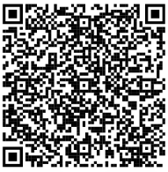 | 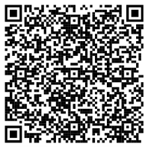
IEPC-ACG-002/2023
Publicado el 19 de enero de 2023
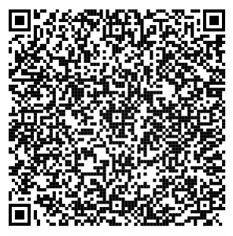

- Marco Normativo

La Declaración de las Naciones Unidas, sobre los Derechos de los Pueblos Indígenas, en el artículo 3 establece el derecho a la libre determinación de los pueblos indígenas, en virtud del cual “...determinan libremente su condición política y persiguen libremente su desarrollo económico, social y cultural”.

Por su parte, el artículo 4 de la citada declaración dispone que: “Los pueblos indígenas, en ejercicio de su derecho a la libre determinación, tienen derecho a la autonomía o al autogobierno en las cuestiones relacionadas con sus asuntos internos y locales”.

Es importante establecer algunos conceptos clave que enmarcan conceptualmente el ejercicio y que quedaron establecidos en los acuerdos aprobados por el Consejo General de este Instituto.
El derecho de los pueblos indígenas de autodeterminarse es indispensable para la preservación de sus culturas, en tanto permite el mantenimiento de la identidad étnica, la cual se encuentra estrechamente vinculada con el funcionamiento de sus instituciones. Asimismo, el respeto a sus derechos evita toda forma de asimilación forzada o de destrucción de su cultura.

Cabe destacar, que las comunidades indígenas tienen derecho a participar sin discriminación en la toma de decisiones de la vida política del estado, a través de representaciones electas por ellas de acuerdo con sus propios procedimientos.

De ese modo, el derecho de autogobierno como manifestación concreta de la autonomía comprende:

- El reconocimiento, mantenimiento y defensa de la autonomía de los citados pueblos para elegir a sus autoridades o representantes acorde con sus sistemas normativos (usos y costumbres) y respetando los derechos humanos de sus integrantes;
- El ejercicio de sus formas propias de gobierno interno, siguiendo para ello sus normas, procedimientos y prácticas tradicionales, a efecto de conservar y reforzar sus instituciones políticas y sociales;
- La participación plena en la vida política del Estado.
- La intervención efectiva en todas las decisiones que les afecten y que son tomadas por las instituciones estatales, como las consultas previas con los pueblos indígenas en relación con cualquier medida que pueda afectar a sus intereses.

Por otra parte, el Convenio 169 de la Organización Internacional del Trabajo, establece en su artículo 5, que en la aplicación de dicho instrumento internacional "deberán reconocerse y protegerse los valores y prácticas sociales, culturales, religiosos y espirituales propios de dichos pueblos y deberá tomarse debidamente en consideración la índole de los problemas que se les plantean tanto colectiva como individualmente"; asimismo, "deberá respetarse la integridad de los valores, prácticas e instituciones de esos pueblos" y "adoptarse, con la participación y cooperación de los pueblos interesados, medidas encaminadas a allanar las dificultades que experimenten dichos pueblos al afrontar nuevas condiciones de vida y de trabajo".

En el artículo 6 del mismo se establece que: “… los gobiernos deberán:

- Consultar a los pueblos interesados, mediante procedimientos apropiados y en particular a través de sus instituciones representativas, cada vez que se prevean medidas legislativas o administrativas susceptibles de afectarles directamente;
- Establecer los medios a través de los cuales los pueblos interesados puedan participar libremente, por lo menos en la misma medida que otros sectores de la población, y a todos los niveles en la adopción de decisiones en instituciones electivas y organismos administrativos y de otra índole responsables de políticas y programas que les conciernan;
- Establecer los medios para el pleno desarrollo de las instituciones e iniciativas de esos pueblos, y en los casos apropiados proporcionar los recursos necesarios para este fin. Las consultas llevadas a cabo en aplicación de este Convenio deberán efectuarse de buena fe y de una manera apropiada a las circunstancias, con la finalidad de llegar a un acuerdo o lograr el consentimiento acerca de las medidas propuestas.”

En sintonía el artículo 7 del multicitado Convenio señala que:
- Los pueblos interesados deberán tener el derecho de decidir sus propias prioridades en lo que atañe al proceso de desarrollo, en la medida en que éste afecte a sus vidas, creencias, instituciones y bienestar espiritual y a las tierras que ocupan o utilizan de alguna manera, y de controlar, en la medida de lo posible, su propio desarrollo económico, social y cultural. Además, dichos pueblos deberán participar en la formulación, aplicación y evaluación de los planes y programas de desarrollo nacional y regional susceptibles de afectarles directamente.
- El mejoramiento de las condiciones de vida y de trabajo y del nivel de salud y educación de los pueblos interesados, con su participación y cooperación, deberá ser prioritario en los planes de desarrollo económico global de las regiones donde habitan. Los proyectos especiales de desarrollo para estas regiones deberán también elaborarse de modo que promuevan dicho mejoramiento.
- Los gobiernos deberán velar por que, siempre que haya lugar, se efectúen estudios, en cooperación con los pueblos interesados, a fin de evaluar la incidencia social, espiritual y cultural y sobre el medio ambiente que las actividades de desarrollo previstas puedan tener sobre esos pueblos. Los resultados de estos estudios deberán ser considerados como criterios fundamentales para la ejecución de las actividades mencionadas.
- Los gobiernos deberán tomar medidas, en cooperación con los pueblos interesados, para proteger y preservar el medio ambiente de los territorios que habitan.

Adicionalmente, el Convenio 169 dispone, en su artículo 8, que "al aplicar la legislación nacional a los pueblos interesados deberán tomarse debidamente en consideración sus costumbres o su derecho consuetudinario", y entre ellas "el derecho de conservar sus costumbres e instituciones propias, siempre que éstas no sean incompatibles con los derechos fundamentales definidos por el sistema jurídico nacional ni con los derechos humanos internacionalmente reconocidos […]."

En el mismo sentido, la Corte Interamericana de Derechos Humanos ha considerado que, en asuntos relacionados con los derechos de las comunidades indígenas, los estados deben tomar en consideración las características propias que diferencian a los miembros de los pueblos indígenas de la población en general y que conforman su identidad cultural.

Ahora bien, en cuanto a su derecho interno, el artículo 2 de la Constitución Política de los Estados Unidos Mexicanos, dispone que la nación mexicana tiene una composición pluricultural sustentada originalmente en sus pueblos indígenas, a los cuales se les reconoce el derecho a la “libre determinación”, en “un marco constitucional de autonomía que asegure la unidad nacional”.

De igual manera, establece que el reconocimiento de los pueblos y comunidades indígenas se hará en las constituciones y leyes de las entidades federativas, las que deberán tomar en cuenta, además de los principios generales establecidos en los primeros cinco párrafos del artículo 2º constitucional, criterios etnolingüísticos y de asentamiento físico.

Por tanto, en términos de la Constitución el derecho de los pueblos y comunidades indígenas a la libre determinación constituye el principio que articula y engloba una serie de derechos específicos que constituyen manifestaciones concretas de autonomía, como es decidir sus formas internas de convivencia y organización social, económica, política y cultural, y la de elegir a las autoridades o representantes para el ejercicio de sus formas propias de gobierno interno.

Así, el reconocimiento y respeto de las instituciones comunitarias, como formas diferenciadas del ejercicio del derecho a la autodeterminación política de los pueblos y comunidades indígenas y de los derechos político-electorales de sus integrantes, es parte fundamental del pleno reconocimiento a su propia identidad, entendida como una interacción que mantienen los individuos entre sí y de cara a otros y que permite distinguir los elementos contextuales que definen la pertenencia a una comunidad de valores, principios, costumbres, tradiciones y cosmovisiones.

Dichos elementos que conforman la base a partir de la cual los integrantes de esos grupos culturales construyen sus instituciones, autoridades y tradiciones.

El reconocimiento y respeto a los vínculos de representatividad entre las autoridades indígenas con los integrantes de sus respectivas comunidades forma parte integrante del derecho a la autodeterminación de los pueblos y comunidades indígenas y, en específico, del derecho a aplicar sus propios sistemas normativos para designar a sus propias autoridades, lo que supone reconocer no sólo las reglas y principios aplicables, sino también el conjunto de valores que forman parte intrínseca del sentido de pertenencia a la comunidad de que se trate (como la búsqueda de consensos y la armonía social).

Asimismo, la Constitución Política del Estado de Jalisco contempla en su artículo 4, entre otros aspectos, la composición pluricultural del estado sustentada originalmente en sus pueblos indígenas que son aquellos que descienden de poblaciones que habitaban en el territorio actual del país al iniciarse la colonización y que conservan sus propias instituciones sociales, económicas, culturales y políticas, o parte de ellas; identificando como comunidades integrantes de un pueblo indígena, aquellas que formen unas unidades sociales, económicas y culturales, asentadas en un territorio y que reconocen autoridades propias de acuerdo con sus usos y costumbres.

En el mismo, se reconoce el derecho de los pueblos indígenas a la libre determinación que se ejercerá en un marco constitucional de autonomía que asegure la unidad nacional, que el mismo se hará en las leyes reglamentarias, las que deberán tomar en cuenta, además de los principios generales establecidos en dicho artículo, criterios etnolingüísticos y de distribución física y garantiza el derecho de los pueblos y las comunidades indígenas a la libre determinación y, en consecuencia, a la autonomía.

Adicionalmente, existen diversas sentencias emitidas por las Salas del Tribunal Electoral del Poder Judicial de la Federación (TEPJF) que resultan orientadoras en relación al derecho de consulta de los pueblos y comunidades indígenas, concretamente, la sentencia SCM- JDC-21/2022 y acumulados emitida por la Sala Regional de la Ciudad de México en la cual se advierten las putas mínimas mediante las cuales se puede desarrollar un proceso de consulta indígena, que se integre con las siguientes fases:

- Preconsultiva: En la integridad de la sentencia la SCM refiere de forma reiterada esta etapa a efecto de que, con la participación de la población indígena, se definan las bases para la organización de la consulta.

- Convocatoria: Dirigida a las comunidades indígenas del Estado para que participen en el diseño, organización y realización de la consulta, que tiene por objeto conocer la opinión y propuestas de las personas y comunidades indígenas sobre las acciones afirmativas ordenadas que, junto con la ponderación que haga el Organismo Público Local Electoral (OPLE) sobre las circunstancias del Estado, puedan servir de insumos para, en su caso, modificar o implementar nuevas acciones afirmativas a favor de las personas indígenas en candidaturas de ayuntamientos y diputaciones, así como las formas de elección de candidaturas, registro y elección.

- Etapa informativa: En que se debe informar a la población indígena del Estado por lo menos de qué trataron las acciones afirmativas implementadas en el proceso electoral local 2020-2021, y el objeto de esta consulta.

- Etapa deliberativa: Es un periodo para que las comunidades indígenas sin intervención del OPLE puedan deliberar y decidir sobre el tema de la consulta, su opinión y propuestas sobre las acciones afirmativas aplicadas en el pasado proceso electoral local.

- Etapa consultiva: Es un periodo para que el OPLE sostenga reuniones con las comunidades indígenas en que le formularán sus propuestas. En cada reunión se debe otorgar por lo menos la información relativa al contenido de las acciones afirmativas adoptadas en el proceso electoral local 2020-2021, la finalidad de la consulta y sus consecuencias. Después de este periodo, podrá darse otro adicional para hacer llegar propuestas.

- Etapa de conclusiones y dictamen. El OPLE concentrará todas las propuestas, las resumirá y sistematizará. Sobre todas y cada una de ellas emitirá una opinión técnica sobre su viabilidad y las dará a conocer.

Por otro lado, conforme a los artículos 6, de la Constitución Política del Estado de Jalisco; y 5, del Código Electoral del Estado de Jalisco; votar en las elecciones constituye un derecho y una obligación de la ciudadanía que se ejerce para elegir a las y los integrantes de los órganos del Estado de elección popular.

También es derecho de la ciudadanía, y obligación para todos los partidos políticos, la igualdad de oportunidades y la paridad vertical y horizontal entre hombres y mujeres, en candidaturas a legisladores locales tanto propietarios como suplentes, en candidaturas a presidencias municipales, así como en la integración de las planillas de candidaturas a munícipes.

En este marco y sustento jurídico, el Instituto Electoral y de Participación Ciudadana del Estado de Jalisco, aprobó los acuerdos IEPC-ACG-058/2022, IEPC-ACG-061/2022 e IEPC-ACG-002/2023, mediante los cuales ordenó la celebración de la celebración de la Consulta previa, libre e informada a las personas, pueblos y comunidades indígenas en materia de autoadscripción y acciones afirmativas, para la postulación de candidaturas a cargos de munícipes y diputaciones del Congreso del Estado de Jalisco.

- Antecedentes

En el marco del proceso electoral inmediato anterior, es decir, del Proceso Electoral Local Concurrente 2020-2021 en el estado de Jalisco, el catorce de noviembre de dos mil veinte, en sesión extraordinaria celebrada por el Consejo General, emitió los acuerdos IEPC-ACG-060/2020 e IEPC-ACG-061/2020, mediante los cuales aprobó, entre otros temas, la implementación de acciones afirmativas para la inclusión de personas indígenas en la postulación de candidaturas a diputaciones y munícipes durante el mismo.

En ese sentido, el Tribunal Electoral del Estado de Jalisco emitió sentencia en el expediente del juicio ciudadano identificado como JDC-036/2020 y su acumulado JDC-037/2020, promovido por Ciudadanas y ciudadanos que se autoadscriben como indígenas, inconformes con los lineamientos emitidos por el Consejo General en favor de las postulaciones de candidaturas indígenas, presentaron juicios para la protección de los derechos político-electorales de la ciudadanía: el primero se promovió por indígenas Mazahuas, Wirárikas Huicholes y Purépechas integrantes del Consejo Indígena de los Pueblos Originarios y Comunidades Indígenas residentes en la Zona Metropolitana de Guadalajara en Jalisco y el segundo por el Gobernador Tradicional de San Sebastián Teponahuaxtlán, municipio de Mezquitic, Jalisco.

En la sentencia de mérito, se vinculó al Instituto Electoral y de Participación Ciudadana del Estado de Jalisco, para que, concluyendo el proceso electoral en curso y con la debida oportunidad, realice los estudios concernientes e implemente medidas compensatorias en materia indígena que sean aplicables en el siguiente proceso electoral local ordinario, para el caso de registro y postulación de candidaturas al Congreso local, así como a los Ayuntamientos en que ello sea viable.

Al respecto, existen diversas sentencias emitidas por las Salas del Tribunal Electoral del Poder Judicial de la Federación (TEPJF) que resultan orientadoras en relación al derecho de consulta de los pueblos y comunidades indígenas, concretamente nos permitimos citar la sentencia emitida por la Sala Regional de la Ciudad de México (SCM) en el expediente del juicio de la ciudadanía SCM-JDC-21/2022 y acumulados, en la cual se advierten las pautas mínimas mediante las cuales se puede desarrollar un proceso de consulta indígena, que se integre con las siguientes fases: preconsultiva (en que defina con la participación de la población las bases para la organización de la consulta), informativa, de deliberación interna, de diálogo, de decisión y comunicación de resultados.

Otro referente que resulta pertinente citar es la sentencia emitida por la Sala Superior del TEPJF, en el expediente SUP-RAP-726/2017 y acumulados, en la cual determinó que para hacer efectiva la acción afirmativa en cuanto a que las personas postuladas por los partidos políticos sean representativas de la comunidad indígena, no basta con que se presente la sola manifestación de autoadscripción, sino que al momento del registro, será necesario que los partidos políticos acrediten si existe o no una vinculación de la persona que se pretende postular con la comunidad a la que pertenece, con la finalidad de dar cumplimiento al principio de certeza y seguridad jurídica, así como de preservar el cumplimiento de la medida; esto es, que se está en presencia de una autoadscripción calificada, que debe ser comprobada con los medios de prueba idóneos para ello.

Estableciendo que para cumplir con el requisito de autoconciencia establecido en el artículo 2 de la Constitución federal, que funda la adscripción de la calidad de indígena, y a efecto de que no sean postuladas personas que no reúnan dicha condición, es necesario que además de la declaración respectiva, los partidos políticos, coaliciones y candidaturas independientes acrediten el vínculo que la persona candidata tiene con la comunidad del municipio o distrito por el cual se pretende postular. Lo cual resulta concordante con la tesis IV/2019 de rubro siguiente: COMUNIDADES INDÍGENAS. LOS PARTIDOS POLÍTICOS DEBEN PRESENTAR ELEMENTOS QUE DEMUESTREN EL VÍNCULO DE LA PERSONA QUE PRETENDEN POSTULAR CON LA COMUNIDAD A LA QUE PERTENECE, EN CUMPLIMIENTO A UNA ACCIÓN AFIRMATIVA.

Por ello, es relevante connotar que en el expediente SUP-REC-1410/2021 y acumulados, la Sala Superior del TEPJF estableció, entre otras cosas, la necesidad de verificar de manera certera el cumplimiento de la autoadscripción calificada, a efecto de que desde el momento del registro se cuente con elementos objetivos e idóneos que permitan acreditarla.

Dicho lo anterior, para la realización de la consulta de mérito, el catorce de noviembre de dos mil veinte, en sesión extraordinaria celebrada por el Consejo General, éste último emitió los acuerdos IEPC-ACG-060/2020 e IEPC-ACG-061/2020, mediante los cuales aprobó, entre otros temas, la implementación de acciones afirmativas para la inclusión de personas indígenas en la postulación de candidaturas a diputaciones y munícipes en el proceso electoral local concurrente 2020-2021 en el estado de Jalisco.

En ese sentido, el nueve de mayo de dos mil veintidós fue aprobado en sesión extraordinaria, el “Acuerdo de la Comisión de Igualdad de Género y No Discriminación del Instituto Electoral y de Participación Ciudadana del Estado de Jalisco, mediante el cual propone al Consejo General, el Plan ejecutivo para la construcción de Lineamientos de paridad y acciones afirmativas rumbo al Proceso Electoral Concurrente 2023-2024”.

Derivado del anterior, en sesión extraordinaria de veintisiete de mayo, el Consejo General, mediante el acuerdo IEPC-ACG-032/2022, aprobó el Plan Ejecutivo para la Construcción de Lineamientos de Paridad y Acciones Afirmativas rumbo al Proceso Electoral Concurrente 2023-2024.

- El veintinueve de septiembre, en sesión ordinaria de la Comisión de Igualdad de Género y No Discriminación, fue aprobada la propuesta para modificar la vigencia de la etapa conclusiva del multicitado Plan Ejecutivo.
- El veintisiete de octubre, en sesión ordinaria, el Consejo General de este Instituto, mediante acuerdo IEPC-ACG-053/2022, aprobó la modificación del Plan Ejecutivo para la Construcción de Lineamientos de Paridad y Acciones Afirmativas rumbo al Proceso Electoral Concurrente 2023-2024.

Ahora bien, el referido Plan Ejecutivo, con la finalidad de reunir propuestas e información suficiente, proporcional y razonada que permita a esta autoridad administrativa cumplir con el principio de paridad y las acciones afirmativas que tienen como prioridad a las personas indígenas, de la diversidad sexual, en situación de discapacidad, juventudes y ciudadanía migrante residente en el extranjero; contempla diversas actividades y etapas que conforman una metodología dispuesta para consultar a los grupos de interés, actores clave y a la ciudadanía.

De todos los anteriores, en sesión extraordinaria de dieciocho de noviembre, el Consejo General, emitió el acuerdo IEPC-ACG-058/2022, mediante el cual se aprobó la realización de una consulta previa, libre, informada y culturalmente adecuada a las personas, pueblos y comunidades indígenas del estado de Jalisco, con el objeto de recabar la opinión y acuerdos respecto de la emisión de acciones afirmativas que les permita incluirse en el proceso de registro y postulación de candidaturas al Congreso local y Ayuntamientos en que ello sea viable; así como respecto de la forma y mecanismos para verificar la autoadscripción calificada, y los elementos objetivos e idóneos que se tomarán en cuenta para acreditarla.

Por lo que finalmente, el doce de diciembre, en sesión extraordinaria, el Consejo General aprobó mediante acuerdo identificado como IEPC-ACG-061/2022, la guía de temas y la convocatoria para la consulta previa, libre, informada y culturalmente adecuada a las personas, pueblos y comunidades indígenas del estado de Jalisco, en términos del acuerdo IEPC-ACG-058/2022.

- Etapas de la consulta

Mediante acuerdo IEPC-ACG-058/2022 el Consejo General establece la metodología y etapas para el desarrollo de la jornada consultiva relativa a la Consulta previa, libre e informada a las personas, pueblos y comunidades indígenas en materia de autoadscripción y acciones afirmativas para la postulación de candidaturas a cargos de munícipes y diputaciones del Congreso Local, la cual comprende las etapas siguientes:

A. Etapa de trabajos preparativos. En esta etapa se recabó la información indispensable para delimitar quiénes son las personas y/o autoridades indígenas que serán consultadas; así como cuándo resulta oportuno llevar a cabo la jornada de la consulta, para que no se interfiera en sus actividades tradicionales, ello acorde a una perspectiva de interculturalidad.

Asimismo, como parte de los trabajos preparativos, se dejó a consideración de la población indígena del estado de Jalisco; de la Comisión Estatal de Derechos Humanos y, en su caso, del Instituto de Transparencia, Información Pública y Protección de Datos Personales de Estado de Jalisco, como órganos garantes; de la Comisión Estatal Indígena, como órgano técnico asesor, la propuesta de guía de temas para el desarrollo de la jornada consultiva. Posteriormente, la Comisión de Igualdad de Género y No Discriminación sistematizó y analizó las manifestaciones que, fueron recibidas, para efecto de proponer al Consejo General su versión definitiva.

La guía de temas que en su momento apruebe en definitiva el Consejo General, habrá de traducirse al mayor número de lenguas habladas en cada región del estado de Jalisco, en un lenguaje ciudadano y accesible para la mejor comprensión de su contenido.

B. Etapa de convocatoria. En esta etapa el Instituto Electoral, con el acompañamiento de la Comisión Estatal Indígena, presentó la convocatoria a la Consulta a Pueblos y Comunidades Indígenas y la difundió, en la lengua correspondiente, por todos los medios a su alcance, preferentemente, en los utilizados en las comunidades como, por ejemplo: perifoneo, radio comunitaria y carteles.

La convocatoria deberá contener los elementos mínimos que otorguen certeza del modo, tiempo y lugar en que tendrá verificativo la consulta. Entre otros datos, deberán precisarse los grupos o personas a quienes se dirige, quienes participarán en la consulta, la forma en que recabará la opinión de los pueblos originarios, así como las fechas y lugares en que se llevará a cabo cada ejercicio consultivo.

El contenido de la convocatoria fue aprobado por acuerdo del Consejo General del Instituto Electoral y de Participación Ciudadana del Estado de Jalisco, al ser el máximo órgano de dirección del organismo público electoral que es la autoridad responsable de la realización de la consulta. En tal sentido, la Comisión Estatal Indígena coadyuvó con ideas y opiniones sobre aspectos técnicos con la finalidad de establecer una convocatoria que fije las bases para realizar la consulta a los pueblos originarios y comunidades indígenas de la entidad federativa conforme a los estándares internacionales citados.

A efecto de comunicar debidamente su contenido a las personas destinatarias, se publicó una versión sintetizada de la convocatoria que contenga todos los aspectos relevantes, la cual fue traducida al mayor número de lenguas habladas en cada región del estado de Jalisco, en un lenguaje ciudadano y accesible para contribuir con su comprensión.

C. Etapa informativa. En esta etapa se proporcionó a las personas, las autoridades indígenas, tradicionales, comunitarias y representaciones indígenas a consultar, información referente a lo siguiente:

- De qué trataron las acciones afirmativas implementadas en el proceso electoral local 2020-2021, y el objeto de esta consulta.
- Porcentajes de población indígena acorde al CPV2020 emitido por el INEGI.
- Significado de la autoadscripción y la autoadscripción calificada para Personas Indígenas.
- Guía de temas sobre los que tratará la consulta, a fin de propiciar la reflexión, debate y consenso de las respuestas. Además, se promoverá que la convocatoria y la información referida sean difundidas por personas indígenas en sus propias comunidades o grupo poblacional, en su caso, en la lengua que corresponda.

D. Etapa deliberativa. Es un periodo para que las comunidades indígenas sin intervención del IEPC puedan deliberar y decidir sobre el tema de la consulta, su opinión y propuestas.

Para el desahogo de esta etapa, las personas indígenas, comunidades y autoridades indígenas, tradicionales o comunitarias, de conformidad con sus propias formas de deliberación y toma de decisión, brindarán su opinión respecto de los temas contenidos en la guía, ello previa reflexión de la información brindada para construir propuestas y decisiones, sobre acciones afirmativas y la autoadscripción calificada para las personas indígenas del estado de Jalisco.

E. Etapa de jornada consultiva. En esta etapa se estableció un diálogo entre el IEPC y las personas indígenas y comunidades consultadas mediante reuniones consultivas, con la finalidad de llegar a los acuerdos que procedan para alcanzar el objeto de la consulta.

En las mismas se elegirán representantes con la finalidad de que den seguimiento a los acuerdos aprobados en las reuniones con lo cual se garantizaría el principio de participación, de buena fe, el deber de acomodo, el deber de adoptar decisiones razonadas, así como la transparencia.

Las jornadas consultivas deberán llevarse a cabo en forma de diálogo entre las personas indígenas o sus autoridades representativas y el Instituto Electoral y de Participación Ciudadana del Estado de Jalisco, cuyas directrices fundamentales se indicarán en la convocatoria que se expida para tal efecto.

Con relación a lo anterior, resulta importante aclarar que los acuerdos que se alcancen en los referidos diálogos, con los diversos pueblos originarios y comunidades indígenas, en cuanto al diseño de las medidas afirmativas relativas para la postulación de las personas que integran dichos grupos a los cargos de elección popular, orientarán los lineamientos que expida el Consejo General.

Asimismo, es relevante poner de relieve que los grupos originarios y las comunidades indígenas podrán elegir a sus representantes para el seguimiento de las mencionadas acciones en las propias jornadas consultivas, o conforme lo dispongan sus usos y costumbres.

F. Etapa de la Valoración de las opiniones y sugerencias. Para esta etapa la Comisión de Igualdad de Género y No Discriminación asumirá el análisis desde una perspectiva intercultural y, en su caso, definirá cuáles de las propuestas, sugerencias, observaciones y contenidos normativos, formarán parte del proyecto de Lineamientos que será materia de análisis, discusión y, en su caso, aprobación por el Consejo General del Instituto Electoral.

G. Etapa de Conclusión y Anteproyecto de Lineamientos. La Comisión de Igualdad de Género y No Discriminación elaborará el anteproyecto de Acuerdo del Consejo General en el cual expresará las propuestas a partir de las cuales se construirán los Lineamientos, que se pondrán a consideración del Consejo General.

En ese sentido, para el adecuado desarrollo de la Consulta, el Consejo General, determinó una serie de etapas atendiendo a la naturaleza de las actividades contenidas en las mismas para su debido cumplimiento. En la siguiente tabla se plasman las etapas y periodos para su desahogo.

Tabla 1. Calendarización de las distintas etapas de la consulta
 | Etapa | Periodo
A | Etapa de trabajos preparativos | Noviembre al 11 diciembre del 2022
B | Etapa de convocatoria | 12 diciembre del 2022 al 8 enero del 2023
C | Etapa informativa | 9 enero al 29 enero del 2023
D | Etapa deliberativa | 30 enero al 26 febrero del 2023
E | Etapa de jornada consultiva | 27 febrero al 12 de marzo del 2023
F | Etapa de la Valoración de las opiniones y sugerencias | 13 marzo 19 de marzo del 2023
G | Etapa de Conclusión y Anteproyecto de lineamientos | 20 al 31 de marzo del 2023

4.1 Etapa de trabajos preparativos

Como acto preparatorio y con el apoyo de las direcciones y áreas del Instituto, la Comisión llevó a cabo diversas acciones, en principio, se realizó una convocatoria en lenguas indígenas, para la presentación de propuestas sobre el diseño de mecanismos de paridad y acciones afirmativas para el Proceso Electoral 2023-2024, misma que se publicó en los medios de comunicación institucionales, así como en medios impresos de la entidad, dirigida a la ciudadanía en general, organizaciones civiles, sector empresarial, agrupaciones políticas, universidades y centros educativos; para participar con la presentación de propuestas en el diseño y la proyección de mecanismos de paridad y acciones afirmativas en garantía de acceso a la postulación de candidaturas a cargos de elección popular e integración de órganos de gobierno municipal y legislativo; destacando que se difundieron infografías y material audiovisual en las lenguas más habladas en el estado de Jalisco, (wixárika, náhuatl, purépecha, mazahua, otomí, mixteca).

- Invitaciones a personas expertas, académicas y a las autoridades tradicionales de diversas comunidades. El dieciséis de junio de dos mil veintidos, se giraron invitaciones a personas expertas, académicas y a las autoridades tradicionales de las diversas comunidades con representación dentro y fuera del área metropolitana para que compartieran sus experiencias, el diálogo y el intercambio de información útil para la realización de una propuesta efectiva que beneficiara a los grupos históricamente discriminados en la participación y representación política en el estado de Jalisco.

- Mesas de trabajo con personas indígenas. El veintisiete de los mismos, se llevaron a cabo dos mesas de trabajo, la primera con personas indígenas de los pueblos originarios de la zona norte y sur del estado, destacando que se contó con la participación de autoridades tradicionales de las comunidades wixárikas de la zona norte, así como de la comunidad nahua del estado, exconsejeras electorales de diferentes estados de la República, quienes compartieron información y propuestas para la elaboración de los lineamientos.

La segunda mesa se celebró con personas de las diversas comunidades localizadas en la zona metropolitana de Guadalajara, contando con la asistencia de representantes otomíes, nahua, purépecha, wixárika, mazahua que radican en los municipios que integran dicha área metropolitana e incluso, de quienes impulsaron la agenda a través de las sentencias que dan origen a la realización del Plan Ejecutivo.

Como resultado de dichas mesas de trabajo, la Dirección de Igualdad de Género y no Discriminación realizó un informe que sintetiza la opinión y propuestas de las personas indígenas que participaron en las mismas.

- Solicitud de Información a la Comisión Estatal Indígena. El veintisiete de octubre, mediante oficio 1857/2022 el Secretario Ejecutivo del IEPC, solicitó a la Directora General de la Comisión Estatal Indígena, diversa información como parte de los trabajos preparativos de la consulta previa, libre e informada sobre la implementación de acciones afirmativas y autoadscripción calificada a la población indígena del estado de Jalisco.

- Traducción e Invitación en lenguas indígenas: Traducción de los puntos resolutivos de la sentencia emitida en el JDC-036/2020 y acumulado, del TEEJ e invitación abierta a la población indígena para participar en los trabajos preparativos de la jornada consultiva sobre acciones afirmativas y autoadscripción indígena. El treinta y uno de octubre, iniciaron los trabajos de traducción y edición de los puntos resolutivos de la sentencia antes referida, integrando además una invitación abierta a toda la población indígena del estado de Jalisco, a participar en los trabajos preparativos de la jornada consultiva sobre acciones afirmativas y autoadscripción indígena, ello para su posterior difusión como parte de los trabajos preparativos de la consulta.

Resultando relevante connotar que, con una perspectiva pluricultural, el mensaje se tradujo en wixárika, otomí, mixteco, náhuatl y purépecha; y se difundió en el mayor número de medios de comunicación al alcance de este Instituto.

- Traducciones de la guía temática y materiales de difusión. El veintiuno de noviembre se iniciaron los trabajos de traducción de la propuesta de guía temática, generando archivos de texto y audio, en wixárika, purépecha, otomí, náhuatl y mixteco; así mismo se generaron infografías y diapositivas en lenguaje sencillo y ciudadano para efecto de difundir entre las personas, pueblos y comunidades indígenas del Estado.

- Sistematización y análisis de la información y manifestaciones. En el periodo comprendido del seis al ocho de diciembre, en cumplimiento al acuerdo IEPC-ACG-058/2022, la Comisión de Igualdad de Género y No Discriminación, en conjunto con la de Asuntos de los Pueblos Originarios, analizó la información y manifestaciones recibidas como parte de los trabajos preparativos a efecto de someter a consideración del Consejo General una propuesta de acuerdo con la versión definitiva de la guía temática y la convocatoria para la celebración de la jornada consultiva. Derivado de la anterior, fue que resultó el acuerdo identificado como IEPC-ACG-061/2022 del Consejo General en mención.

4.1.1 Plan de difusión

Con el propósito de dar a conocer los temas propuestos, así como las preguntas que se realizarán a las personas interesadas, las sedes, el contenido y explicar en que consiste la consulta, es que se realizó un plan de difusión institucional con los elementos siguientes:

- Eslogan principal y discurso: En tu voz está el poder, el IEPC lo hace volar.
- Eje de comunicación: El IEPC garantiza derechos.
- Eslogan secundario: construye tu participación

La línea gráfica a seguir es la de Doña Demo y los Democuates utilizada en la difusión institucional de otros proyectos:

Imagen 1. Slyder página Institucional


Entre las acciones concretas de difusión se propuso lo siguiente:

- Carteles impresos
- Cuadernillo informativo
- Postales, videos y material para redes sociales
- Video informativo
- Perifoneo en municipios sede de foros consultivos
- Mesas de trabajo con personas indígenas

Se estableció un cronograma para la difusión de la convocatoria con actividades semanales conforme lo siguiente:

Tabla 2. Cronograma de difusión
Actividad | S1 DIC | S2 DIC | S3 DIC | S4 DIC | S1 ENE | A partir de la S2 ENE a MAR
Diseño de contenidos | X
Validación contenidos | X | X
Impresión de carteles y dípticos |  | X
Distribución de carteles y dípticos |  | X | X | X | X
Difusión en redes sociales |  | X | X | X | X | X
Pauta en redes |  | X | X | X | X | X
Publicación video |  |  | X
Perifoneo |  |  |  |  |  | X
S= Semana

4.1.2. Micrositio

Se diseñó un micrositio en la página web del IEPC Jalisco, con la información de la Consulta previa, libre e informada, el contenido de dicho micrositio fue el siguiente:

Menú principal:
IEPC
Acuerdos de Consultas
Antecedentes
Convocatorias
Cuestionarios

Slider:
Dos apartados de información:

Consulta Indígena

¿Qué son las acciones afirmativas?
Son medidas temporales que se toman para superar las brechas de desigualdad de un grupo de personas en particular

¿Cuándo será la consulta?
Del 12 de diciembre hasta el 31 de marzo
Están invitados a participar todos los pueblos y comunidades indígenas de Jalisco

¿De qué hablaremos?
Sobre las reglas que se definirán para que comunidades y pueblos indígenas tengan mayores posibilidades de tener representación

Temas de consulta

1. Acciones afirmativas implementadas en las pasadas elecciones.
2. Porcentaje de población indígena en Jalisco
3. Documentos y autoridades para comprobar el vínculo con la comunidad indígena.
4. Criterios para definir las reglas que faciliten a nuestras comunidades indígenas su participación en la próxima elección
5. Herramientas para difundir de manera eficiente los resultados de la consulta.

¿Cómo participar?
Asistiendo a reuniones presenciales, vía WhatsApp o por correo electrónico.

¿Qué sucederá después?
Al final y basado en la consulta, el IEPC Jalisco definirá medidas para facilitar que estas comunidades participen en las siguientes elecciones.

Cuadernillo informativo
Cuestionario
Fecha Foros Consultivos

Videos informativos
Video de Foro Consultivo
Doña Demo Explica
Consultas en LSM
Consultas en lenguas indígenas

Imagen 2. Micrositio
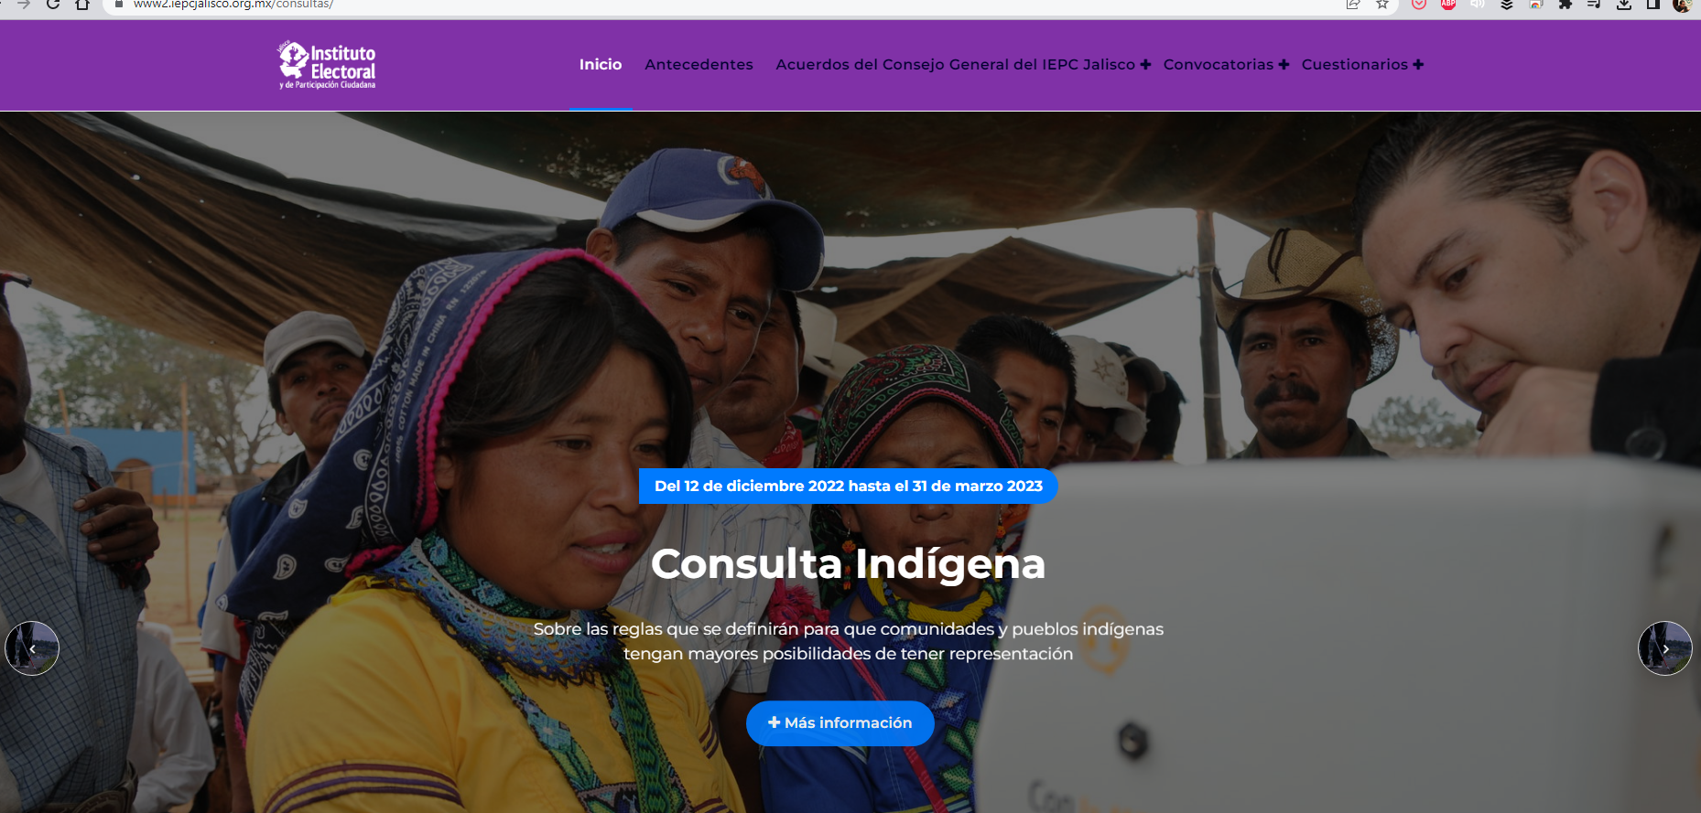

Liga al micrositio: https://www2.iepcjalisco.org.mx/consultas/

Dicho micrositio tuvo 3 mil 749 visitas, y el apartado de la Consulta Indígena, 342.

Gráfica 1. Alcances en accesos a la página por título y clase de pantalla.
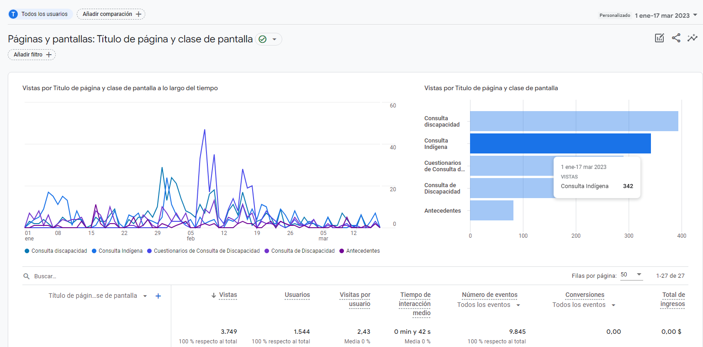

4.1.3 Gestiones

Durante el año dos mil veintidós, se realizaron diversas actividades para la implementación de la consulta, las cuales tuvieron el propósito de vincular al mayor número de comunidades, órganos garantes y autoridades; tales como:

- Reunión de trabajo con personal de la Defensoría Pública del Tribunal Electoral del Poder Judicial de la Federación (TEPJF). El once de octubre, se llevó a cabo una reunión vía Zoom, con personal de la Defensoría Pública del TEPJF, con relación al tema de consultas indígenas previas a la emisión de acciones afirmativas, donde nos compartieron diversos precedentes sobre el tema.

- Solicitud de Información a la Comisión Estatal Indígena. El veintisiete de octubre, se solicitó a la Comisión Estatal Indígena, diversa información como parte de los trabajos preparativos de la consulta previa, libre e informada sobre la implementación de acciones afirmativas y autoadscripción calificada a la población indígena del estado de Jalisco.

- Notificaciones a la Comisión Estatal de los Derechos Humanos y a la Comisión Estatal Indígena. El día diez de noviembre, la Secretaría Ejecutiva notificó el acuerdo reseñado en el párrafo anterior, ello como acto preparatorio y previo a la aprobación del Consejo General, a efecto de solicitar su anuencia expresa para fungir como órgano garante y técnico asesor respectivamente.

- Anuencia de la Comisión Estatal de los Derecho Humanos, para fungir como Órgano Garante en la Consulta. El catorce de noviembre, se recibió respuesta donde la Presidenta de la Comisión Estatal de Derechos Humanos, informa que la Comisión brindará el apoyo en las acciones solicitadas.

- Anuencia de la Comisión Estatal Indígena para fungir como Órgano Técnico Asesor. El dieciséis de noviembre, se recibió respuesta donde la directora general de la Comisión Estatal Indígena, informa que la Comisión brindará el apoyo en las acciones solicitadas.

- Notificación al Instituto de Transparencia y Acceso a la Información Pública del Estado de Jalisco (ITEI). El día veinticuatro de noviembre, la Secretaría Ejecutiva, derivado del acuerdo reseñado en el antecedente 13, notificó al ITEI, en donde fue recibido con el folio 014943, a efecto de solicitar su anuencia expresa para fungir como órgano garante en el proceso de consulta.

- Notificaciones a la CEDH y la CEI. El día veinticuatro de noviembre, la Secretaría Ejecutiva, notificó el mencionado acuerdo, a la CEDH en su calidad de Órgano Garante, y a la CEI en su calidad de Órgano Técnico Asesor.

- Directorio de autoridades y representaciones indígenas de Jalisco. El veintiséis de noviembre, la directora de la CEI, remitió al IEPC un archivo denominado “DIRECTORIO AUTORIDADES Y REPRESENTANTES INDÍGENAS DE JALISCO 2022”.

- Notificaciones, comunicación y reuniones con las personas, pueblos y comunidades indígenas. En el periodo comprendido del diecinueve de noviembre al ocho de diciembre, el personal del IEPC llevó a cabo diversas acciones para contactar a personas y autoridades indígenas, a efecto de poner a su consideración la propuesta de guía de temas para el desarrollo de la consulta:

4.2 Etapa de convocatoria

Una vez aprobado el contenido y diseño de la convocatoria, así como las preguntas objeto de la consulta, se realizó su traducción en las cinco lenguas indígenas más habladas en el estado de Jalisco, (wixárika, náhuatl, purépecha, mazahua, otomí, mixteca), con el objetivo de hacer posible su comprensión, difusión y su publicación en la página oficial del Instituto y en los diarios de mayor circulación en la entidad.

Así también, se realizaron las gestiones necesarias para que las autoridades tradicionales que representan a las comunidades indígenas y los Ayuntamientos realizaran su difusión en sus páginas oficiales y mediante la colocación de carteles y entrega de cuadernillos.

Imagen 3. Convocatoria. “Consulta Indígena”
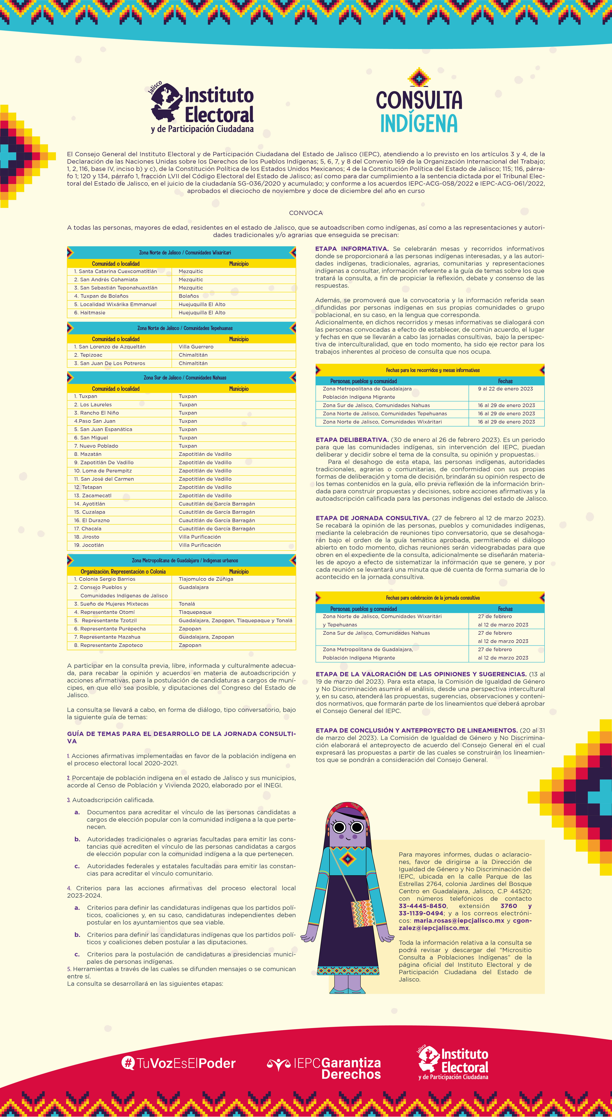

4.2.1. Difusión de la convocatoria

Carteles
Con el objetivo de difundir dichas consultas en espacios físicos, y con aliados estratégicos, así como espacios públicos y privados, se diseñó un cartel informativo con la siguiente información:

Imagen 4. Cartel “Consulta Indígena”


Se imprimieron 150 carteles que fueron distribuidos en espacios públicos y privados.

Además de dichos carteles se realizaron extractos de la convocatoria y diseños de la guía temática para distribuir en redes sociales y publicar en micrositio traducidos en lengua náhuatl, otomí, purépecha, wixárica y mixteco.

Imagen 5. Extracto de la convocaría y diseños de guía temática.
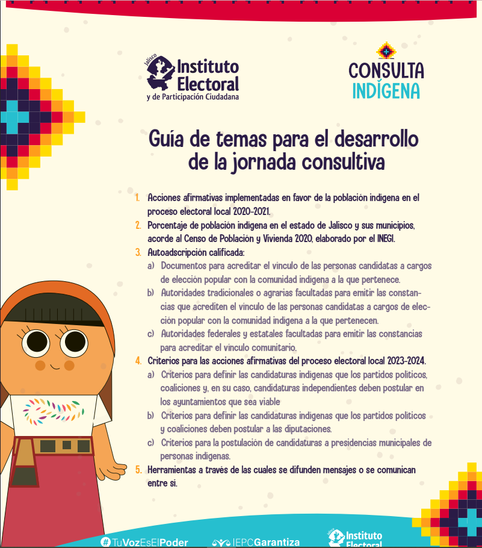

Postales, videos y material para redes sociales
Con el objetivo de difundir información en canales digitales se elaboraron 55 diseños para página web, facebook, twitter e instagram que buscaban informar sobre los siguientes temas:

- ¿Qué es una acción afirmativa?
- ¿De qué trata la consulta?
- ¿Cuándo, cómo, y dónde puedo participar?

Dichos materiales fueron publicados de diciembre de 2022 a febrero de 2023.

Entre los materiales a destacar se encuentran los siguientes:

Imagen 6. Postales
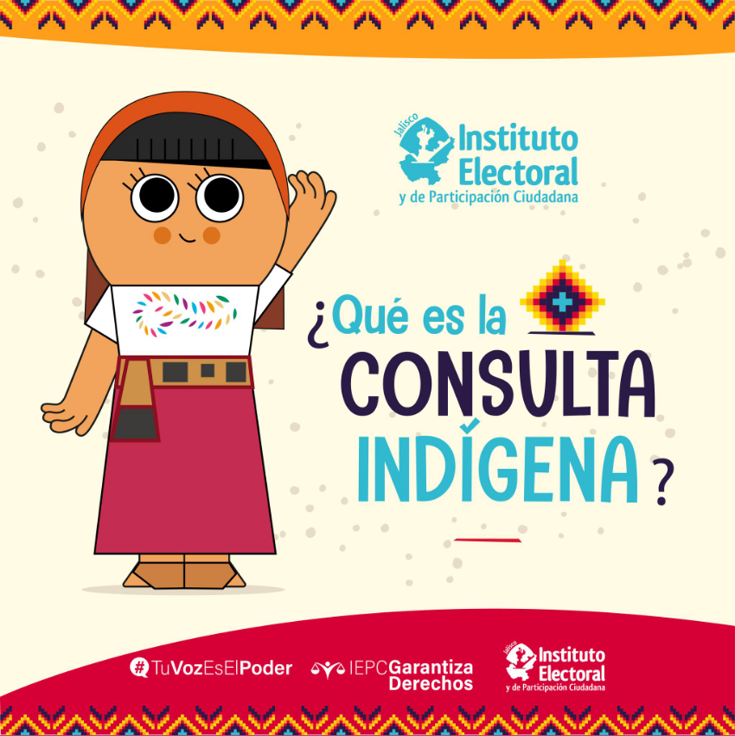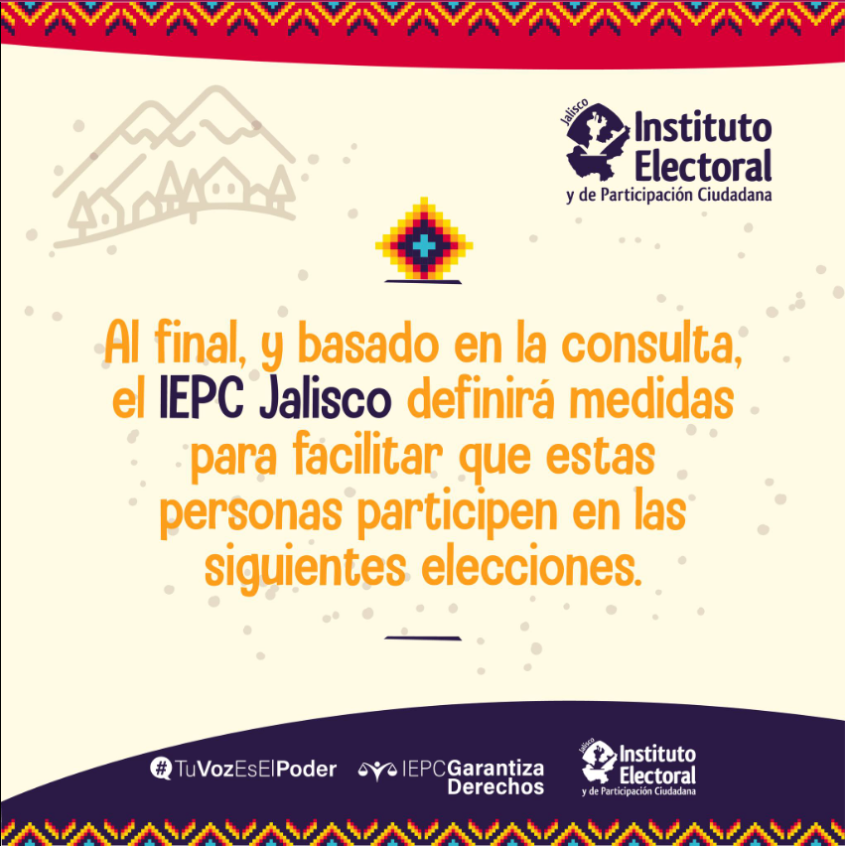
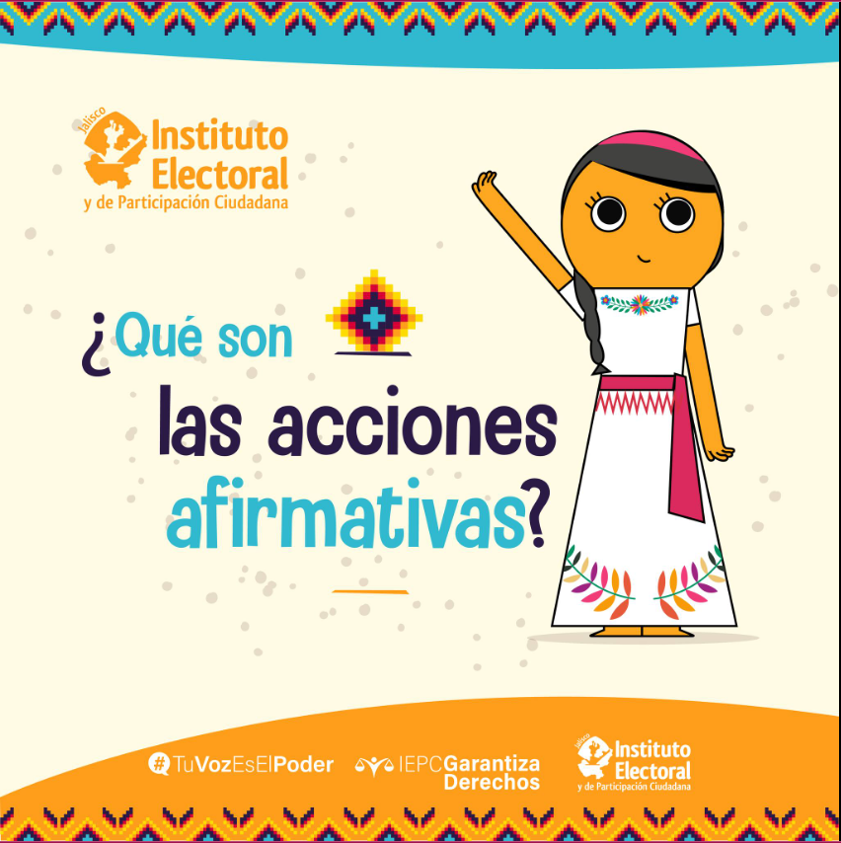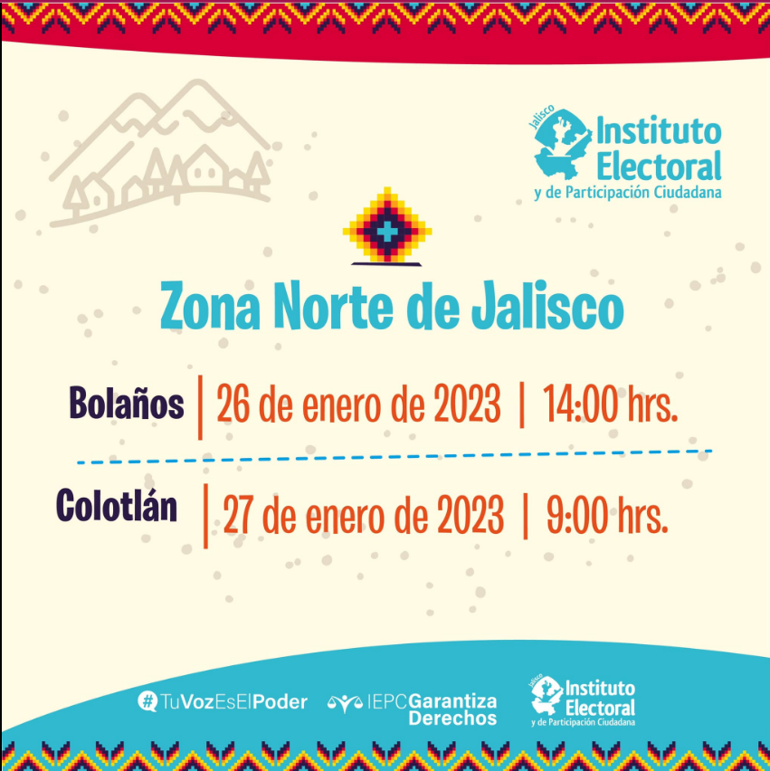

Además del presente material gráfico se produjo un video animado con Conchita Popular quien explica los detalles de la consulta previa, libre e informada dirigida para personas y comunidades indígenas. El storyboard de dicho video es el siguiente:

Imagen 7. Storyboard Concita Popular
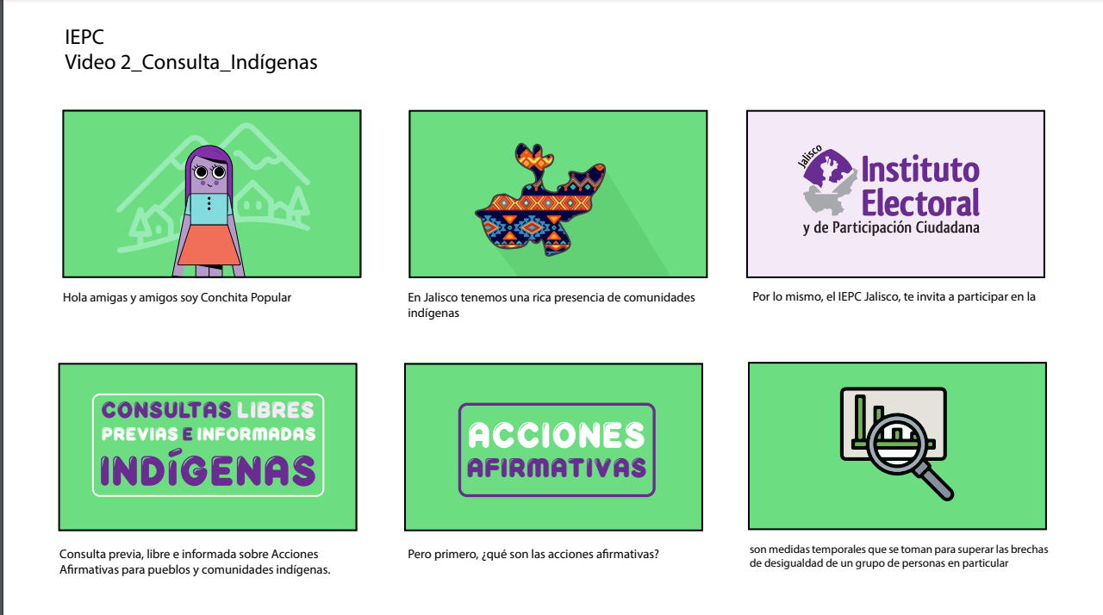
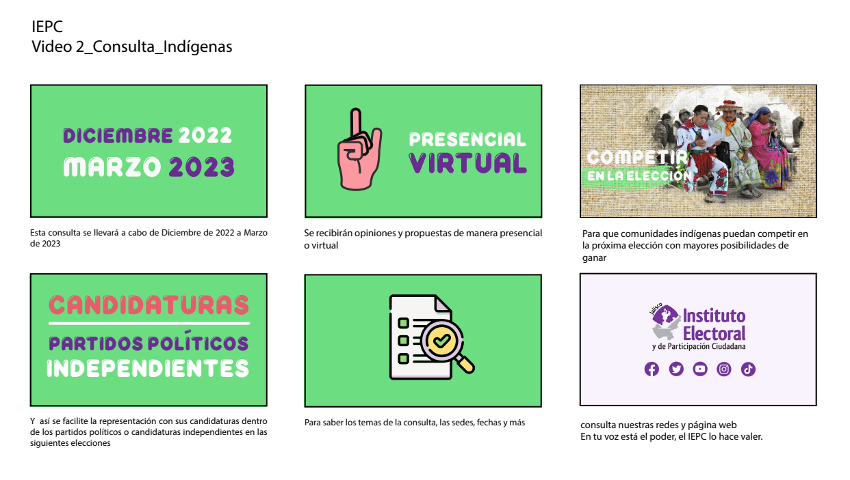
En el siguiente código QR podrá descargar el video:


Spot en radio y TV

Para la difusión en radio y televisión se produjo un spot para ambos canales, el cual fue difundido desde enero a la fecha en los tiempos oficiales del IEPC Jalisco.

El storyboard de dicho spot es el siguiente:

Imagen 8. Storyboard spot Consulta de Acciones Afirmativas
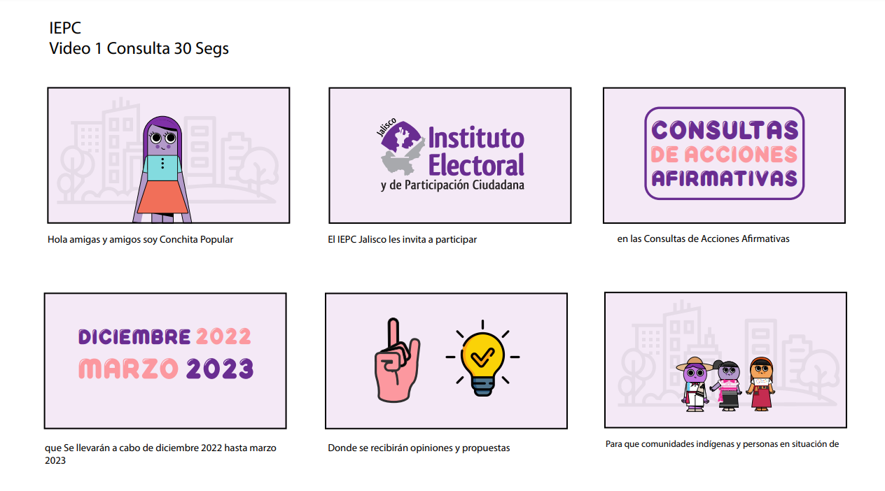
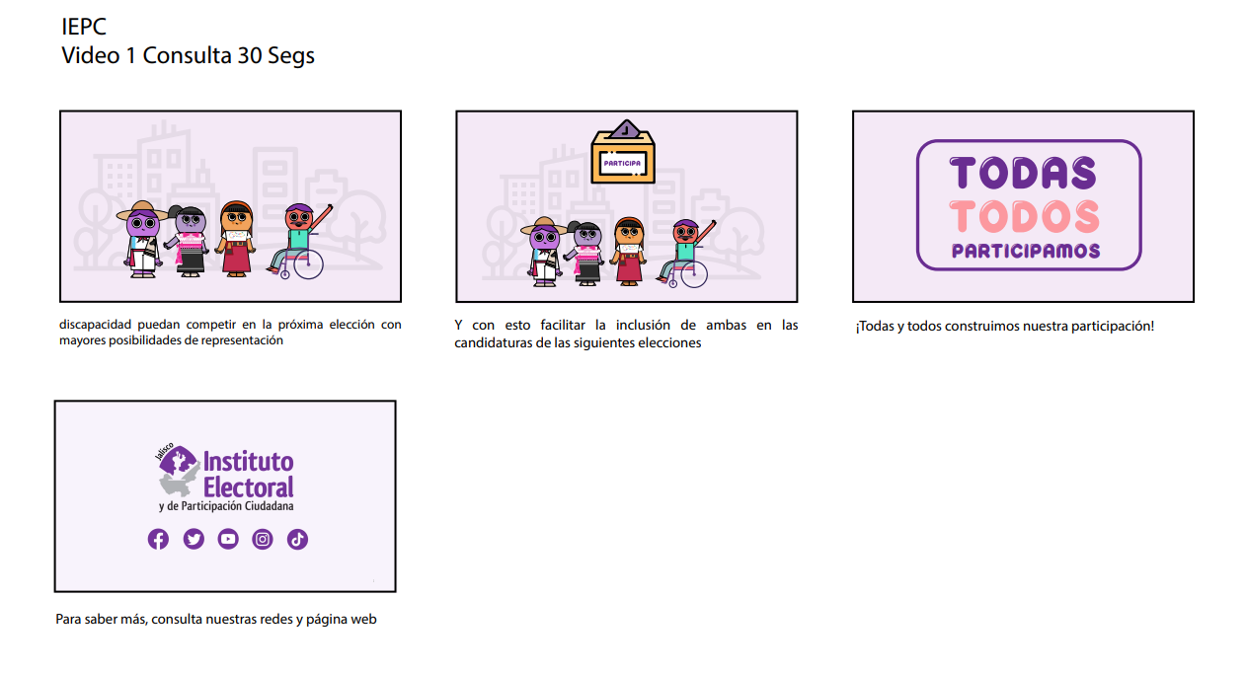
Se puede consultar el video en el siguiente enlace: https://drive.google.com/file/d/1VzAwAE8OQzjJE0DaA8j62Mr_3Li7M6ig/view

Cuadernillo informativo

Con el objetivo de informar y explicar con más detalle, el contenido específico de la consulta, las preguntas, temas y definición de los conceptos, se realizó un cuadernillo informativo con 8 páginas que fue utilizado en las actividades de difusión y también para el desarrollo de los foros consultivos.

Se imprimieron 700 cuadernillos con la siguiente información:

Imagen 9. Cuadernillo Consulta Indígena
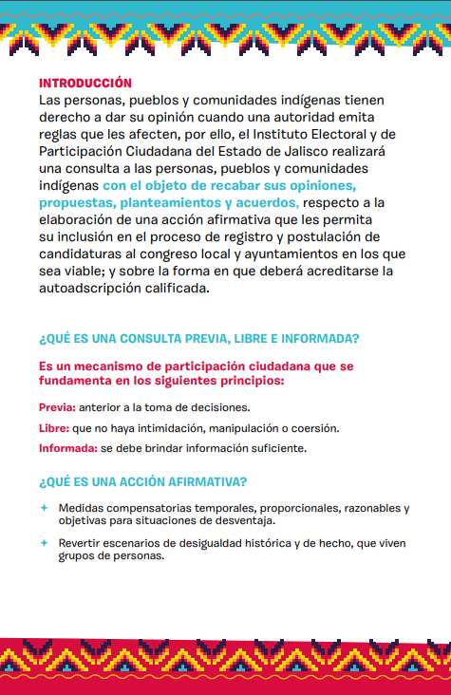
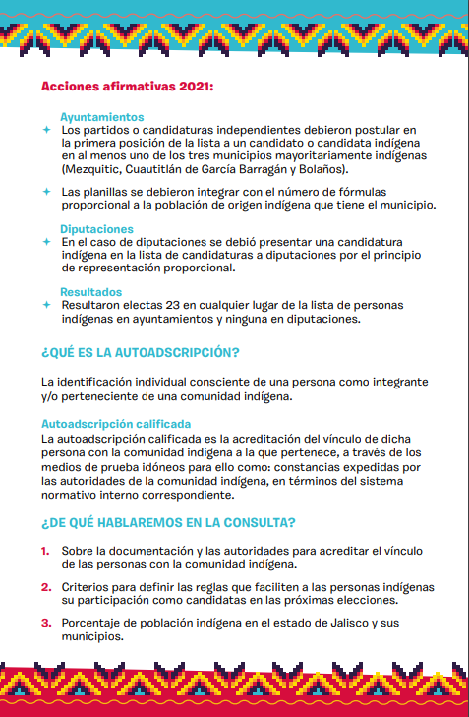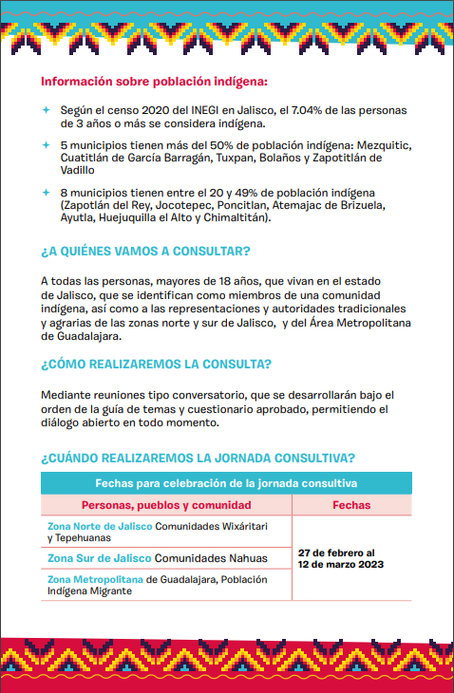
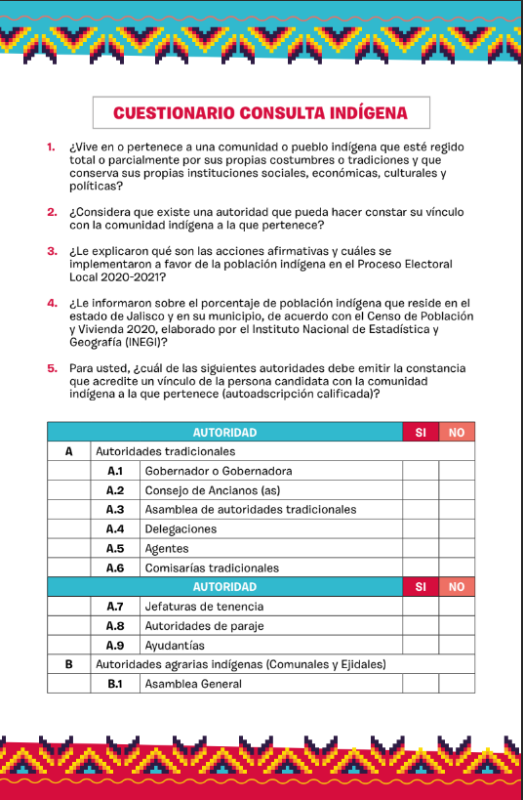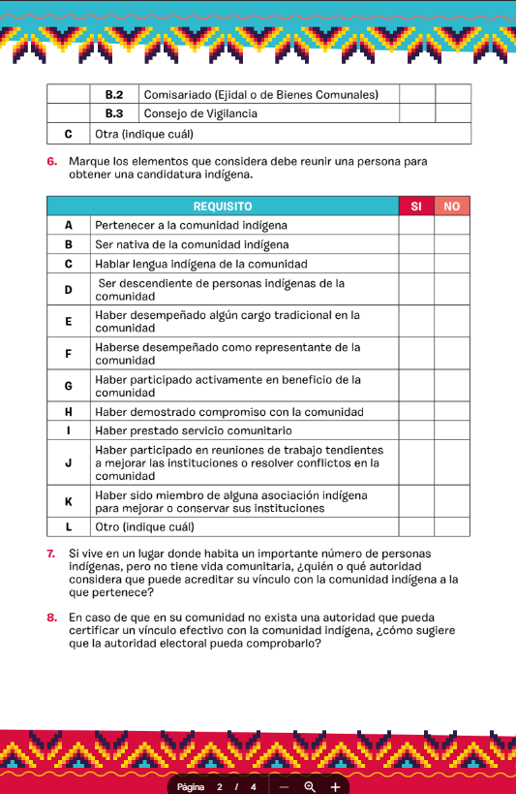
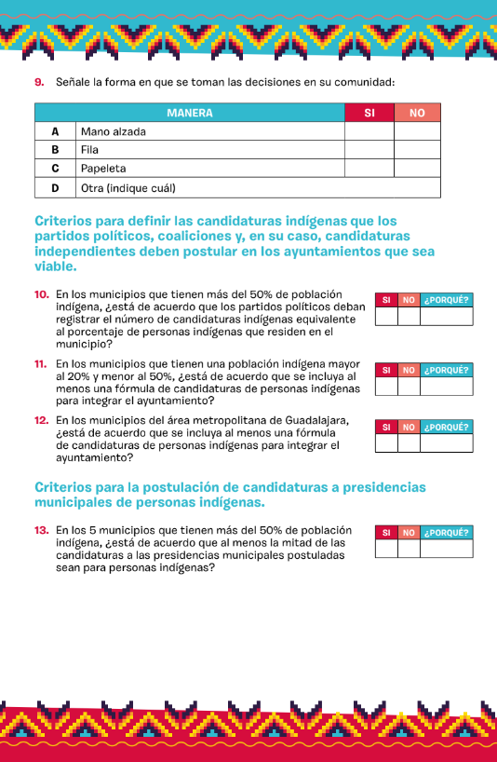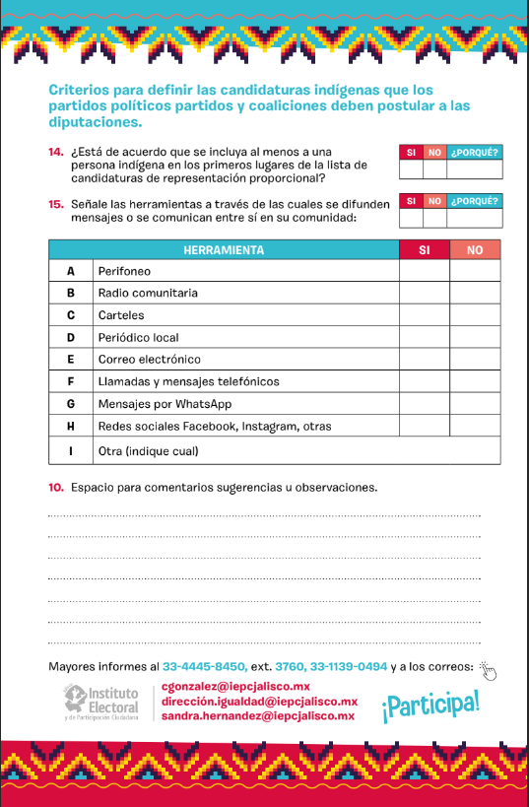

Perifoneo en municipios sede de foros consultivos

Para ampliar la difusión e invitar a la ciudadanía a participar en los foros consultivos, se realizaron acciones de peroifoneo donde se dfundió el spot de radio y mensajes específicos de cada una de las sedes con información sobre la dirección de la realización de la consulta.

Audio 1 https://iepc.cc/0rLn2nm | Audio 2 https://iepc.cc/rGZ6zQT
 | 

Los municipios donde se realizó el perifoneo fueron los siguientes:

Fecha | Municipio
23 de enero | Zapotitlán de Vadillo
24 de enero | Cuautitlán de García Barragán
24 de enero | Tuxpan
25 de enero | Mexquitic
26 de enero | Poncitlán
26 de enero | Zapotlán del Rey
27 de enero | Colotlán

Imagen 10. Perifoneo
Zapotitlan de Vadillo, 23 de enero.
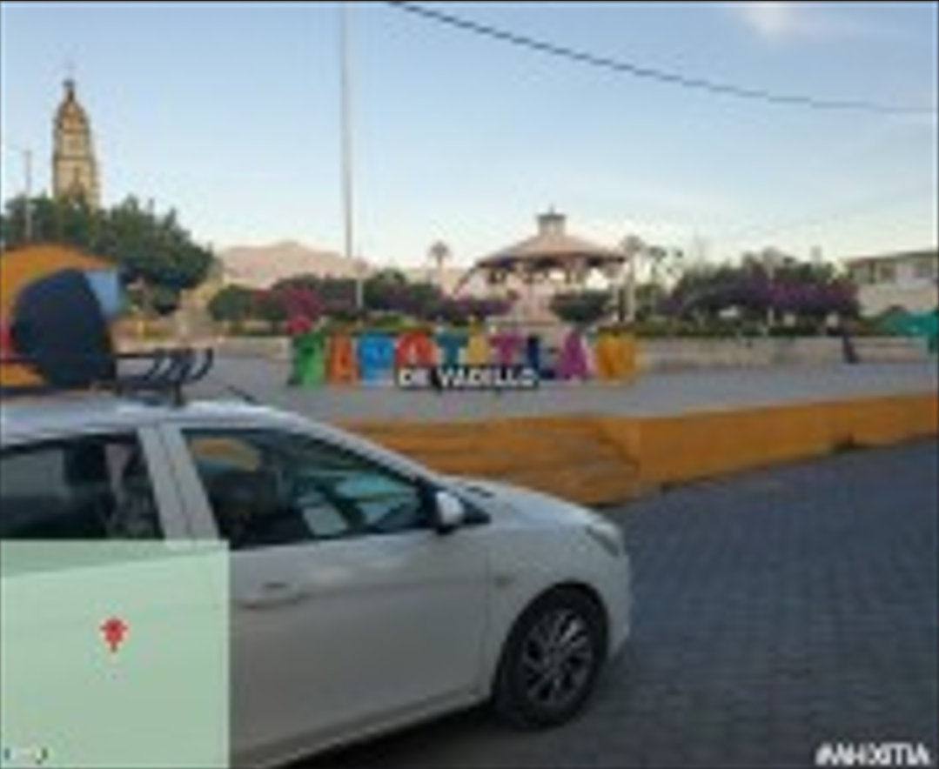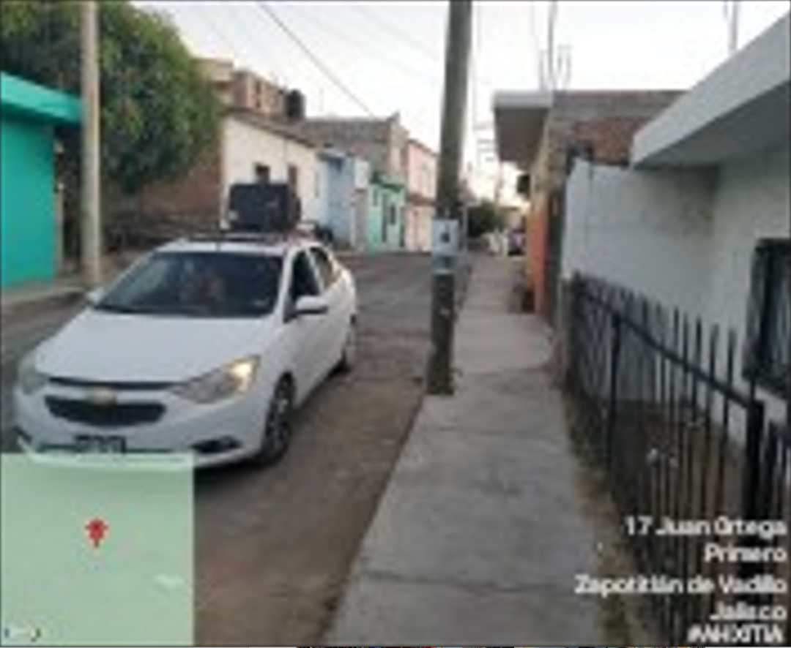
Cuautitlán de García Barragán
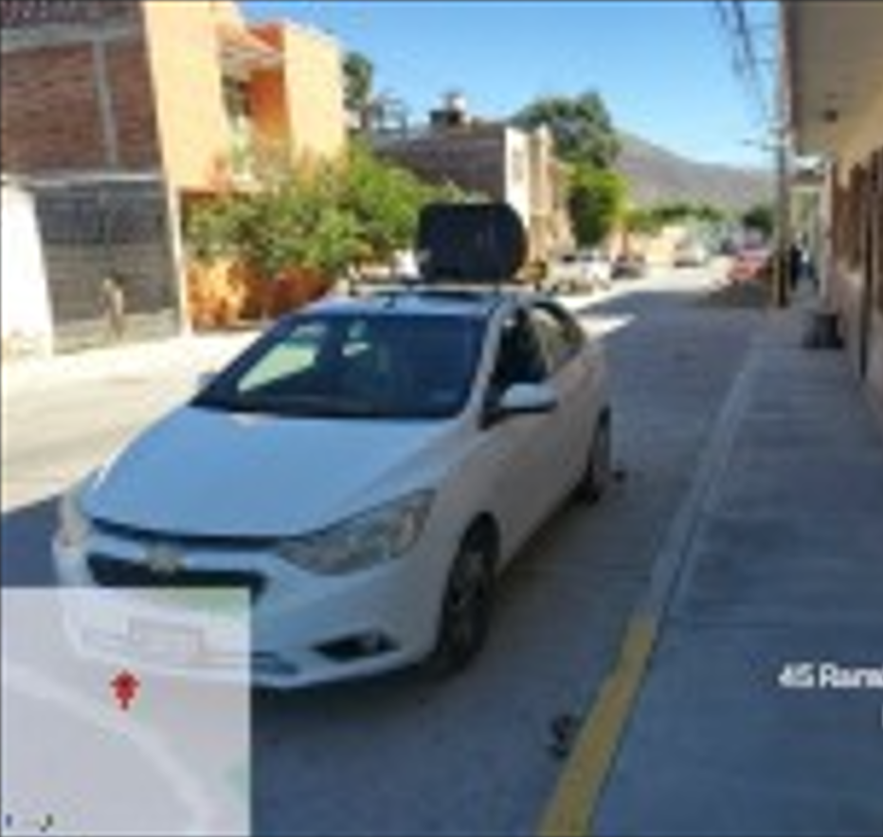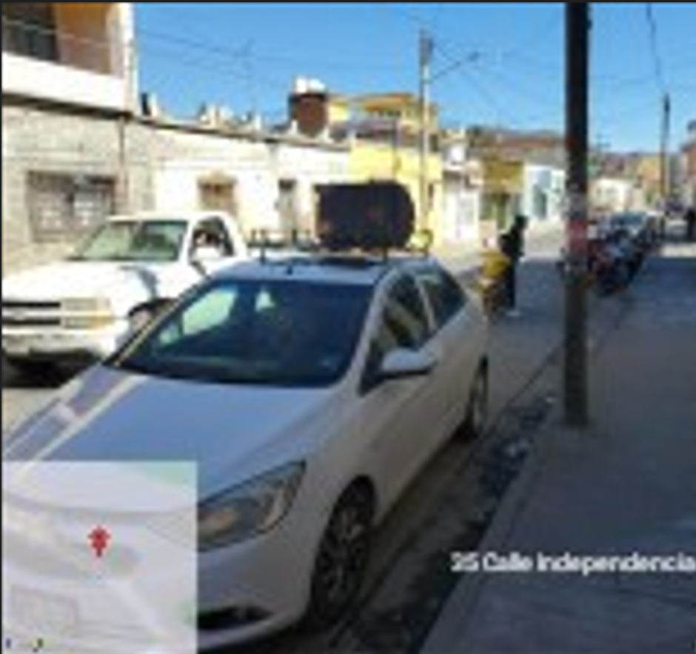
Tuxpan, 24 de enero
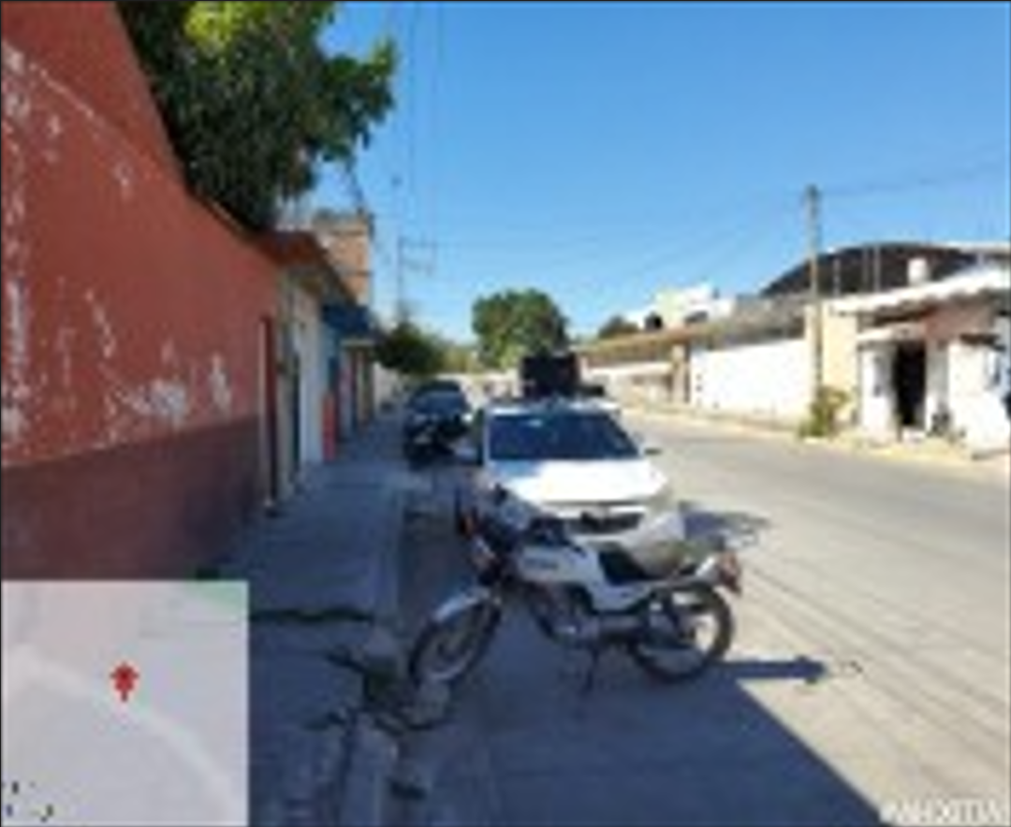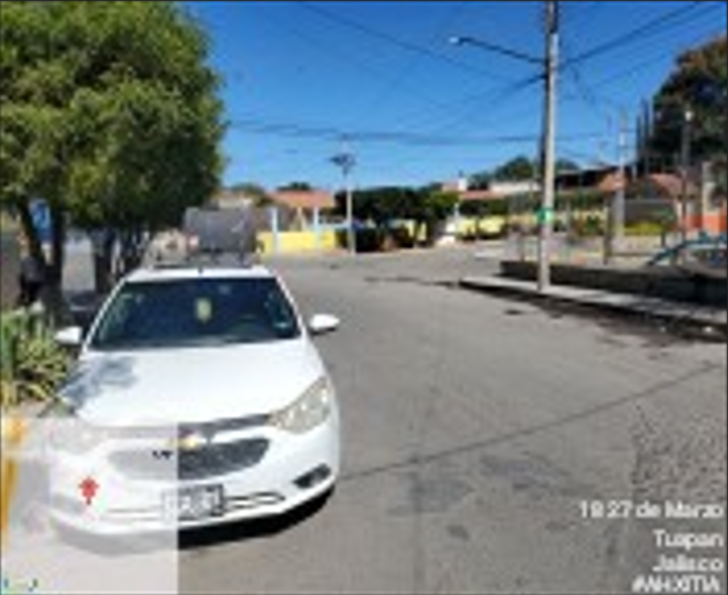

Mexquitic, 25 de enero
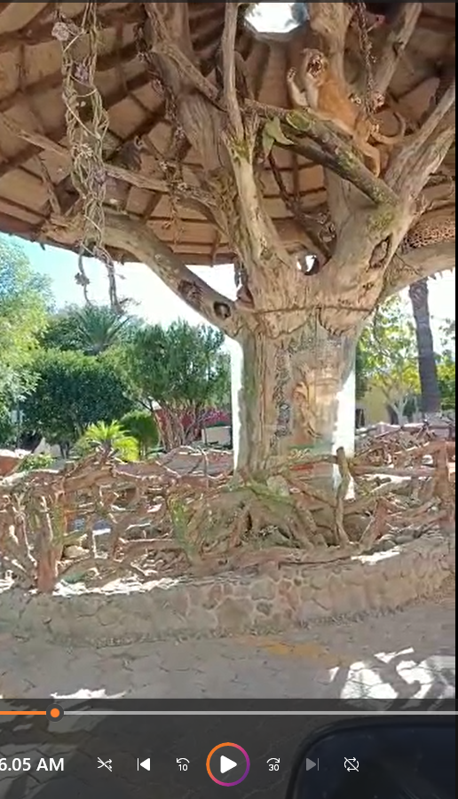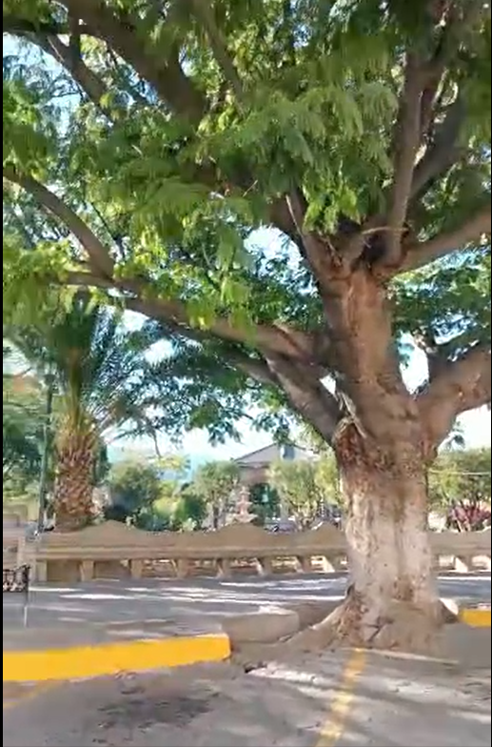
Poncitlán, 26 de enero
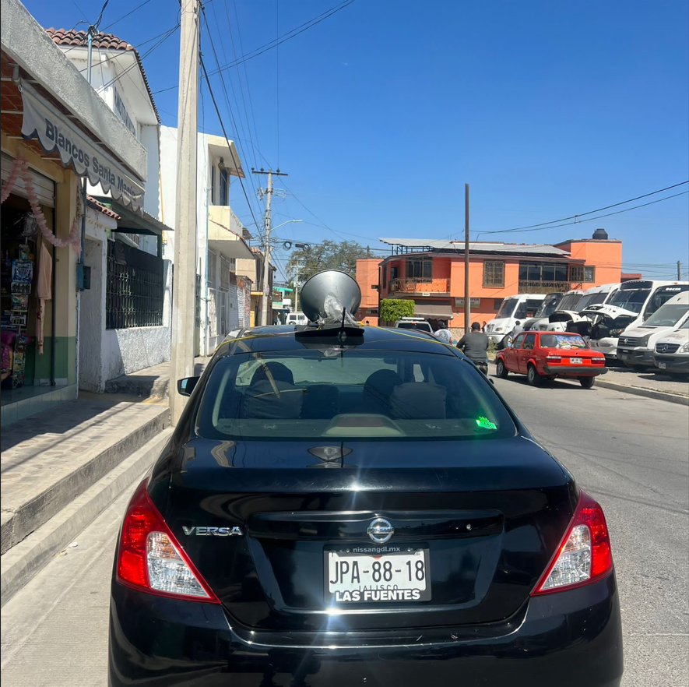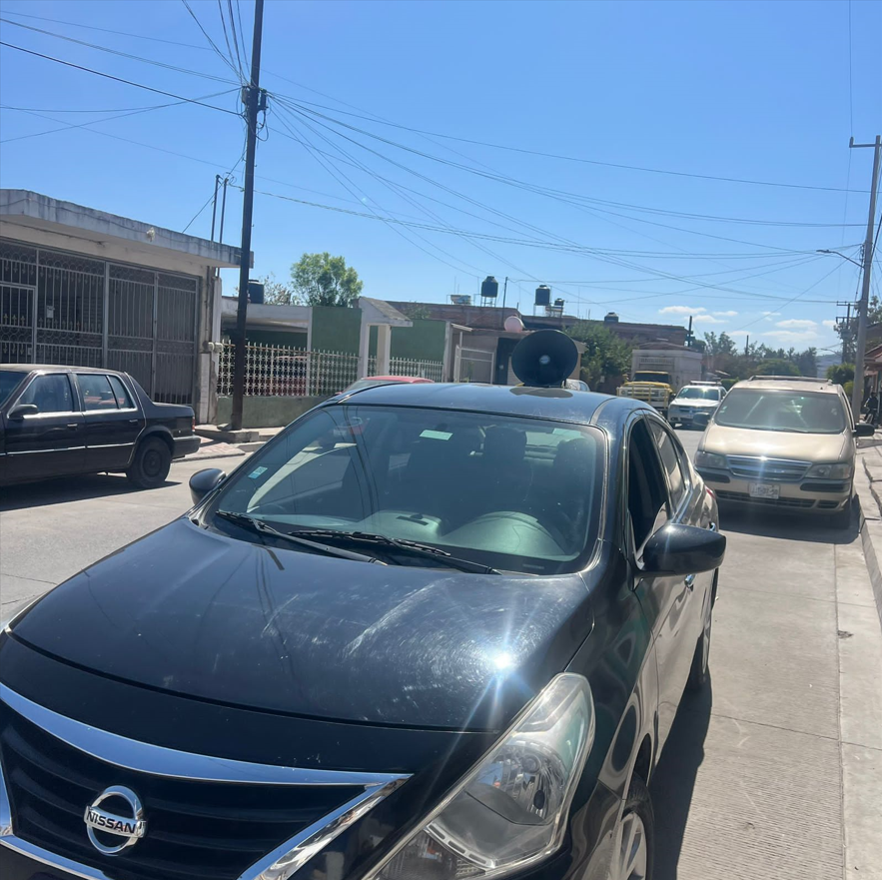
Zapotlán del Rey, 26 de enero
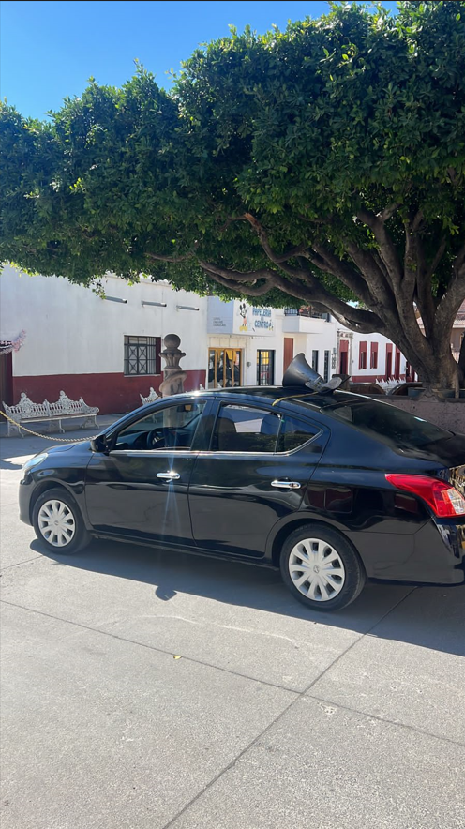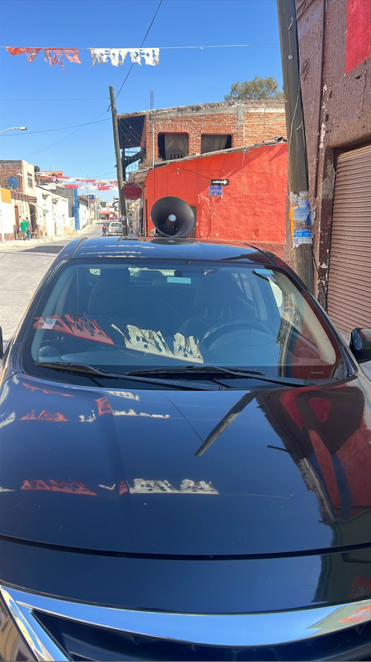
Colotlán, 27 de enero
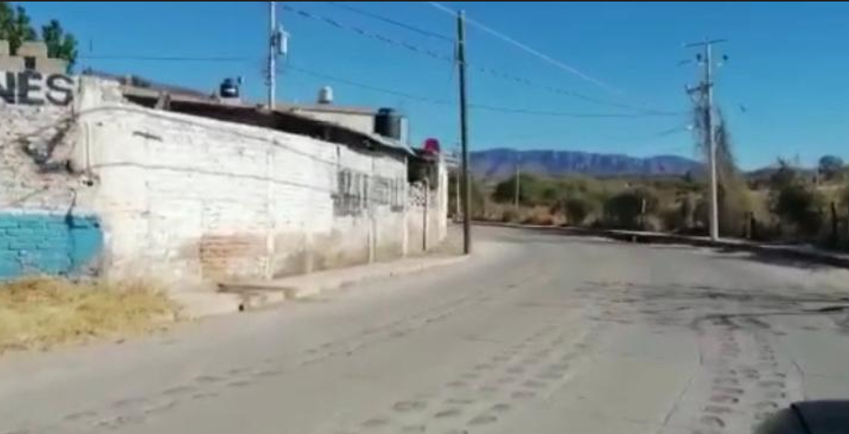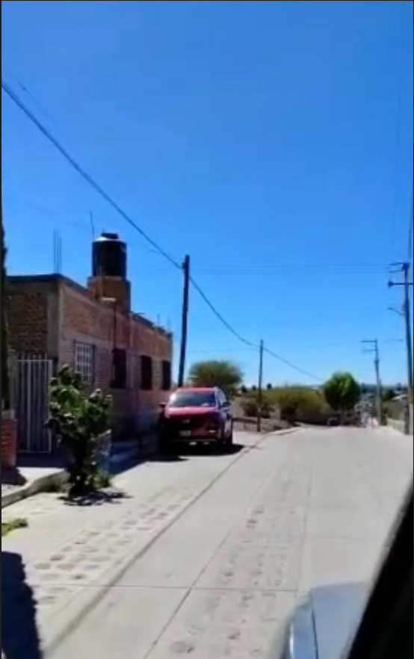

Pauta y alcance en Facebook, Instagram y Twitter

Dentro del contenido publicado en redes sociales se contrató pauta publicitaria para Facebook e Instagram difundiendo los fromatos de convocatoria traducidos a lenguas y la convocatoria, obteniendo los siguientes resultados:

Convocatorias traducidas

Convocatoria en español

Además de la pauta, se informa que del primero de enero al once de marzo donde se realizó la difusión de la consulta en redes sociales, el alcance de la página de Facebook creció 95% al impactar a 186 mil 031 usuarios en redes sociales y 12 mil 676 en Instagram:

Grafica 2. Publicidad en Redes Sociales
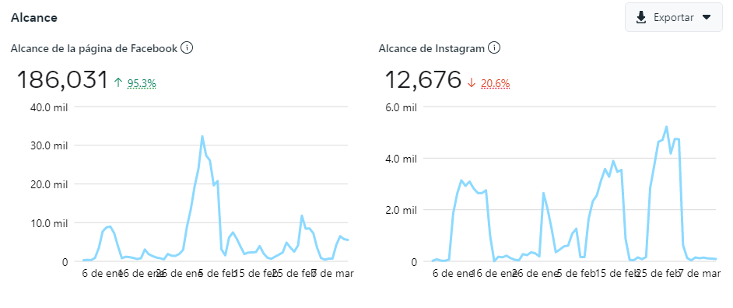

En cuanto a Twitter,las estadísticas fueron las siguientes:

- Enero: 27 mil 400 impresoipnes de tuits.
- Febrero: 36 mil 800 impresiones, 5 mil 313 visitas al perfil y 145 menciones
- Marzo: 20 mil 500 impresiones, 3 mil 68 visitas al perfil y 114 menciones

4.3. Etapa informativa

Bajo este rubro, cabe destacar la relevante labor realizada para llevar a cabo una importante difusión de la información relativa a la consulta de manera amplia y precisa, actividad que se realizó en diversos formatos que hicieron posible llegara al mayor número de personas posible.

4.3.1. Foros informativos

Se llevaron a cabo 7 charlas informativas cuyas fechas y sedes se describen a continuación.

Tabla 3. Foros informativos presenciales.
FECHA | SEDE
Jueves 19 de enero 2023  16:30 horas | Plaza de las Américas Zapopan  Calle Eva Briseño y Av. Hidalgo
Sábado 28 de enero 2023  AMG  Hora: 11:00  Acordado con la CEI | C. Jesús García, Centro, 44260 Guadalajara, Jal.  Circulo de la Paz de la CEI
Lunes 23 enero 2023  Zona Sur  Hora: 11:00  Acordado con CEI | Casa de la Cultura  Zapotitlán de Vadillo  Calle Anacleto Álvarez 21, Colonia Primero, Zapotitlán de Vadillo, Jalisco, Código Postal 49770
Martes 24 enero 2023  Zona Sur  Hora: 10:00  Acordado con CEI | Casa de la Cultura  Tuxpán  Calle Reforma número 6, Colonia Centro, Tuxpan, Jalisco, Código postal 49800
Martes 24 enero 2023  Zona Sur  Hora: 10:00  Acordado con CEI | Casa de la Cultura  Cuautitlán de García Barragán  Calle General. García Barragán 14, Colonia Centro, Cuautitlán, Jalisco, Código Postal 48950.
Jueves 26 enero 2023,  Hora: 14:00 | Auditorio del Ayuntamiento de Bolaños  Calle Palacio número 5, Colonia Centro, Bolaños, Jalisco, Código Postal 46130
Viernes 27 enero 2023,  Hora: 09:00 | Hotel Hacienda Los Gálvez  San Cristobal Magallanes, 46200 Colotlán, Jal.

4.3.2. Observadores

La observación tiene la finalidad de brindar certeza, generar confianza en los resultados, fomentar la participación libre y voluntaria de las y los ciudadanos responsables de ejercer sus derechos políticos, en estricta observancia de las leyes emitidas para tal efecto, así como ampliar los cauces de participación ciudadana.

Un observador o una observadora, es aquella persona que, siendo mexicana, tiene interés en observar el desarrollo de la Consulta, cuyo propósito u objeto es el recabar las opiniones de las personas con discapacidad y organizaciones que las representan, en materia de acciones afirmativas, para la postulación de las candidaturas en este sector.

Obtenida oportunamente su acreditación ante el IEPC, obtuvieron los derechos y obligaciones siguientes:

- Observar todos los actos de la consulta a personas indígenas desde su inicio, desarrollo y hasta su conclusión.
- Presentarse en la consulta que así determine cada persona observadora, pudiendo asistir a una o a todas ellas.
- Solicitar a la autoridad responsable la información que requiera para el mejor desarrollo de sus actividades, siempre y cuando esta no tenga el carácter de reservada o confidencial en los términos de ley y sea materialmente posible que la autoridad responsable la haga llegar a la persona solicitante.
- Podrán presentar ante la autoridad responsable un informe de sus actividades durante el desarrollo de las consultas, hasta un mes después de concluidas estas.
- En ningún caso, los informes, juicios, opiniones o conclusiones de las y los observadores tendrán efectos jurídicos sobre el proceso de construcción e implementación de acciones afirmativas que se deriven de las consultas.

Imagen 11. Acciones que las personas observadoras deben evitar.
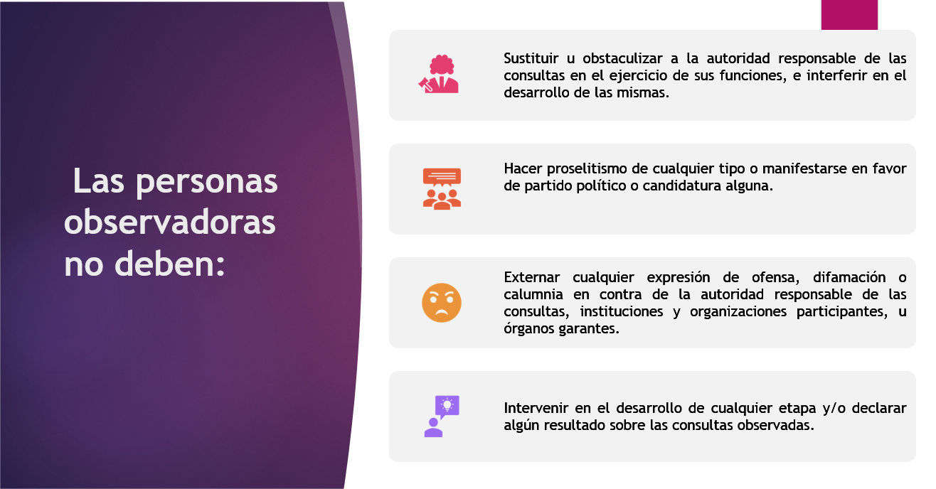

Para el desarrollo de las consultas se contó con tres personas acreditas por diversas instituciones conforme lo siguiente:
- Fiscalía Especializada en Materia de Delitos Electorales del Estado de Jalisco
- ITESO Universidad Jesuita de Guadalajara
- Zapopan

4.3.3 Sedes y despliegue logístico

El Instituto Electoral, a través del Consejo General propuso que los foros consultivos se llevaran a cabo en seis municipios sedes, los cuales se eligieron con base a la cercanía de las comunidades indígenas que participarían, lo anterior para facilitarles su traslado y contar con la asistencia de sus autoridades tradicionales.
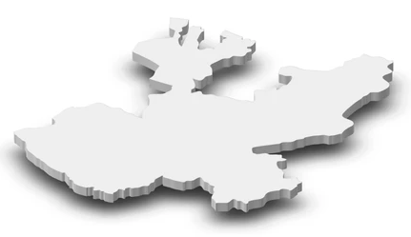
COLOTLÁN
BOLAÑOS
TUXPAN
ZAPOTITLÁN
DE VADILLO
CUAUTITLÁN DE
GARCÍA BARRAGÁN
GDL

Para la realización de los foros informativos, el instituto requirió del despliegue de equipos de trabajo conformados por cuatro funcionarios cada uno, los cuales se trasladaron a las sedes en los horarios y fechas que se describen en la siguiente tabla:

Tabla 4. Despliegue logístico y sedes
Fecha | Municipio  Sede | Municipio | Comunidades participantes | Lugar | Hora de inicio
23/01/2023 | Zapotitlán de Vadillo |  | Mazata | Casa de la Cultura  Calle Anacleto Álvarez # 21, Colonia Centro, Zapotitlán de Vadillo, Jalisco | 11:00
23/01/2023 |  |  | Loma de Perempitz |  | 11:00
23/01/2023 |  |  | San Jose del Carmen |  | 11:00
23/01/2023 |  |  | Tetepan |  | 11:00
23/01/2023 |  |  | Zacamecatl |  | 11:00
24/01/2023 | Tuxpan |  | Los Laureles | Casa de la Cultura  Calle Reforma # 6, Colonia Centro, Tuxpán, Jalisco | 10:00
24/01/2023 |  |  | Rancho el niño |  | 10:00
24/01/2023 |  |  | Paso San Juan |  | 10:00
24/01/2023 |  |  | San Juan Espanatica |  | 10:00
24/01/2023 |  |  | San Miguel |  | 10:00
24/01/2023 |  |  | Nuevo Poblado |  | 10:00
24/01/2023 | Cuautitlán García Barragán | Cuautitlán García Barragán | Ayotitlán | Casa de la Cultura  Calle García Barragán # 67, Colonia Centro, Cuautitlán García Barragán | 10:00
24/01/2023 | Cuautitlán García Barragán | Cuautitlán García Barragán | Cuzalapa |  | 10:00
24/01/2023 | Cuautitlán García Barragán | Cuautitlán García Barragán | Chacala |  | 10:00
24/01/2023 | Cuautitlán García Barragán | Cuautitlán García Barragán | Plan de Méndez |  | 10:00
24/01/2023 | Cuautitlán García Barragán | Cuautitlán García Barragán | El Durazno |  | 10:00
24/01/2023 | Cuautitlán García Barragán | Cuautitlán García Barragán | Telcruz |  | 10:00
24/01/2023 | Cuautitlán García Barragán | Villa Purificación | Jirosto |  | 10:00
24/01/2023 | Cuautitlán García Barragán | Villa Purificación | Jocotán |  | 10:00
26/01/2023 | Bolaños | Tuxpan de Bolaños |  | Auditorio del Ayuntamiento  Calle Palacio # 5, Colonia Centro, Bolaños, Jalisco | 14:00
27/01/2023 | Colotlán | Mezquitic | Santa Catarina Cuexcomatitlán | Hotel Hacienda de los Gálvez  Calle San Cristóbal Magallanes # 20, Colonia centro, Colotlán, Jalisco | 09:00
27/01/2023 | Colotlán | Mezquitic | San Andrés Cohamiata |  | 09:00
27/01/2023 | Colotlán | Mezquitic | San Sebastián Teponahuaxtlán |  | 09:00
27/01/2023 | Colotlán | Huejuquilla el Alto | Emmanuel |  | 09:00
27/01/2023 | Colotlán | Huejuquilla el Alto | Haitmasie |  | 09:00
28/01/2023 | Guadalajara |  | Guadalajara | Sede Circulo de la Paz de la Comisión Estatal Indígena (CEI)  Calle Jesús García # 720, Colonia el Santuario, Guadalajara, Jalisco | 11:00
28/01/2023 |  |  | Zapopan |  | 11:00
28/01/2023 |  |  | San Pedro Tlaquepaque |  | 11:00
28/01/2023 |  |  | Tonalá |  | 11:00
28/01/2023 |  |  | Tlajomulco de Zúñiga |  | 11:00

4.4. Etapa deliberativa

Del treinta de enero al veintiséis de febrero de dos mil veintitrés, las comunidades indígenas sin intervención del Instituto Electoral decidieron sobre el tema de la consulta, para emitir su opinión y propuestas.

Es una etapa en la que las personas indígenas, comunidades y autoridades indígenas, tradicionales o comunitarias, de conformidad con sus propias formas de deliberación y toma de decisión, brindaron su opinión respecto de los temas contenidos en la guía, ello previa reflexión de la información brindada para construir propuestas y decisiones, sobre acciones afirmativas y la autoadscripción calificada para las personas indígenas del estado de Jalisco.

4.5. Etapa Consultiva

Previo a la realización de las consultas las consejeras integrantes de la Comisión de Asuntos de los Pueblos Originarios, el Secretario Ejecutivo y los titulares de la Dirección de Organización y la Dirección Ejecutiva de Prerrogativas y la Comisión estatal indígena en su calidad de órgano técnico de esta consulta, celebraron una reunión de trabajo con el fin de gestionar el acompañamiento de personal de la CEI en cada uno de los foros consultivos, quienes fungirían como traductores de la lengua indígena que dominara la comunidad.

4.5.1 Sedes y despliegue logístico

Con base en dichas gestiones se desprende que en la etapa de la consulta se realizó con el desarrollo de 7 foros, con la participación de 3 equipos de trabajo conformados por personal de distintas direcciones y áreas del Instituto. Las fechas y lugares en que se llevaron a cabo los foros consultivos fueron los siguientes:

Tabla 5. Foros consultivos
Municipios Participantes | Fecha | Comunidades Participantes | Lugar del Foro Consultivo | Hora de inicio
Zapotitlán de Vadillo | 27 de febrero 2023 | Mazatan | Casa de la Cultura | 10:30
Zapotitlán de Vadillo | 27 de febrero 2023 | Loma de Perempitz | Casa de la Cultura | 10:30
Zapotitlán de Vadillo | 27 de febrero 2023 | San José del Carmen | Casa de la Cultura | 10:30
Zapotitlán de Vadillo | 27 de febrero 2023 | Tetepan | Casa de la Cultura | 10:30
Zapotitlán de Vadillo | 27 de febrero 2023 | Zacamecatl | Casa de la Cultura | 10:30
Tuxpan | 28 de febrero 2023 | Los Laureles | Casa de la Cultura | 11:00
Tuxpan | 28 de febrero 2023 | Rancho el Niño | Casa de la Cultura | 11:00
Tuxpan | 28 de febrero 2023 | Paso San Juan | Casa de la Cultura | 11:00
Tuxpan | 28 de febrero 2023 | San Juan Espanatica | Casa de la Cultura | 11:00
Tuxpan | 28 de febrero 2023 | San Miguel | Casa de la Cultura | 11:00
Tuxpan | 28 de febrero 2023 | Nuevo Poblado | Casa de la Cultura | 11:00
Huejuquilla el Alto | 3 de marzo 2023 | Santa Catarina Cuexcomatitlán | Casa de la Cultura | 11:00
Huejuquilla el Alto | 3 de marzo 2023 | San Andres Cohamiata | Casa de la Cultura | 11:00
Huejuquilla el Alto | 3 de marzo 2023 | Emmanuel/El Torpe | Casa de la Cultura | 11:00
Huejuquilla el Alto | 3 de marzo 2023 | Haitmasie | Casa de la Cultura | 11:00
Villa Purificación | 6 de marzo 2023 | Jirosto | Casa Comunal en la localidad de Jocotlán | 10:30
Villa Purificación | 6 de marzo 2023 | Jocotlán | Casa Comunal en la localidad de Jocotlán | 10:30
Cuautitlán de García Barragán | 7 de marzo 2023 | Ayotitlán | Casa de la Cultura | 10:30
Cuautitlán de García Barragán | 7 de marzo 2023 | Cuzalapa | Casa de la Cultura | 10:30
Cuautitlán de García Barragán | 7 de marzo 2023 | Chacala | Casa de la Cultura | 10:30
Cuautitlán de García Barragán | 7 de marzo 2023 | Plan de Méndez | Casa de la Cultura | 10:30
Cuautitlán de García Barragán | 7 de marzo 2023 | Telcruz | Casa de la Cultura | 10:30
Bolaños | 9 de marzo 2023 | Tuxpan de Bolaños | Auditorio Municipal de Bolaños | 10:30
Bolaños | 9 de marzo 2023 | San Sebastián Teponahuaxtlán | Auditorio Municipal de Bolaños | 10:30
Bolaños | 9 de marzo 2023 | San Lorenzo de Azqueltán | Auditorio Municipal de Bolaños | 10:30
Bolaños | 9 de marzo 2023 | Tepizoac | Auditorio Municipal de Bolaños | 10:30
Bolaños | 9 de marzo 2023 | San Juan de los Potreros | Auditorio Municipal de Bolaños | 10:30
Zona Metropolitana GDL. | 11 de marzo 2023 | Guadalajara | Instalaciones de la Comisión Estatal Indígena, "Círculo de la Paz" | 11:00
Zona Metropolitana GDL. | 11 de marzo 2023 | Zapopan |  | 11:00
Zona Metropolitana GDL. | 11 de marzo 2023 | San Pedro Tlaquepaque |  | 11:00
Zona Metropolitana GDL. | 11 de marzo 2023 | Tonalá |  | 11:00
Zona Metropolitana GDL. | 11 de marzo 2023 | Tlajomulco de Zúñiga |  | 11:00

En los mapas siguientes se observa las rutas y traslados que se realizaron para la celebración de los foros consultivos.

Imagen 12. Mapas y rutas
TRASLADO DE GUADALAJARA A ZAPOTITLÁN DE VADILLO | 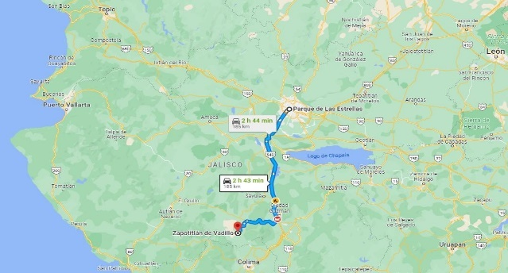
TRASLADO DE GUADALAJARA A TUXPÁN | 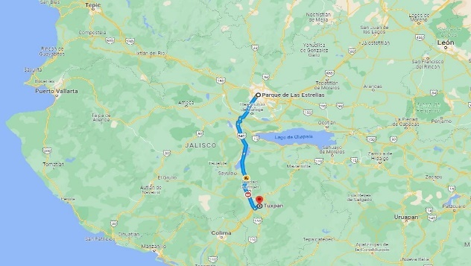
TRASLADO DE GUADALAJARA A HUEJUQUILLA EL ALTO | 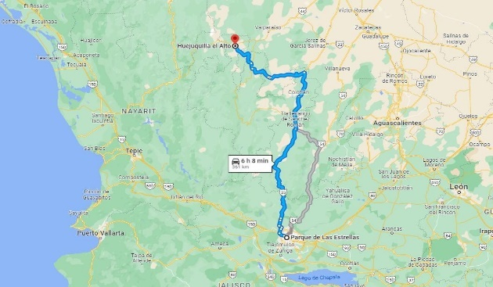
TRASLADO DE GUADALAJARA A JOCOTLÁN LOCALIDAD DE VILLA PURIFICACIÓN | 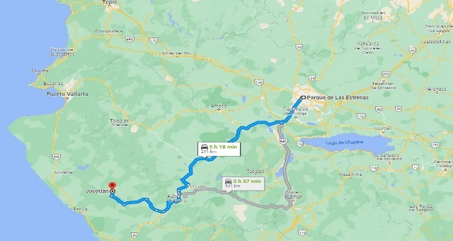

TRASLADO DE GUADALAJARA A CUAUTITLÁN DE GARCÍA BARRAGÁN | 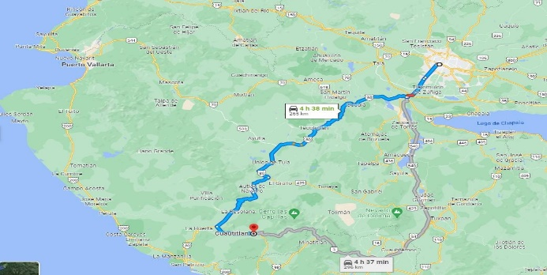
TRASLADO DE GUADALAJARA A CUAUTITLÁN DE GARCÍA BARRAGÁN | 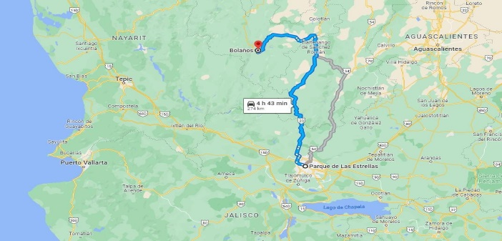
TRASLADO DE LA SEDE DEL IEPC A LA SEDE DE LA COMISIÓN ESTATAL INDÍGENA | 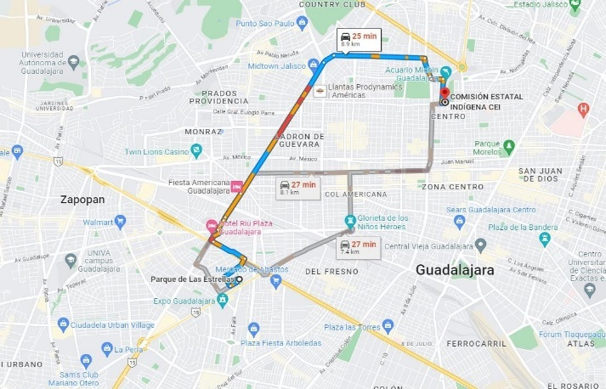

- Resultados

Las persona, pueblos y comunidades indígenas consultadas se determinaron por el Consejo General con el acompañamiento de la Comisión Estatal Indígena, en ese sentido, se consultó a autoridades tradicionales y agrarias, así como aquellas personas sugeridas por dichas autoridades.
A partir del levantamiento de cuestionarios realizados durante los foros consultivos de la Consulta previa, libre e informada a las personas, pueblos y comunidades indígenas, se recuperó la opinión de 271 personas pertenecientes a los municipios que se enlistan en la tabla siguiente, en la cual se enlista el número de personas participantes por cada uno de los foros.

Tabla 6. Personas participantes en la Consulta por municipio.
Municipio | Población del municipio de más de 3 años | Porcentaje de población que se considera indígena en el municipio conforme al Censo de Población y Vivienda 2020  IEPC-ACG-058/2022 | Número de personas participantes | Porcentaje de personas participantes respecto al total de personas consultadas
Bolaños | 6,289 | 61.17 % | 20 | 7.38%
Chapala | 51,993 | 08.05 % | 1 | 0.37%
Chimaltitán | 3,043 | 47.98 % | 4 | 1.48%
Cuautitlán de García Barragán | 17,381 | 67.94 % | 42 | 15.50%
Guadalajara | 1´330,807 | 3.74 % | 2 | 0.74%
Huejuquilla el Alto | 9,372 | 28.86 % | 10 | 3.69%
Mezquitic | 19,390 | 79.78 % | 31 | 11.44%
Tuxpan | 35,528 | 63.88 % | 48 | 17.71%
Villa Guerrero | 5,212 | 14.60% | 4 | 1.48%
Villa Purificación | 10,687 | 28.97 % | 51 | 18.82%
Zapopan | 1´413,141 | 08.34 % | 7 | 2.58%
Zapotitlán de Vadillo | 7,067 | 51.68 % | 51 | 18.82%
T O T A L : |  |  | 271 | 100%

En la gráfica que se muestra a continuación, se observa el número de personas que participaron por municipio, resultado de la celebración de los foros consultivos.

Gráfica 3. Municipio al que pertenece la persona consultada

En la gráfica siguiente se expresa el porcentaje de personas consultadas por municipio respecto al número total de cuestionarios recabados, ordenadas de manera descendente. Como se puede observar Villa Purificación y Zapotitlán de Vadillo son los municipios donde se tuvo mayor participación, que representa el 18.82% de personas consultadas en cada uno de ellos, siendo Chapala el de menor participación con el 0.37%.

Gráfica 4. Porcentaje de personas participantes por municipio.

Se preguntó a las personas participantes respecto del pueblo indígena al que pertenece, por lo que, de las 271 personas consultadas, 185 señalaron pertenecer al pueblo Náhuatl; 66 al pueblo Wixaritari; 3 al pueblo Purépecha; 3 al pueblo Tepehuano; 2 al pueblo Mazahua; 2 al pueblo Mixe-Oaxaca; 1 al pueblo Tepecano; y 1 al pueblo Triqui. Es importante señalar que de esas 271 personas 8 no respondieron.

Gráfica 5. Pueblo indígena al que pertenece.

Se preguntó si ¿Vive en la comunidad indígena a la que pertenece? a lo que, de las 271 personas consultadas, 245 indicaron que sí, 19 que no y 7 no respondió.

Gráfica 6. ¿Vive en la comunidad a la que pertenece?

En el apartado de datos generales del cuestionario se preguntó sobre la comunidad indígena a la que pertenece, si es el caso. En ese sentido, de las 271 personas consultadas, 264 respondieron que Sí pertenecen a una comunidad indígena; 07 personas no respondieron y no fue consultada persona alguna que no perteneciera a alguna comunidad indígena.
Gráfica 7. Comunidad indígena a la que pertenece, si es el caso.

Al respecto, las personas consultadas indicaron que pertenecen a las comunidades indígenas siguientes:
Tabla 7. Comunidad indígena a la que pertenece
Grupo indígena | Municipio | Comunidad indígena a la que pertenece, si es el caso: | Menciones por persona
Wixárika | Bolaños | Bolaños | 6
Wixárika | Bolaños | Waiki | 1
Wixárika | Bolaños | Wautia, Tutsipa | 1
Wixárika | Bolaños | San Sebastián Teponahuaxtlán | 3
Náhuatl | Cuautitlán de García Barragán | Ayotitlán | 5
Náhuatl | Cuautitlán de García Barragán | Ayotitlán localidad La Huaca | 1
Náhuatl | Cuautitlán de García Barragán | Ayotitlán localidad La Loma Colorada | 1
Náhuatl | Cuautitlán de García Barragán | Ayotitlán localidad Las Maderas | 2
Náhuatl | Cuautitlán de García Barragán | Cerro Prieto | 1
Náhuatl | Cuautitlán de García Barragán | Chacala | 1
Náhuatl | Cuautitlán de García Barragán | Champulga | 3
Náhuatl | Cuautitlán de García Barragán | Cuautitlán de García Barragán | 2
Náhuatl | Cuautitlán de García Barragán | Cuzalapa | 8
Náhuatl | Cuautitlán de García Barragán | El Durazno | 1
Náhuatl | Cuautitlán de García Barragán | Las Guayabillas | 2
Náhuatl | Cuautitlán de García Barragán | Las Maderas | 1
Náhuatl | Cuautitlán de García Barragán | Las Zorras | 4
Náhuatl | Cuautitlán de García Barragán | Loma | 1
Náhuatl | Cuautitlán de García Barragán | Plan de Méndez | 2
Náhuatl | Cuautitlán de García Barragán | San Miguel Huaixtita | 10
Náhuatl | Cuautitlán de García Barragán | Telcruz | 4
Náhuatl | Cuautitlán de García Barragán | Telcruz Chanquiahuitl | 1
Tepehuano | Chimaltitán | San Juan de los Potreros | 1
Wixárika | Huejuquilla el Alto | Localidad Emmanuel | 4
Wixárika | Huejuquilla el Alto | El Torpe | 2
Wixárika | Huejuquilla el Alto | Haimatsie | 2
Wixárika | Huejuquilla el Alto | Tenzompa | 2
Sin dato | Juxtlamuaca, Oaxaca | San Copala Juxtlamuaca Oaxaca | 1
Wixárika | Mezquitic | Santa Catarina | 4
Wixárika | Mezquitic | Santa Catarina Taupurie | 3
Wixárika | Mezquitic | Santa Catarina Coexcomatitlán | 4
Wixárika | Mezquitic | Santa Catarina comunidad Chonocata | 1
Wixárika | Mezquitic | Santa Catarina localidad Las Latas | 3
Wixárika | Mezquitic | Santa Catarina Pueblo Nuevo | 1
Wixárika | Mezquitic | San Andrés Cohamiata | 2
Sin dato | Michoacán | Capácuaro, Uruapan, Michoacán | 2
Sin dato | Michoacán | Cocucho | 1
Sin dato | Tlahuitoltepec, Oaxaca | Santa María Tlahuitoltepec Mixe Oaxaca | 2
Náhuatl | Tuxpan | Los Laureles | 6
Náhuatl | Tuxpan | Nuevo Poblado | 3
Náhuatl | Tuxpan | Tuxpan | 26
Náhuatl | Tuxpan | Tuxpan Los Laureles | 2
Náhuatl | Tuxpan | Rancho El Niño | 1
Náhuatl | Tuxpan | San Juan Espanatica | 6
Wixárika | Tuxpan de Bolaños | El Vallecito | 1
Wixárika | Tuxpan de Bolaños | El Jomate | 1
Wixárika | Tuxpan de Bolaños | Mesa de Tepic | 1
Wixárika | Tuxpan de Bolaños | Mesa del Tirador | 1
Tepehuano | Villa Guerrero | Tepizoac | 3
Tepehuano | Villa Guerrero | San Lorenzo de Azqueltan | 4
Náhuatl | Villa Purificación | Guasimas | 1
Náhuatl | Villa Purificación | Jirosto | 14
Náhuatl | Villa Purificación | Jocotlán | 36
Urbano | Zapopan | Mazahua | 2
Náhuatl | Zapotitlán de Vadillo | La Parotilla | 1
Náhuatl | Zapotitlán de Vadillo | Loma de Guadalupe | 5
Náhuatl | Zapotitlán de Vadillo | Loma de Perempitz | 1
Náhuatl | Zapotitlán de Vadillo | Lomas de Munguía | 1
Náhuatl | Zapotitlán de Vadillo | Chancuellar | 4
Náhuatl | Zapotitlán de Vadillo | El Espinal | 1
Náhuatl | Zapotitlán de Vadillo | Mazatán | 5
Náhuatl | Zapotitlán de Vadillo | Huitzometl | 1
Náhuatl | Zapotitlán de Vadillo | Nuevo Perempitz | 6
Náhuatl | Zapotitlán de Vadillo | Perempitz Rio | 3
Náhuatl | Zapotitlán de Vadillo | Perempitz de Abajo | 1
Náhuatl | Zapotitlán de Vadillo | San Cristóbal | 1
Náhuatl | Zapotitlán de Vadillo | San José del Carmen | 3
Náhuatl | Zapotitlán de Vadillo | Santa Rosa | 1
Náhuatl | Zapotitlán de Vadillo | Zacalmecatl | 2
Náhuatl | Zapotitlán de Vadillo | Zapotitlán de Vadillo | 10
Náhuatl | Zapotitlán de Vadillo | Tetapan | 2
Wixárika | San Sebastián | Mekitsata/ Tierras Amarillas | 3
Náhuatl | Sin dato | Náhuatl | 6
Sin dato | Sin dato | Rancho Blanco | 1
Wixárika | Sin dato | Wixárika | 2
Sin dato | Sin dato | No respondió | 7
 |  | Total | 271

Respecto a la pregunta de Si forma parte de una autoridad tradicional o agraria, mencione qué autoridad y cuál es su cargo, de las 271 personas consultadas, 116 indicaron que si forman parte de una comunidad tradicional o agraria y 69 manifestaron que no; y 86 no respondieron.
Gráfica 8. Personas que indican si forman parte, o no, de una autoridad tradicional o agraria
De las 116 personas que dijeron que Sí forman parte de una autoridad tradicional o agraria se obtuvieron los resultados por municipio siguientes:
Tabla 8. A qué autoridad tradicional o agraria pertenece la persona consultada
Municipio | Autoridad tradicional | Menciones
Bolaños | Gabinete del gobernador tradicional, secretario general del Municipio | 1
Bolaños | Juez | 1
Bolaños | Segundo gobernador | 1
Bolaños | Suplente del secretario de bienes comunales | 1
Bolaños | Coordinador general de la Comisión de Libre Determinación y Autonomía de Tuxpan y San Sebastián Teponahuaxtlan | 1
Bolaños | Gabinete del gobernador tradicional (Marituma) | 1
Bolaños | Gobernador Tradicional | 1
Chimaltitán | Presidente de bienes comunales | 1
Chimaltitán | Consejero de Vigilancia | 1
Chimaltitán | Representante de bienes comunales | 1
Chimaltitán | Secretario del comisariado de bienes comunales | 1
Cuautitlán de García Barragán | Comité de servicios públicos | 1
Cuautitlán de García Barragán | Presidente de Obras de la Comunidad | 1
Cuautitlán de García Barragán | Regidora | 2
Cuautitlán de García Barragán | Agente | 6
Cuautitlán de García Barragán | Consejo de Mayores y Comisariado Ejidal | 1
Cuautitlán de García Barragán | Cofrado mayor tradicional | 1
Cuautitlán de García Barragán | Comisariado | 1
Cuautitlán de García Barragán | Comité de servicios públicos | 1
Cuautitlán de García Barragán | Autoridad tradicional consejo de ancianos | 1
Cuautitlán de García Barragán | Consejero Indígena | 1
Cuautitlán de García Barragán | Comisariado | 1
Guadalajara | Representante de col blanco y cuellar | 1
Huejuquilla el Alto | Autoridad tradicional wixarika emmanuel | 2
Huejuquilla el Alto | Representante de la colonia wixarika "el torpe" | 1
Huejuquilla el Alto | Delegada/o | 2
Huejuquilla el Alto | Presidente Agrario | 1
Huejuquilla el Alto | Secretario en la delegación haimatsie | 1
Mezquitic | Autoridad Local | 2
Mezquitic | Comisaria san miguel huaixtita tupiri | 2
Mezquitic | Comisariado de la comunidad | 2
Mezquitic | Comunero | 2
Mezquitic | Consejera/o de la comunidad | 1
Mezquitic | Gobernador tradicional | 1
Mezquitic | Secretario de consejo de vigilancia | 1
Mezquitic | Secretario propietario autoridad local pueblo nuevo 1 | 1
Mezquitic | Tupil (policia) velar por la comisaria san miguel huaixtita perteneciente a la comunidad de san andres cohamiata | 1
Mezquitic | Tupil de alcalde | 1
Mezquitic | comisaria secretario suplente del segundo comisariado | 1
Mezquitic | subcomandante | 2
Mezquitic | Gobernador Tradicional de San Sebastián | 1
Mezquitic | Polícia | 2
Mezquitic | Presidencia de bienes comunales | 1
Mezquitic | Secretario del gobernador tradicional de santa catarina | 1
Mezquitic | Secretario local maxehekwa pueblo nuevo 2 tuapurie | 1
Tuxpan | Agente | 1
Tuxpan | Autoridad Tradicional | 1
Tuxpan | Presidenta "mujeres emprendedoras nahua" | 1
Tuxpan | representante de la comunidad indígena | 1
Tuxpan | autoridad tradicional del patrimonio cultural náhuatl de tuxpan Jalisco | 1
Tuxpan | Autoridad tradicional, capitán | 1
Tuxpan | vocal de patrimonio cultural de Tuxpán Jalisco | 1
Tuxpan | vicepresidenta de comunidad indígena | 1
Tuxpan | Unión de comunidades indígenas nahuas asesor jurídico padrino | 1
Tuxpan | Presidenta de Mujeres Indígenas Náhuatl Autónomo de Tuxpan, Jalisco | 1
Tuxpan | Autoridad tradicional nuevo poblado | 1
Tuxpan | Delegada/o | 3
Tuxpan | Kena Autoridades Tradicionales Náhuatl de Tuxpan, Jalisco | 1
Tuxpan | Suplente de delegada | 1
Tuxpan | Consejo de Autoridades Tradicionales MAYORDOMÍA (CARGO) (TRADICIONAL) | 1
Tuxpan | Presidenta de Artesanos de la Cumunidad de Náhuatl de Tuxpan, Jalisco | 1
Tuxpan | Presidenta del Comité Indígena | 1
Tuxpan | Autoridad Tradicional, Capitán | 1
Villa Guerrero | Comisario de Bienes Comunales | 1
Villa Guerrero | Representante Agrario | 1
Villa Guerrero | Presidencia de bienes comunales | 1
Villa purificación | Autoridad ganadera | 3
Villa purificación | Comunero | 1
Villa purificación | Consejera/o de la comunidad | 1
Villa purificación | Presidente de la presa de la comunidad de Jocotlán | 1
Villa purificación | Secretario de la mesa directiva de Jocotlán | 1
 | Presidente de bienes comunales de Jirosto
Villa purificación | Mesa Directiva de Bienes Comunales. Consejo de vigilancia | 1
Villa purificación | Presidente del comisariado de bienes ejidales | 3
Villa purificación | Secretario de la mesa directiva de bienes comunales | 1
Villa purificación | Tesorero | 2
Zapopan | Presidente de la asociación WAAU. A.L. | 1
Zapopan | Representante de la comunidad Mazahua | 2
Zapopan | Representante del colectivo indígena Náhuatl | 1
Zapotitlán de Vadillo | Comisaria | 3
Zapotitlán de Vadillo | Comisario | 5
Zapotitlán de Vadillo | Comité indígena | 2
Zapotitlán de Vadillo | Comunitaria (ejidataria) | 1
Zapotitlán de Vadillo | Delegada/o | 4
Zapotitlán de Vadillo | Representante de mi comunidad y consejero en el CEI | 1
 |  | 116

Preguntas Cuestionario:
- ¿Vive en o pertenece a una comunidad o pueblo indígena que esté regido total o parcialmente por sus propias costumbres o tradiciones y que conserva sus propias instituciones sociales, económicas, culturales y políticas?
De las 271 personas consultadas, 246 indicaron que Sí pertenecen a una comunidad o pueblo indígena regido por sus costumbres o tradiciones, 19 indicaron que No, y 6 no respondieron.

Gráfica 9. Pregunta 1.

De las 246 personas que indicaron que sí viven o pertenecen a una comunidad o pueblo indígena, pertenecen a municipios que se indican en la siguiente tabla.

Tabla 9. Personas que viven o pertenecen a una comunidad o pueblo indígena
Municipio | Menciones
Bolaños | 12
Chapala | 1
Chimaltitán | 4
Cuautitlán de García Barragán | 38
Guadalajara | 2
Huejuquilla el Alto | 6
Mezquitic | 29
Tuxpan | 44
Villa Guerrero | 4
Villa purificación | 48
Zapopan | 7
Zapotitlán de Vadillo | 51
TOTAL | 246

- ¿Considera que existe una autoridad que pueda hacer constar su vínculo con la comunidad indígena a la que pertenece?
De las 271 personas consultadas 256 respondieron que Sí considera que existe una autoridad que pueda hacer constar su vínculo con la comunidad indígena a la que pertenece , 11 que no, y 4 no se pronunciaron al respecto.
Gráfica 10. Pregunta 2.

- ¿Le explicaron qué son las acciones afirmativas y cuáles se implementaron en favor de la población indígena en el Proceso Electoral Local 2020-2021?
De las 271 personas consultadas 258 respondieron que Sí se les explicó qué son las acciones afirmativas y cuales se implementaron en favor de la población indígena en el Proceso Electoral local 2020-2021 y 9 que No, destacando que 4 no respondieron.
Gráfica 11. Pregunta 3.

- ¿Le informaron sobre el porcentaje de población indígena que reside en el estado de Jalisco y en su municipio, de acuerdo con el Censo de Población y Vivienda 2020, elaborado por el Instituto Nacional de Estadística y Geografía (INEGI)?

De las 271 personas consultadas 254 indicaron que Sí se les informó sobre el porcentaje de población indígena que reside en el estado de Jalisco y en su municipio, de acuerdo con el Censo de Población y Vivienda 2020, elaborado por el Instituto Nacional de Estadística y Geografía (INEGI), 12 personas que No, y 5 no respondieron.

Gráfica 12. Pregunta 4.

- Para usted, ¿Cuál de las siguientes autoridades debe emitir la constancia que acredite un vínculo de la persona candidata con la comunidad indígena a la que pertenece (autoadscripción calificada)?

En esta pregunta, las personas consultadas podían marcar dos o más opciones, de conformidad a las autoridades que consideraron podrían emitir la constancia que acredite el vínculo, y el número de menciones se realizó conforme lo siguiente: 74 optaron por Gobernador o Gobernadora; 73 por Consejo de Ancianos; 142 por la Asamblea de autoridades tradicionales; 92 opinaron que Delegaciones; 53 indicaron que Agentes; 89 señalaron que Comisarías Tradicionales; 26 opinaron que Jefaturas de Tenencia; 16 indicaron que Autoridades de Paraje; 28 por Ayudantías; y finalmente 41 personas no respondieron.
En la tabla siguiente se observa el número de menciones para el Sí por municipio.
Tabla 10. Autoridades tradicionales consultadas por municipio
Autoridades Tradicionales | A.1 Gobernador o Gobernadora | A.2 Consejo de Ancianos (as) | A.3 Asamblea de Autoridades Tradicionales | A.4 Delegaciones | A.5 Agentes | A.6 Comisarías Tradicionales | A.7 Jefaturas de Tenencia | A.8 Autoridades de Paraje | A.9 Ayudantías
Número de menciones para el SÍ | 74 | 73 | 142 | 92 | 53 | 89 | 26 | 16 | 28
Bolaños | 10 | 1 | 9 | 11 | 3 | 7 | 5 | 4 | 8
Chapala | 0 | 0 | 0 | 0 | 0 | 13 | 0 | 0 | 0
Chimaltitán | 0 | 0 | 1 | 0 | 0 | 0 | 0 | 0 | 0
Guadalajara | 0 | 0 | 0 | 0 | 0 | 0 | 2 | 0 | 0
Cuautitlán de García Barragán | 4 | 23 | 17 | 26 | 18 | 0 | 1 | 2 | 2
Huejuquilla el Alto | 5 | 0 | 4 | 8 | 0 | 2 | 0 | 0 | 0
Mezquitic | 23 | 13 | 21 | 4 | 6 | 14 | 3 | 3 | 1
Tuxpan | 2 | 10 | 36 | 14 | 2 | 7 | 1 | 0 | 0
Villa Purificación | 16 | 14 | 27 | 6 | 11 | 16 | 4 | 4 | 9
Zapopan | 2 | 2 | 3 | 3 | 3 | 5 | 1 | 0 | 0
Zapotitlán de Vadillo | 12 | 10 | 24 | 20 | 10 | 25 | 9 | 3 | 8

En la tabla siguiente se observa el número de personas consultadas por tipo de autoridad.
Tabla 11. Autoridades tradicionales consultadas por cargo
Autoridades Tradicionales |  | Número de menciones para el SÍ
A.1 | Gobernador o Gobernadora | 74
A.2 | Consejo de Ancianos (as) | 73
A.3 | Asamblea de Autoridades Tradicionales | 142
A.4 | Delegaciones | 92
A.5 | Agentes | 53
A.6 | Comisarías Tradicionales | 89
A.7 | Jefaturas de Tenencia | 26
A.8 | Autoridades de Paraje | 16
A.9 | Ayudantías | 28

Gráfica 11. Pregunta 5.A.

La pregunta número 5 en su apartado B, indica Para usted, ¿Cuál de las siguientes autoridades debe emitir la constancia que acredite el vínculo de la persona candidata con la comunidad indígena a la que pertenece (autoadscripción calificada)? – Autoridades agrarias indígenas (comunales y ejidales).
De las 271 personas consultadas 127 indicaron que la autoridad que debe emitir la constancia que acredite el vínculo de la persona candidata con la comunidad indígena a la pertenece, respecto a las autoridades agrarias indígenas (comunales y ejidales), respondieron que la Asamblea General; 159 el Comisariado (Ejidal o de Bienes Comunales); 65 el Consejo de Vigilancia; y 63 personas no respondieron.

Gráfica 12. Pregunta 5B.

Tabla 12. Autoridades agrarias indígenas (comunales y ejidales) por cargo
Autoridades agrarias indígenas (comunales y ejidales) | B.1 Asamblea General | B.2 Comisariado (Ejidal o de Bienes Comunales) | B.3 Consejo de Vigilancia
Número de menciones | 127 | 159 | 65
Bolaños | 10 | 6 | 3
Chapala | 1 | 0 | 0
Chimaltitán | 3 | 3 | 0
Cuautitlán de García Barragán | 8 | 36 | 10
Huejuquilla el Alto | 8 | 8 | 4
Mezquitic | 18 | 22 | 10
Tuxpan | 28 | 11 | 3
Villa Guerrero | 4 | 0 | 0
Villa Purificación | 30 | 44 | 26
Zapopan | 4 | 6 | 4
Zapotitlán de Vadillo | 13 | 23 | 5

En el apartado “C” de la presente pregunta, se establece la opción de “Otro (indique cual)” para que la persona consultada indique alguna otra autoridad que considere deba emitir la constancia que acredite un vínculo de la persona candidata con la comunidad indígena a la que pertenece (autoadscripción calificada).

Tabla 13. Otra autoridad que considere deba emitir la constancia que acredite un vínculo de la persona candidata con la comunidad indígena a la que pertenece.
Otra (indique cuál) | Número de menciones | Municipios | Pueblo Indígena
Agentes | 3 | Cuautitlán de García Barragán y Zapotitlán de Vadillo | Náhuatl
Asociación Civil | 1 | Zapopan | Wixárika
Ayuntamiento | 3 | Bolaños y | Wixárika y
Ayuntamiento | 3 | Zapopan | Mixe-Oaxaca
Comisión Estatal Indígena | 4 | Bolaños | Wixárika
Comité de la Comunidad | 2 | Tuxpan | Náhuatl
Delegado | 1 | Tuxpan | Náhuatl
Autoridades Comunales | 1 | Villa Purificación | Náhuatl
Comunidad | 2 | Cuautitlán de García Barragán y Zapotitlán de Vadillo | Náhuatl
Consejo Indígena | 6 | Zapotitlán de Vadillo | Náhuatl
Consejo de Ancianos | 2 | Cuautitlán de García Barragán | Náhuatl
Concertación | 1 | Bolaños | Wixárika
Coordinador de la Comunidad | 1 | Mezquitic | Wixárika
Comisarías | 2 | Cuautitlán de García Barragán y Mezquitic | Náhuatl y Wixárika
El Representante de la Comunidad | 1 | Tuxpan | Náhuatl
Líder | 1 | Chapala | Triqui
Patrimonio Cultural | 2 | Tuxpan | Náhuatl
Policía, Autoridades del Municipio | 1 | Zapopan | Purépecha
Por la Asamblea General | 1 | Chimaltitán | Tepehuano
Presidencia de Comunidad o de Órgano Indígena | 12 | Bolaños, Tuxpan y Villa Guerrero | Náhuatl y Wixárika
Procuraduría Agraria y Tribunales Agrarios | 1 | Villa Purificación | Náhuatl
Que se abra Convocatoria para Concursar | 1 | Mezquitic | Wixárika
Total: | 49

- Marque los elementos que considera debe reunir una persona para obtener una candidatura indígena.
Las personas consultadas en algunos de los casos consideraron dos o más elementos para obtener dicha candidatura.
Tabla 14. elementos que considera debe reunir una persona para obtener una candidatura indígena
Municipio | A. | B. | C. | D. | E. | F. | G. | H. | I. | J. | K.
Municipio | Pertenecer a la comunidad indígena | Ser nativa de la comunidad indígena | Hablar lengua indígena de la comunidad | Ser descendiente de personas indígenas de la comunidad | Haber desempeñado algún cargo tradicional en la comunidad | Haberse desempeñado como representante de la comunidad | Haber participado activamente en beneficio de la comunidad | Haber demostrado compromiso con la comunidad | Haber prestado servicio comunitario | Haber participado en reuniones de trabajo tendientes a mejorar las instituciones o resolver conflictos en la comunidad | Haber sido miembro de alguna asociación indígena para mejorar o conservar sus instituciones
Bolaños | 10 | 7 | 9 | 8 | 4 | 7 | 10 | 12 | 8 | 0 | 4
Chapala | 0 | 0 | 0 | 0 | 0 | 1 | 1 | 1 | 1 | 1 | 1
Chimaltitán | 0 | 0 | 0 | 0 | 0 | 1 | 1 | 2 | 2 | 2 | 0
Cuautitlán de García Barragán | 4 | 4 | 1 | 2 | 1 | 13 | 27 | 26 | 26 | 23 | 17
Guadalajara | 0 | 0 | 0 | 0 | 0 | 0 | 2 | 0 | 0 | 0 | 0
Huejuquilla | 5 | 5 | 5 | 6 | 5 | 8 | 8 | 7 | 7 | 8 | 0
Mezquitic | 23 | 22 | 22 | 18 | 22 | 23 | 27 | 25 | 21 | 28 | 17
Tuxpan | 2 | 2 | 0 | 2 | 1 | 33 | 43 | 45 | 28 | 40 | 26
Villa Guerrero | 0 | 0 | 0 | 0 | 0 | 4 | 4 | 4 | 4 | 4 | 4
Villa Purificación | 16 | 14 | 4 | 14 | 9 | 15 | 32 | 37 | 30 | 27 | 18
Zapopan | 2 | 2 | 2 | 2 | 1 | 4 | 6 | 0 | 6 | 5 | 4
Zapotitlán de Vadillo | 10 | 11 | 6 | 10 | 8 | 20 | 27 | 29 | 22 | 27 | 25

Gráfica 13. Pregunta 6.

Entre las personas consultadas que marcaron la opción de “Otro” (inciso L) mencionaron los elementos siguientes:
Tabla 15. Otros elementos que considera deben reunir una persona para obtener una candidatura indígena.
Marque los elementos que considera debe reunir una persona para obtener una candidatura indígena. L. “Otro” (indique cuál) | N° de menciones
Tener las ganas de participar por su aspiración propia, no por forzamiento político | 1
Delegado municipal | 1
Ser honesto, legal, a su pueblo indígena | 5
Que cuente con buena reputación en la comunidad | 2
En caso de ser mujer no necesariamente debe haber tenido un cargo tradicional ya que en algunas comunidades no se le permite a la mujer tener un cargo | 1
Si su objetivo es trabajar adelante | 1
Que conozca bien las comunidades sobre todo que conozca las carencias y necesidades | 2
Que respete la equidad de género y demás derechos de los pueblos originarios | 1
Pero en caso de las mujeres no se puede tomar los cargos y pero si pueden ocupar como candidatas | 1
Que cumpla los compromisos y que atienda bien reciba las solicitudes entre otros | 1
Conocer la política e historia de México | 1
Compromiso moral para la comunidad, y no personal | 2
Que haga vida comunitaria y ser humana | 1
Que sea de sentimientos para las personas y que cumplan lo que prometen | 1
Que la participación haya sido sin fines de lucro | 1
Presentar un currículo donde especifique todo el beneficio que dio a la comunidad y cargos desempeñados | 1
Persona con calidad moral y reconocimiento en su comunidad | 1
Ser elegido por votación en su común | 1
Saber leer y escribir | 5
Presidente de la presa de Jocotlán | 1
Que sea de la comunidad indígena | 1
Red promotora de los derechos de las mujeres indígenas | 1
A alguien a quien le interese el beneficio de la comunidad y no de algunos | 1

7. Si vive en un lugar donde habita un importante número de personas indígenas, pero no tiene vida comunitaria, ¿quién o qué autoridad considera que puede acreditar su vínculo con la comunidad indígena a la que pertenece?
De las 271 personas consultadas, 257 señalaron al menos una o más autoridades que consideran puede acreditar el vínculo con la comunidad indígena a la que pertenece, 3 consideraron que no aplica y 11 no respondieron, las respuestas que señalaron las personas encuestadas se indican en la tabla siguiente:
De las personas consultadas que señalaron a más de una autoridad que consideran pueden acreditar el vínculo con la comunidad indígena a la que pertenece, se indicaron las siguientes:
Tabla 16. autoridad que consideran pueden acreditar el vínculo con la comunidad indígena a la que pertenece.
¿Quién o qué autoridad considera que puede acreditar su vínculo con la comunidad indígena a la que pertenece? | N° de menciones
Asamblea Comunitaria | 55
Agente Municipal | 5
Agrario y tradicional | 1
Un representante de la comunidad | 17
Ayuntamiento | 10
Autoridad Indígena | 14
Comisión Estatal Indígena | 17
Comisariado Indígena / Comisario de Bienes Comunales | 41
Comisión Nacional Indígena | 1
Comité de la Comunidad Indígena | 3
Comunales | 2
Comunidades Nacionales Autoridades | 1
Consejo de Ancianos Indígena / Consejo de Mayores | 9
Consejo de Autoridades Tradicionales | 11
Constancia de comunero | 3
Delegado | 2
Instituto Nacional de Pueblos Indígenas (INPI) | 5
El departamento de bienestar de asuntos indígenas | 1
Representante de la comunidad / La Comunidad | 11
Gobernador Tradicional | 7
Reunión de Indígenas y Mediante Acuerdo | 4
Presidencia de la comunidad | 7
Que vive dentro de la comunidad permanentemente y sea reconocida | 1
Regidores | 2
Secretariado de la comunidad | 2
Se puede registrar, pero no debería porque no lo van a apoyar | 1
Ser descendiente de personas indígenas de la comunidad | 1
Si tenemos vida comunitaria | 35
Tiene que permanecer la comunidad estar activo por el pueblo | 1
Si vivo en lugar comunitario y un numero de indígenas y si tiene vida comunitaria y gobernador y asociación | 1

8. En caso de que en su comunidad no exista una autoridad que pueda certificar un vínculo efectivo con la comunidad indígena, ¿cómo sugiere que la autoridad electoral pueda comprobarlo?
Las personas consultadas en algunos de los casos consideraron dos o más alternativa de respuestas, las cuales se indican a continuación.
Tabla 17. Otras autoridades que pueden certificar el vínculo efectivo con la comunidad indígena.
8. ¿Cómo sugiere que la autoridad electoral pueda comprobarlo? | Municipio personas consultadas | N° de menciones | Suma de menciones
Asamblea comunitaria / Autoridades comunales | Bolaños | 3 | 33
Asamblea comunitaria / Autoridades comunales | Cuautitlán de García Barragán | 2 | 33
Asamblea comunitaria / Autoridades comunales | Chapala | 1 | 33
Asamblea comunitaria / Autoridades comunales | Guadalajara | 2 | 33
Asamblea comunitaria / Autoridades comunales | Huejuquilla el Alto | 2 | 33
Asamblea comunitaria / Autoridades comunales | Mezquitic | 8 | 33
Asamblea comunitaria / Autoridades comunales | Villa Purificación | 6 | 33
Asamblea comunitaria / Autoridades comunales | Zapopan | 2 | 33
Asamblea comunitaria / Autoridades comunales | Zapotitlán de Vadillo | 8 | 33
Autoridad Tradicional | Tuxpan | 1 | 1
Autoridad Tradicional y/o Consejo de las siete comunidades | Tuxpan | 1 | 1
Consejo Comunitario de las siete comunidades | Tuxpan | 29 | 29
Por medio de consulta o encuesta a los habitantes de la comunidad | Bolaños | 1 | 27
 | Cuautitlán de García Barragán | 4 | 27
 | Mezquitic | 3 | 27
 | Tuxpan | 2 | 27
 | Villa Purificación | 14 | 27
 | Zapotitlán de Vadillo | 3 | 27
Comisión Estatal Indígena | Bolaños | 4 | 27
Comisión Estatal Indígena | Cuautitlán de García Barragán | 1 | 27
Comisión Estatal Indígena | Mezquitic | 1 | 27
Comisión Estatal Indígena | Zapotitlán de Vadillo | 11 | 27
Se cuenta con autoridad | Bolaños | 5 | 22
Se cuenta con autoridad | Chimaltitán | 4 | 22
Se cuenta con autoridad | Cuautitlán de García Barragán | 4 | 22
Se cuenta con autoridad | Mezquitic | 2 | 22
Se cuenta con autoridad | Villa Guerrero | 4 | 22
Se cuenta con autoridad | Villa Purificación | 3 | 22
Ayuntamiento | Bolaños | 4 | 19
Ayuntamiento | Cuautitlán de García Barragán | 2 | 19
Ayuntamiento | Mezquitic | 1 | 19
Ayuntamiento | Tuxpan | 1 | 19
Ayuntamiento | Villa Purificación | 4 | 19
Ayuntamiento | Zapotitlán de Vadillo | 1 | 19
Acta de Nacimiento | Bolaños | 2 | 18
Acta de Nacimiento | Cuautitlán de García Barragán | 1 | 18
Acta de Nacimiento | Tuxpan | 2 | 18
Acta de Nacimiento | Villa Purificación | 3 | 18
Acta de Nacimiento | Zapotitlán de Vadillo | 10 | 18
Instituto Nacional de Pueblos Indígenas | Huejuquilla el Alto | 2 | 14
Instituto Nacional de Pueblos Indígenas | Mezquitic | 1 | 14
Instituto Nacional de Pueblos Indígenas | Tuxpan | 6 | 14
Instituto Nacional de Pueblos Indígenas | Zapopan | 4 | 14
Instituto Nacional de Pueblos Indígenas | Zapotitlán de Vadillo | 1 | 14
Consejo de Mayores | Cuautitlán de García Barragán | 5 | 14
Consejo de Mayores | Mezquitic | 2 | 14
Consejo de Mayores | Villa Purificación | 1 | 14
Consejo de Mayores | Zapotitlán de Vadillo | 6 | 14
Consejo Indígena de la Comunidad | Tuxpan | 3 | 3
Delegado | Cuautitlán de García Barragán | 2 | 6
Delegado | Huejuquilla el Alto | 1 | 6
Delegado | Mezquitic | 1 | 6
Delegado | Villa Purificación | 2 | 6
Agente municipal | Cuautitlán de García Barragán | 2 | 5
Agente municipal | Mezquitic | 1 | 5
Agente municipal | Villa Purificación | 2 | 5
Autoridad Ejidal | Cuautitlán de García Barragán | 4 | 5
Autoridad Ejidal | Mezquitic | 1 | 5
Comisariado | Cuautitlán de García Barragán | 1 | 5
Comisariado | Mezquitic | 1 | 5
Comisariado | Villa Purificación | 1 | 5
Comisariado | Zapotitlán de Vadillo | 2 | 5
A través de una consulta en la comunidad | Cuautitlán de García Barragán | 1 | 3
Credencial para votar con fotografía | Villa Purificación | 2 | 4
Gobernador Tradicional | Mezquitic | 1 | 3
Gobernador Tradicional | Tuxpan | 2 | 3
No aplica / No puede | Villa Purificación | 3 | 3
Testigos | Villa Purificación | 2 | 2
Representante de la Comunidad y/o Agente municipal | Cuautitlán de García Barragán | 2 | 4
Representante de la Comunidad y/o Agente municipal | Zapotitlán de Vadillo | 2 | 4
Constancia; Constancia de Pertenencia Indígena | Villa Purificación | 1 | 3
Constancia; Constancia de Pertenencia Indígena | Cuautitlán de García Barragán | 2 | 3
No emitió respuesta | Cuautitlán de García Barragán | 7 | 26
No emitió respuesta | Huejuquilla el Alto | 4 | 26
No emitió respuesta | Mezquitic | 4 | 26
No emitió respuesta | Villa Purificación | 4 | 26
No emitió respuesta | Zapopan | 1 | 26
No emitió respuesta | Zapotitlán de Vadillo | 6 | 26
Varios (De forma personal, que hable la lengua indígena y sea de la comunidad; que sea originaria; representante de otra comunidad; mediante los elementos de la pregunta 5) | Tuxpan | 1 | 6
 | Cuautitlán de García Barragán | 3 | 6
 | Villa Purificación | 1 | 6
 | Mezquitic | 1 | 6
Los comités organizarnos y formar un comité | Zapotitlán de Vadillo | 1 | 1

9. Señale la forma en que se toman las decisiones en su comunidad:
De las 271 personas consultadas 226 señalaron que toman las decisiones en su comunidad a mano alzada; 20 en fila; 62 en papeleta y 43 personas indicaron que las decisiones se toman de otra forma.
Gráfica 14. Pregunta 9.

De las 43 personas que señalaron otra forma de tomar decisiones, se destaca lo siguiente:

Tabla 18. Otra forma de tomar decisiones en su comunidad
Forma en que se toman las decisiones en su comunidad | N° de menciones
Con nuestra opinión | 7
Conveniencia | 1
Con sesión informada | 8
Consejo de Ancianos / Consejo de Ancianos a través de sueños/ Consejo de la Comunidad | 3
Pintando rayas en una pared con figuras | 8
Pedir la palabra | 1
Asambleas | 11
Por medio del voto | 1
Por medio de señas | 1
Todas | 2
Total | 43

10. En los municipios que tienen más del 50% de población indígena, ¿está de acuerdo con que los partidos políticos deban registrar el número de candidaturas indígenas sea equivalente al porcentaje de personas indígenas que residen en el municipio?
De las 271 personas consultadas 264 indicaron que sí están de acuerdo con que los partidos políticos deban registrar el número de candidaturas indígenas sea equivalente al porcentaje de personas indígenas que residen en el municipio, 1 respondió que no, y 6 no contestaron.

Gráfica 15. Pregunta 10.

En este apartado se preguntó a las personas consultadas respecto a ¿Por qué consideran que los partidos políticos deben registrar el número de candidaturas indígenas equivalente al porcentaje de personas indígenas que residen en el municipio?, a lo que respondieron conforme se observa en la Tabla 19.

Tabla 19. ¿Por qué consideran que los partidos políticos deben registrar el número de candidaturas indígenas equivalente al porcentaje de personas indígenas que residen en el municipio?
Pregunta 10. ¿Por qué? Consideran que los partidos políticos deben registrar el número de candidaturas indígenas equivalente al porcentaje de personas indígenas que residen en el municipio. | N° de menciones
Es un derecho | 37
Los resultados deben ser congruentes | 2
Para que haya igualdad de participación de las comunidades indígenas | 42
Para que haya igualdad de participación, Mezquitic somos 70% indígenas Wixaritari | 1
Para que la elección sea justa | 9
Para que se nos tome en cuenta | 8
Para que sea equitativo | 10
Para tener más apoyo | 13
Para tener más representación | 41
Para tener voz y voto en la toma de decisiones | 13
Por el principio de mayoría y legitimidad poblacional | 1
Porque conocen mejor las necesidades de nuestras comunidades y municipios | 17
Porque son más del 50% de la población indígena | 24
Priorizar los primeros 5 lugares de la lista de la planilla o planillas. Es justo y habrá margen amplia de impacto de participación y decisión. | 1
Que somos independientes y no de partidos políticos | 1
Se consideren de acuerdo con el porcentaje | 2
Se tiene capacidad de ser autoridad | 1
Son parte e integrantes del municipio | 1
Vacías | 47

11. En los municipios que tienen una población indígena mayor al 20% y menor al 50%, ¿está de acuerdo con que se incluya al menos una fórmula de candidaturas de personas indígenas para integrar el ayuntamiento?
De las 271 personas consultadas 256 indicaron que sí están de acuerdo con que en los municipios que tienen una población indígena mayor al 20% y menor al 50%, se incluya al menos una fórmula de candidaturas de personas indígenas para integrar el ayuntamiento, 8 respondió que no, y 7 no contestaron.

Gráfica 16. Pregunta 11.

En este apartado se preguntó a las personas consultadas respecto a ¿Por qué consideran que en los municipios que tienen una población indígena mayor al 20% y menor al 50%, se incluya al menos una fórmula de candidaturas de personas indígenas para integrar el ayuntamiento? a lo que respondieron conforme se observa en la Tabla 20.
Tabla 20. ¿Por qué consideran que en los municipios que tienen una población indígena mayor al 20% y menor al 50%, se incluya al menos una fórmula de candidaturas de personas indígenas para integrar el ayuntamiento?
Pregunta 11 ¿Por qué? | N° de menciones
Porque es importante la representación indígena | 48
Porque la comunidad indígena tiene derecho | 42
Porque es importante que participe la comunidad indígena | 22
Para que tomen en cuenta a la comunidad indígena | 12
Para que haya más apoyo a las comunidades indígenas | 9
Para que haya más inclusión | 5
Debe haber la mayor población para estar de acuerdo | 5
Yo digo que sea del 15 al 20 % | 2
Tenemos derecho al menos agregar el 25% de candidaturas indígenas. | 2
Aunque sea minoría tendríamos un / una representante | 2
Al menos dos fórmulas en posición alta | 2
Es lo más correcto | 2
Porque yo sugiero que el porcentaje para participar fuera del 15% para arriba y buscar el beneficio de los indígenas | 1
Porque tiene que ser mayor al 50% | 1
Para comenzar con estrategias de participación e inclusión y consolidar planillas de trabajo más enriquecida culturalmente hablando | 1
En los tres primeros lugares o 4, ya que tenemos el 50%, o de acuerdo con la población | 1
En las primeras 6 posiciones, considerando a la población que vive en las cabeceras municipales también indígenas | 1
En los municipios del 20% de población indígena que se incluya para su mayor conocimiento. | 1
En las primeras 6 posiciones, considerando a la población que vive en las cabeceras municipales también indígenas | 1
Deben tomar en cuenta las encuestas del INEGI | 1
Al menos una formula | 1

12. En los municipios del área metropolitana de Guadalajara, ¿está de acuerdo con que se incluya al menos una fórmula de candidaturas de personas indígenas para integrar el ayuntamiento?
De las 271 personas consultadas 257 indicaron que sí está de acuerdo con que se incluya al menos una fórmula de candidaturas de personas indígenas para integrar el ayuntamiento, en el área metropolitana de Guadalajara 7 respondió que no, y 7 no contestaron.
Gráfica 16. Pregunta 12.

En este apartado se preguntó a las personas consultadas respecto a ¿Por qué está de acuerdo con que se incluya al menos una fórmula de candidaturas de personas indígenas para integrar el ayuntamiento, en el área metropolitana de Guadalajara? a lo que respondieron conforme se observa en la Tabla 21.
Tabla 21. ¿Por qué está de acuerdo con que se incluya al menos una fórmula de candidaturas de personas indígenas para integrar el ayuntamiento, en el área metropolitana de Guadalajara?
Pregunta 12 ¿Por qué? | N° de menciones
Porque tienen derecho y deben a participar / votar y ser votados | 108
Para que haya una representación indígena | 47
Para ayudar a la comunidad indígena | 38
Para estar en equilibrio con los demás municipios | 2
Tiene menos población | 2
Pero siempre y cuando este registrado a la comunidad indígena al que pertenece. | 1
Que no haya simulación | 1
Porque no cumple en su comunidad | 1
Porque así conociéramos a otras personas indígenas o de otros idiomas | 1
Siempre no se cumplen los requisitos | 1
Para convivir con ellos y un grupo de personas sea de comunidades indígenas | 1
Siempre y cuando cumplan con los lineamientos que solicita la comunidad indígena | 1

13. En los 5 municipios que tienen más del 50% de población indígena, ¿está de acuerdo con que al menos la mitad de las candidaturas a las presidencias municipales postuladas sean para personas indígenas?
De las 271 personas consultadas 262 indicaron que Sí están de acuerdo con que al menos la mitad de las candidaturas a las presidencias municipales postuladas sean para personas indígenas en los cinco municipios que tienen más del 50% de población indígena, 6 respondieron que no, y 3 no contestaron.

Gráfica 17. Pregunta 13.

En este apartado se preguntó a las personas consultadas respecto a ¿Por qué está de acuerdo con que al menos la mitad de las candidaturas a las presidencias municipales postuladas sean para personas indígenas en los cinco municipios que tienen más del 50% de población indígena? a lo que respondieron conforme se observa en la Tabla 22.
Tabla 22. ¿Por qué está de acuerdo con que al menos la mitad de las candidaturas a las presidencias municipales postuladas sean para personas indígenas en los cinco municipios que tienen más del 50% de población indígena?
Pregunta 13. ¿Por qué?
Cambiaría la forma de gobernar | 3
Es el porcentaje que debe aplicarse para personas indígenas | 3
Derecho indígena a ser representados en igualdad de condiciones | 74
Es necesaria la representación indígena para la toma de decisiones y elaboración de políticas públicas | 54
No he visto a un presidente que ayude a nuestra comunidad | 1
Muchas de las veces nomas escuchan | 1
Nos ayudaría a interactuar y sobre llevar más nuestros municipios en lo indígena ya que ellos conocen más las necesidades | 10
Nos ayudaría a interactuar y sobre llevar más nuestros municipios en lo indígena ya que ellos conocen más las necesidades | 1
Por la población que sea justa, esto no se considera en el municipio de Mezquitic | 1
Porque somos mayoría y debemos tener voz y voto | 23
Que en los 5 municipios haya candidatos indígenas | 12
Que nos consideren al 50% para participar | 1
Se ocupa que estén en los primeros lugares para que vean por su gente y comunidad y pueblos indígenas | 32
Yo considero que sea libre | 1
Departamento del bienestar indígena | 1

14. ¿Está de acuerdo con que se incluya al menos a una persona indígena en los primeros lugares de la lista de candidaturas de representación proporcional?
De las 271 personas consultadas 263 indicaron que sí están de acuerdo con que se incluya al menos a una persona indígena en los primeros lugares de la lista de candidaturas de representación proporcional, 2 indicaron que no, y 6 no respondieron.
Gráfica 19. Pregunta 14.

En este apartado se preguntó a las personas consultadas respecto a ¿Por qué está de acuerdo con que se incluya al menos a una persona indígena en los primeros lugares de la lista de candidaturas de representación proporcional? a lo que respondieron conforme se observa en la Tabla 23.
Tabla 23. a ¿Por qué está de acuerdo con que se incluya al menos a una persona indígena en los primeros lugares de la lista de candidaturas de representación proporcional?
Pregunta 12 ¿Por qué? | N° de menciones
Al municipio que pertenece es mayoría. 70% población indígena |  | 1
Aquí tenemos más del 50% de votos |  | 2
Porque con alguien que es indígena conoce las necesidades de su misma comunidad |  | 35
Estaríamos de acuerdo |  | 2
Hay mayor porcentaje de población indígena |  | 1
Integración de personas |  | 1
Más abierta y oportunidades iguales |  | 1
Mayor representatividad mayor fuerza |  | 1
Para apoyarlo como wixárika |  | 1
Para así tener más posibilidad de los primeros lugares |  | 31
Para que den apoyos a la comunidad |  | 25
Para que haya un representante en el congreso |  | 30
Para que nuestra participación sea válida |  | 5
Para que puedan ganar un lugar |  | 2
Para que seamos reconocidos como miembros |  | 9
Para que sepa cómo están conformadas las planillas o como trabajan |  | 1
Para seguir sobre saliendo con nuestras lenguas costumbres tradicionales |  | 1
Para tener mayor responsabilidad y ganar un espacio |  | 7
Porque tenemos los mismos derechos |  | 44
Que se entiendan primero las autoridades para hacer coaliciones |  | 1
Ser escuchado y tomado en cuenta |  | 10
Si, para que puedan ganar un lugar |  | 2
Tendría más posibilidades para encabezar la población indígena |  | 2

15. Señale las herramientas a través de las cuales se difunden mensajes o se comunican entre sí en su comunidad.
Las personas consultadas indicaron dos o más opciones, y la herramienta a través de la cual se comunican entre sí con mayor menciones es el mensaje de WhatsApp, seguido de las redes sociales como Facebook e Instagram, y llamadas telefónicas, entre tanto la que tuvo menos menciones fue el periódico local.
Tabla 24. Herramientas a través de las cuales se difunden mensajes o se comunican entre sí en su comunidad.
Herramienta |  | SÍ
A | Perifoneo | 130
B | Radio comunitaria | 79
C | Carteles | 153
D | Periódico local | 48
E | Correo electrónico | 80
F | Llamadas y mensajes telefónicos | 155
G | Mensajes por WhatsApp | 203
H | Redes sociales (Facebook, Instagram, otras) | 178
I | Otra (indique cual) | 52

Gráfica 20. Pregunta 15.

En este apartado se preguntó a las personas consultadas respecto a si además de las herramientas a través de las cuales se difunden mensajes o se comunican entre sí en su comunidad, que se indican, consideran otra opción no señalada, las respuestas se señalan en la Tabla 25.
Tabla 25. Otras herramientas a través de las cuales se difunden mensajes o se comunican entre sí en su comunidad.
Señale las herramientas a través de las cuales se difunden mensajes o se comunican entre sí en su comunidad: | N° de menciones
Aviso casa por casa de manera personal. | 22
Asambleas comunitarias | 1
Citatorios, oficios y convocatorias | 4
Pasar la voz entre las comunidades y representantes de la comunidad. | 7
Comisario Ejidal | 2
En vehículo | 2
Televisión | 5
Por medio de las autoridades tradicionales y agrarias ante la asamblea | 1
Redes Sociales Comunitarias, Tocadiscos y Aparatos de sonido | 3
Reuniones comunitarias | 2
Gracias por la información, esperemos todo se lleve a cabo. | 2
Delegado | 1

16. Espacio para comentarios sugerencias u observaciones
- Que los partidos políticos, consensen a las comunidades indígenas propuestas para ocupar puestos de elección popular.
- En cuanto a los elementos considerados para las candidaturas, se debe tomar en cuenta e integrar las mismas, a las personas que viven en las cabeceras municipales que no consideran o no son tomados en cuenta para formar parte de las planillas. Para la omisión de acreditación de identidad para personas que no viven dentro de su comunidad, se debe considerar que para tal caso el emisor o uno de los emisores sea también de la comisión estatal indígena, para compensar y no se discrimine a un aspirante por no cumplir u obtener la carta de acreditación indígena.
- ¿Cómo podríamos garantizar los derechos a participar sin limitaciones políticas considerando los lineamientos presentes?
- Es conveniente que en acuerdo de todos presentes se generen reglas especiales.
- Mi propuesta sería que cada municipio tuviera una dirección de asuntos indígenas para brindar apoyo para las colonias de Wixaritari de cada municipio, y poder facilitar la carta de identidad o cualquier información o sirviera como interprete.
- Consideraciones especiales para candidaturas independientes para integrantes de los pueblos indígenas para las postulaciones en los municipios y congreso del estado, que en el distrito también se integre a un indígena para ser tomado en cuenta, no solamente RP
- Una candidatura para mayoría al congreso del estado, en un distrito.
- Respetar y realizar lo expuesto y propuesto en la consulta.
- Que haya más oportunidades para los indígenas para postularse como candidato.
- Que no existe discriminación y que no haya desconfianza.
- Es importante que las propuestas queden en la ley electoral, ley orgánica del congreso para que los partidos políticos registren candidatos indígenas
- Gracias por tomarnos en cuenta. Pero creo que nuestras comunidades indígenas hemos sido muy poco tomados en cuenta y no nos apoyan en nuestros municipios, pero si es importante que entren nuestros hermanos en los ayuntamientos y que hablen por ellos y por sus comuneros y creo que también tenemos derecho a que nos represente un indígena como nuestro diputado, gracias.
- Yo quisiera que la mayoría fueran que ocuparan cargos más personas indígenas en el estado y en el municipio de Cuautitlán de García Barragán Jalisco y respetar la identidad indígena
- Participación de los indígenas en el estado y los municipios para obtener mejor apoyo
- Una encuesta más clara y con mayor número de preguntas, participación indígena en diputados locales y federales, participación indígena en los municipios
- Necesitamos que el INE obligue a los partidos políticos para que registren un candidato indígena cuando menos cada 6 años o 3 años uno indígena y un mestizo a los otros 3 años
- En el municipio de Cuautitlán de García Barragán somos mayoría de ciudadanos indígenas, pero históricamente los mestizos siempre han nombrado sus presidentes por lo cual han perdido fuerza nuestros consejos de ancianos por lo que se han ido debilitando y perdido algunas culturas, pero las estamos rescatando como las danzas pastoreas y así como nuestro dialecto náhuatl y así como nuestros consejos de ancianos autoridades de nuestros pueblos originarios
- Todo claro, pero si hablamos de nuestras autoridades tradicionales como agentes municipales, comisariados, consejo de ancianos, pues quedan muy lejos porque no hacen el trabajo como debería ser, traban solo para ellos
- Deben dejar participar las delegaciones para ocupar cargos municipales y las comunidades indígenas
- Tener más cuidado y pedir en que se gasta los montos que se dan en campaña y que sean respetadas las reglas y sean sancionadas sino son respetadas y no tirar tanta propaganda ya que es dinero tirado a la basura.
- Seamos incluidos en las participaciones electorales.
- Podamos ser tomados en cuenta por el municipio entre instituciones.
- Que podamos ser escuchados ante las autoridades municipales entre otros.
- Espero que se aprueben las decisiones tomadas para beneficio de las personas indígenas
- Que las comunidades indígenas y su población sean tomadas en cuenta para la representatividad en el H. Ayuntamiento.
- Esperemos que sean tomadas en cuenta y se aprueben las decisiones tomadas ya que en nuestras comunidades indígenas si tenemos necesidad de ser tomados en cuenta.
- Que tomen más en cuenta las comunidades.
- Urge que en verdad se nos tome en cuenta como seres humanos iguales por el color de nuestra piel tradiciones y costumbres. Urge se nos considere a los indígenas del estado de Jalisco nos integre un distrito electoral indígena para directamente nos escuche en las cámaras de diputados y estemos mejor representados
- Como miembro y originario de comunidad indígena de Cuzalapa municipio de Cuautitlán de García Barragán como sugerencia es de que fuera la mayoría de las personas que ocupan cargos de personas indígenas tanto en el estado y en el municipio
- En las operaciones que he visto en campañas electorales un problema de desavenencia entre los mismos compañeros de los partidos
- Que las asambleas de la zona metropolitana de los Purépechas, así como las otras comunidades asentadas en Guadalajara sea la mayoría autoridad para cualquier representante indígena. Que el IEPC difunda la información en las lenguas maternas purépecha/mixteco/mazahua/otomí/wixárika para todo el estado de Jalisco
- Pedir que las asambleas de la zona metropolitana sean consideradas la mayor autoridad para respaldar candidaturas o cualquier otra situación. Porque regularmente las instituciones públicas no aceptan nuestros documentos piden siempre documentos de instituciones públicas. La consulta está bien, lo mejor será acercarse a cada ayuntamiento para que la comunidad conozca este trabajo y ustedes conozcan la realidad de los indígenas urbanos
- Que se incluya a las mujeres en los puestos políticos y se tome en cuenta a los que no pueden estar en sus comunidades, ya sea por estudios o buscar mejor calidad de vida, ya que no se deja de ser wixárika si no puedes estar siempre en tu comunidad
- La inclusión de personas indígenas debería de verse o bien darse a conocer, pues las personas que viven en pueblos o ciudades abandonan sus comunidades para buscar sustento a sus familiares, por lo tanto, no deberían de dejarlos de lado.
- Que se siga informando a la población indígena de manera clara y entendible por su participación
- Lo que observe es una información importante que se nos hizo conocer y nuestros derechos como pueblos indígenas en donde podemos ejercer y participar en nuestro municipio como parte del ayuntamiento.
- Lo que yo pude observar es una información muy importante ya que algunos ciudadanos desconocíamos que existían diversas leyes o derechos como nosotros indígenas que podíamos ejercer en algún cargo o candidatura
- Que las consultas se hagan en las comunidades.
- Quiero que se respete lo que plantea el INE sobre la participación, de las personas indígenas puedan participar en las campañas y que sean presidentes o suplentes que hay en los ayuntamientos siempre considerando el 50% de los diputados sean acreditados en su comunidad que viva y que los coloquen en la primera lista para que sean elegidas gracias.
- Es de suma importancia que en materia electoral y representación a través de cargos públicos por integrantes de comunidades y pueblos indígenas en Jalisco haya condiciones óptimas en la ley dentro del IEPC, como órgano responsable de normar y organizar elecciones, de manera que haya y permita la participación plena de las personas que somos parte de estas comunidades en las contiendas. Podría hacerse otra metodología de consulta.
- Agradecimiento por tomar en cuenta de nosotros como wixaritari, nos dará gusto si se cumpliera nuestro sueño como wixaritari estar en municipio estatal y federal de un cargo que no falten mujeres.
- En los municipios en especial en Mezquitic, a mí me gustaría que los regidores les hicieran su papeleta electoral para votar realmente por el que convenga. Hoy en día ya no votamos por uno solo partido sino por el que no convenga.
- Por mi parte me dio mucho gusto por habernos invitado en este foro de lo que se habló les desea que siempre estemos unidos mestizos y wixaritari
- La consulta indígena es necesaria, en muchos pueblos no llega la información oportuna y veraz. Los pueblos originarios solo son manejados. En algunos municipios la población indígena es mayoría, más, sin embargo, no nos incluyen en las candidaturas para las elecciones municipales o diputaciones locales.
- Observaciones. No imprimir folletos mejor comprar más alimentos para los pueblos indígenas y también cumplir lo que prometes. Sugerencias. Al momento de dar apoyo que sea general no solo a unos. Las preguntas fueron poco complicadas, pero si entendí más o menos.
- Yo ramón digo que todos los acuerdos hacen trabajo y que se respeten
- Las comunidades indígenas wixarika de los municipios de Mezquitic y bolaños, en relación a las organizaciones políticas lamentablemente somos diferentes, con diferentes criterios e ideas, por lo tanto, de manera personal sugiero se establezcan reglas específicas conforme al contexto por comunidad.
- Agradecerles que nos tomen en cuenta y escuchar en viva voz nuestras necesidades y principales problemáticas para incluirlas en las políticas públicas y gobernanza con nuestra aportación ciudadana indígena. Ojalá que con esto sea para mejorar e incluir mucho a la mujer indígena en estas representaciones y construir un mejor lugar para todos.
- Si no te capacitaste para un cargo de elección popular puedes participar o con quien acudir
- Que esto que hicimos de esta asamblea real mente se lleve a cabo para ir mejorando las comunidades indígenas porque es un derecho de nosotros los indígenas
- Que todo esto que hicimos se realice y seamos tomados en cuenta
- La autoridad tradicional reconocida en nuestra comunidad es la unión de comunidades indígenas nahuas de Tuxpan que tienen un trabajo de muchos años que los respalda. No son aparecidos oportunistas.
- Es importante que nos lleguen los apoyos e informes de cualquier cosa sobre del instituto Electoral
- Que ninguna asociación civil que represente, solo lo que reconozca la comunidad. Que solo la comunidad y autoridades reconocidas sean quienes nos informen.
- Lograr unificar criterios, apoyo continuo a las personas vulnerables, más apoyo con presencia en puestos políticos
- Que realmente esta consulta tenga resultado y tomen en cuenta nuestras opiniones porque nuestro tiempo es valioso y perdimos casi toda la mañana en esto y no se vale que si no lo llevan a cabo nos haya ver citado solo para perder el tiempo, teniendo y dejando tantas actividades productivas para nuestro hogar. Una observación que de la cabecera municipal no existió tanta participación y es donde hay más personas.
- Agradecer al INE por la capacitación recibida en nuestra comunidad indígena y por tomar en cuenta a esta comunidad y a las diferentes comunidades que conforman el estado de Jalisco. Porque con ello aprendemos y visualizamos como se ejerce la autoridad.
- En Tuxpan, Jalisco las autoridades tradicionales legal y socialmente reconocidas se llama: unión de comunidades indígenas nahuas.
- Cabe señalar que a través de 30 años se ha manejado e incluido a la unión de comunidades indígenas náhuatl de Tuxpan Jalisco, como una autoridad tradicional que pueda emitir constancias de pertenencia indígena que con el apoyo de la comunidad ha permanecido y apoyado a la comunidad
- Que la unión de comunidades indígenas de Tuxpan Jalisco sea la referencia con autoridad tradicional, que todo esto que hicimos se lleve a cabo
- Que los institutos, o órganos electorales se apliquen de veras en ejecutar las leyes, y destinen, presupuesto, para sus comunidades, como, lo es necesidades básicas, salud, economía, violencia, de las y los niños educación mejores escuelas, mejores casas, de salud, la aplicación de los derechos humanos. Y conozcan como se ejecutan los presupuestos. Ojalá que este ejercicio, se garantice.
- Agradecemos ser tomados en cuenta y de manera especial, por parte de la unión de comunidades indígenas de Tuxpan, la cual se ha dedicado a ver por la gente que muy poco se ve.
- Que todo esto que hicimos se realice y se nos tome en cuenta.
- La unión de comunidades indígenas nahua de Tuxpan sea la considerada como referencia como autoridad indígena
- Que todo lo que hicimos se vote y escuchamos que ce llevo a cabo y se realice y nos tomen en cuenta.
- Realmente todo este ejercicio que se realizamos se lleve a cabo, nos tomen en cuenta en esta consulta indígena, que nos represente personas indígenas. Para toma de decisiones para quien nos represente, tenga voz y voto.
- Que la unión de comunidades indígenas nahuas de Tuxpan sea considerada como referencia como autoridad tradicional.
- Que llegue la información a través de nuestros representantes.
- Mi comentario es que en mi municipio no han querido tomar en cuenta mi comunidad, ni para la representación en el municipio en el que vivo
- Comento que nos tomen en cuenta a nosotros que somos indígenas, como comunidades indígenas
- Comento que en mi comunidad que contiene indígena que nos pueden otorgar en estas participaciones porque somos indígenas. Pero, así como comento nuestro municipio no toma esto en cuenta
- Esto me parece que es muy buena para nuestra comunidad porque las comunidades don la esencia de nuestro México y han estado muy marginados coludidas y ahora me parece bien porque se nos está reconociendo y muy posiblemente para algún día nosotros podamos ser parte de nuestros pueblos y comunidades, pero con alguna representación de gobierno.
- Que el IEPC sea transparente al momento de realizar el conteo de votos y no dar preferencia a ningún partido político en especial.
- En las siguientes elecciones los partidos políticos por lo menos tengan un indígena en la presidencia o sindicatura.
- Que les mande el gobierno apoyo a las comunidades.
- Queremos participar, tomar decisiones y que nos respeten.
- Que todo esto sea en beneficio de los indígenas.
- Queremos participar y que respeten nuestra opinión y nuestras necesidades.
- Que sea válida la opinión de la mujer.
- Es importante por en si nos están tomando en cuenta a todos los pueblos y las comunidades indígenas y ser partícipes en decisiones electorales
- Que se incluya mínimo a un servidor público probablemente de la comunidad indígena en las próximas elecciones municipales
- Necesario un buen control en las quemas, porque hay mucha tala y deforestación y nos estamos acabando el medio ambiente, y se necesita una reforestación a fondo en nuestra comunidad
- Se sugiere que las ayudas a proyectos que den lleguen directo a las personas
- Ayudas que den lleguen directo a las personas.
- Que nos ayude el gobierno a esta comunidad faltan cosas con la concesión de lagos que no la tenemos.
- Pues a mí me gustaría para que pueda ser un representante sepa hablar náhuatl para que nos enseñen y nuestra comunidad tenga personas que hablen náhuatl y nos apoyen más y tener más apoyos y reuniones y que aprendamos más y más de los que nos pertenece y de lo que debemos de trabajar y que las mujeres tenemos los mismos derechos que el hombre y para que no haya tanta discriminación contra las mujeres.
- Queremos que nos apoyen y nos inviten a participar.
- Ayudas que llegan directo a las personas.
- Que si es un proyecto que nos pueda beneficiar que no solo para la comunidad que también sea para los pequeños propietarios.
- Parece que hoy si nos están reconociendo como ciudadanos mexicanos porque en cuestiones de direcciones electorales solo nos utilizan y las direcciones las toman solo los grupos interesados de partidos políticos que para darles el voto nos manipulan y nos visitan, pero cuando llegan al poder y los vamos a buscar quieren saber quiénes somos y de donde provenimos para no atender.
- Sugerencia que los partidos políticos al elegir sus candidatos tomen en cuenta como presidente o sindico a una persona indígena.
- Obligatorio a partidos políticos postular candidaturas indígenas.
- Implementar más consultas y platicas.
- Que las consultas sean más implementadas y que sean más frecuentes para así poder ver los resultados que se vayan logrando. Muy buena iniciativa.
- Es importante que las autoridades nos informen de estas cosas que nosotros no conocemos
- Me gustaría que nos llevaran hasta las rancherías más información
- Que estas consultas se abran a las poblaciones en general.
- Me gustaría tener papeles que me identifiquen como indígena.
- Está bien porque nos pueden tomar más en cuenta y como indígenas que no seamos discriminados y que sean más constantes para que nos orienten más y saben nuestros derechos de cada persona, muchas gracias.
- Que las reglas sean para siempre

- Memoria fotográfica

Zapotitán de Vadillo

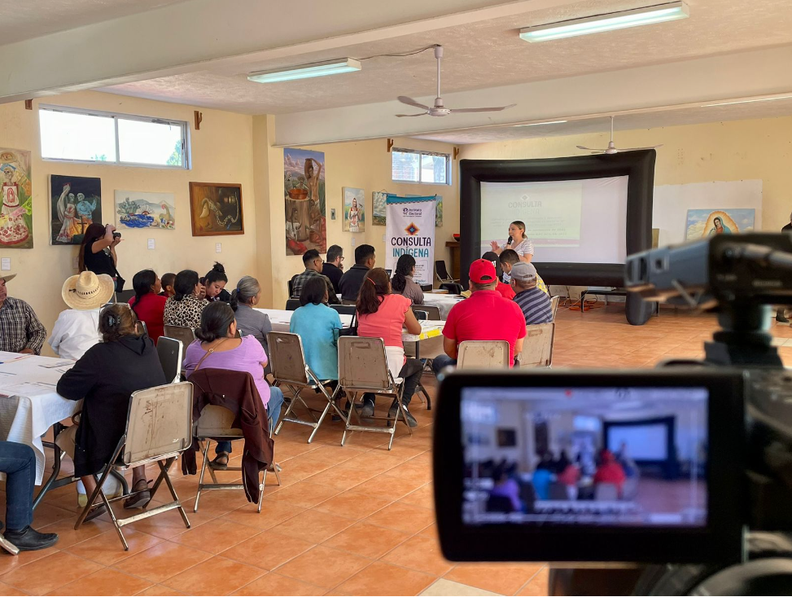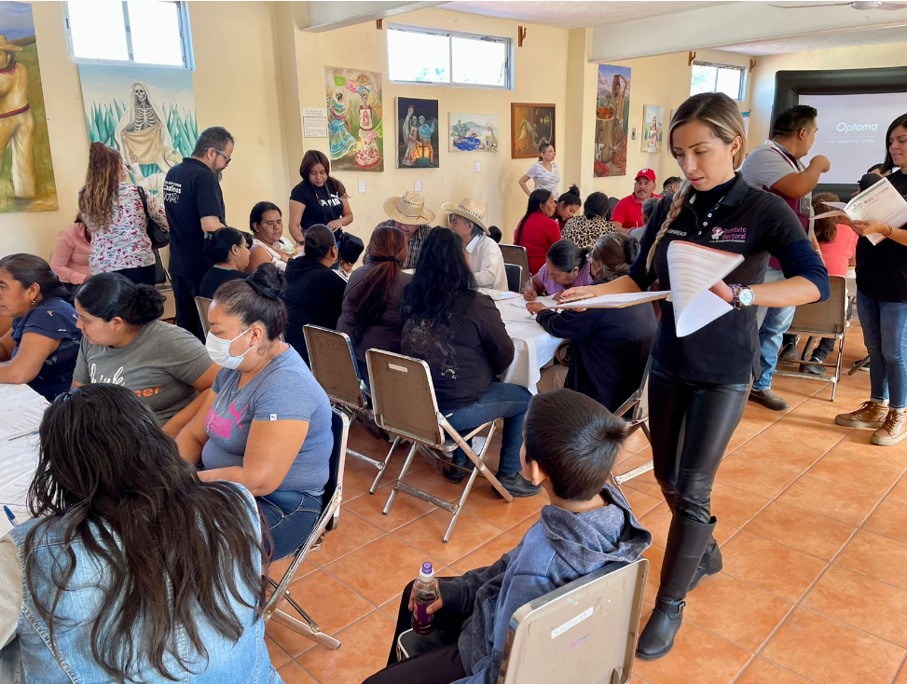

Tuxpan

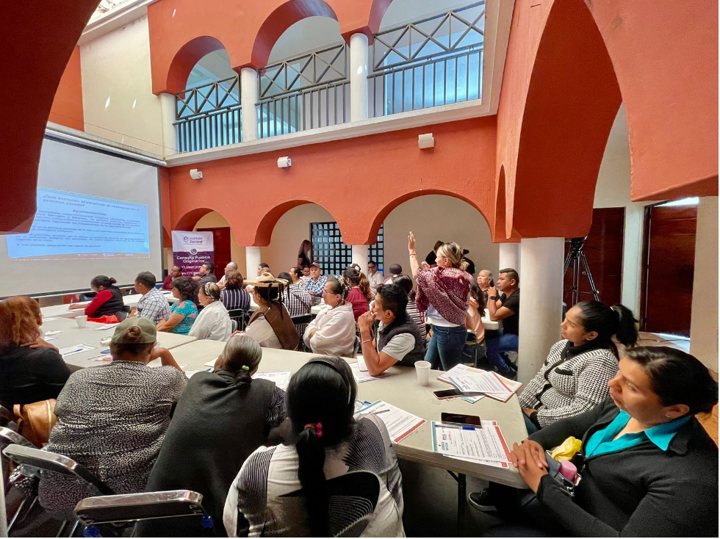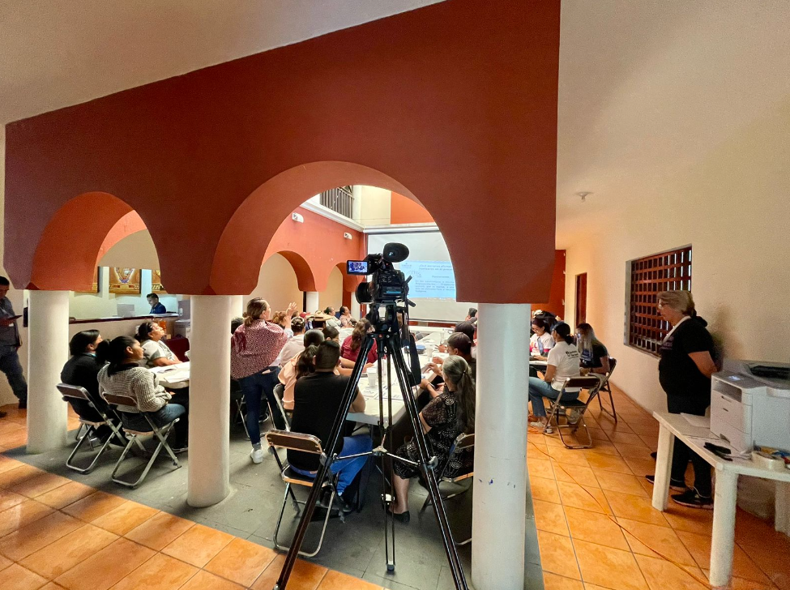

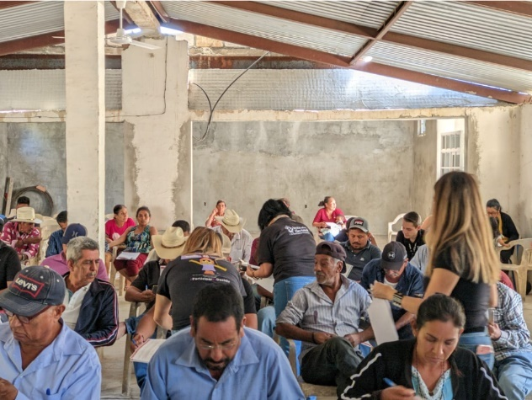
Cuautitlán de García Barragán
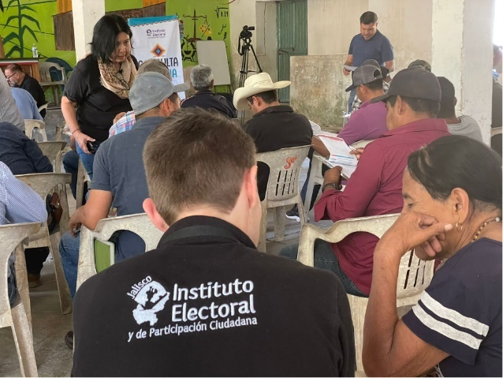
Villa Purificación

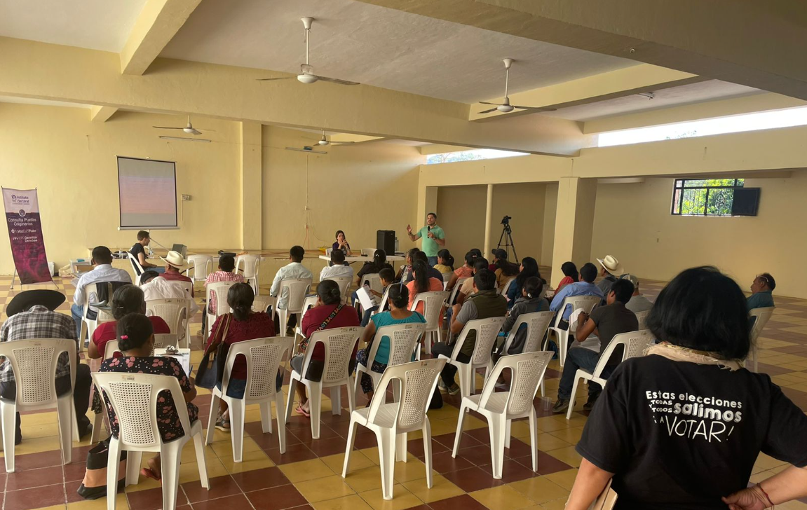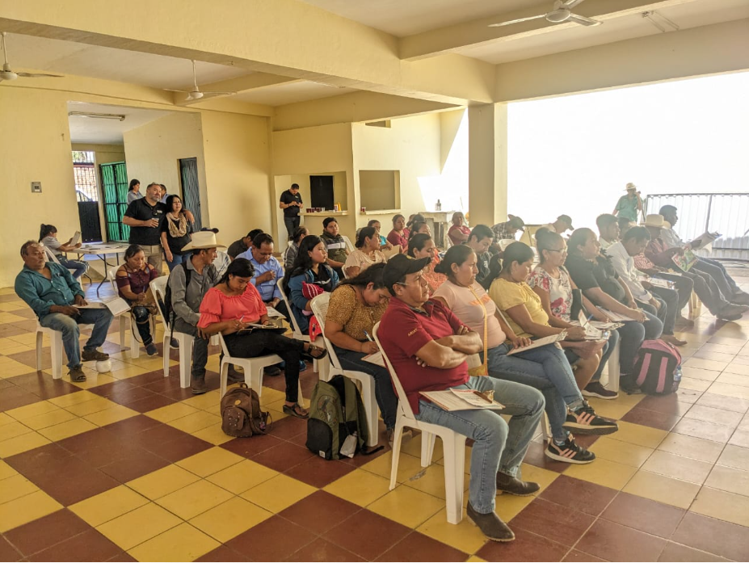

Bolaños

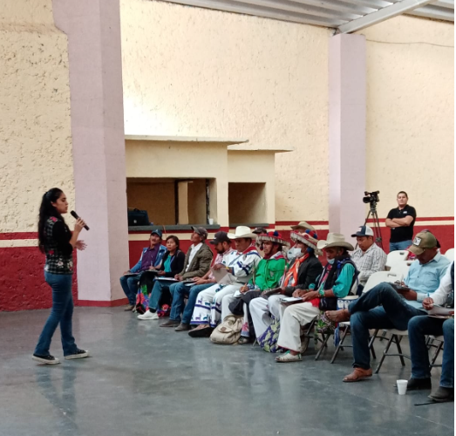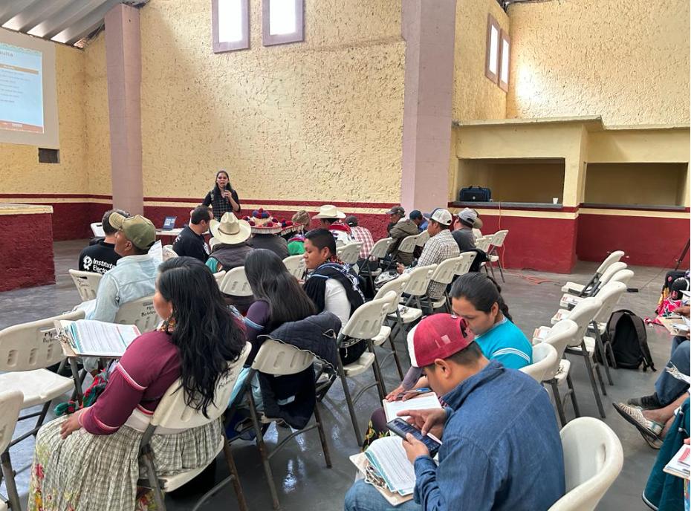

Huejuquilla el Alto

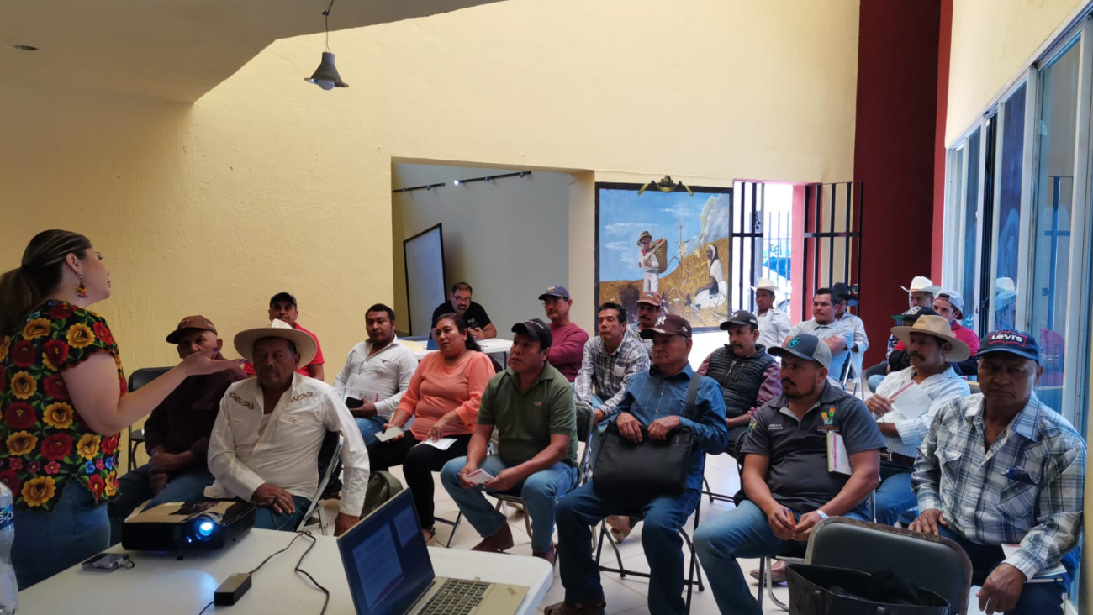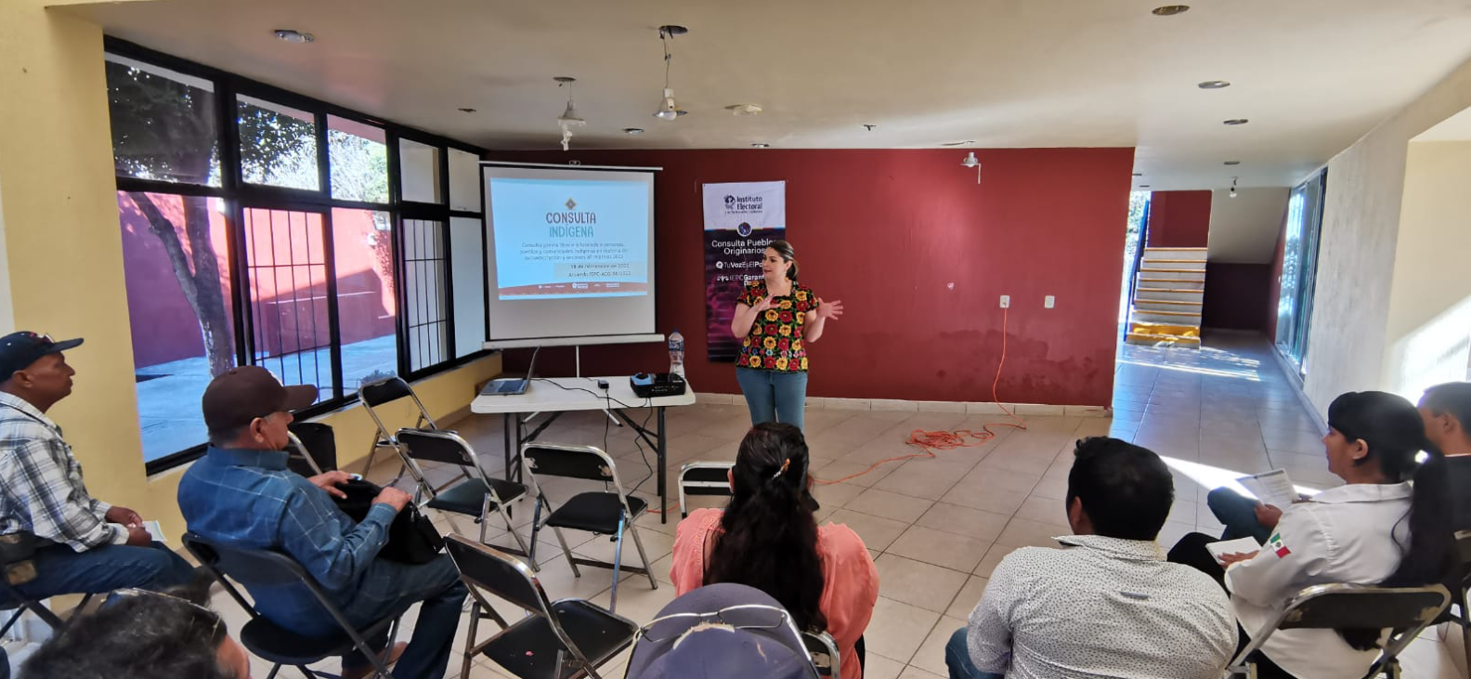

Mezquitic

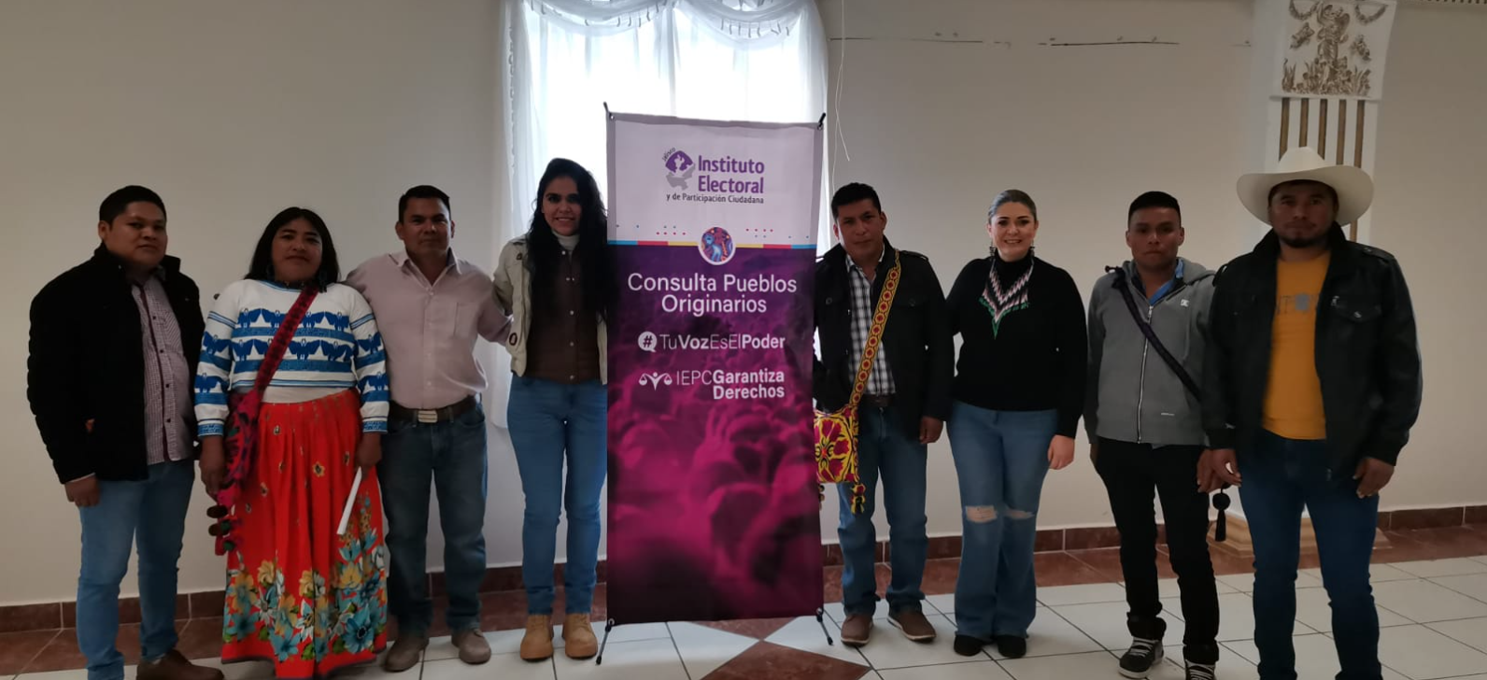

Guadalajara

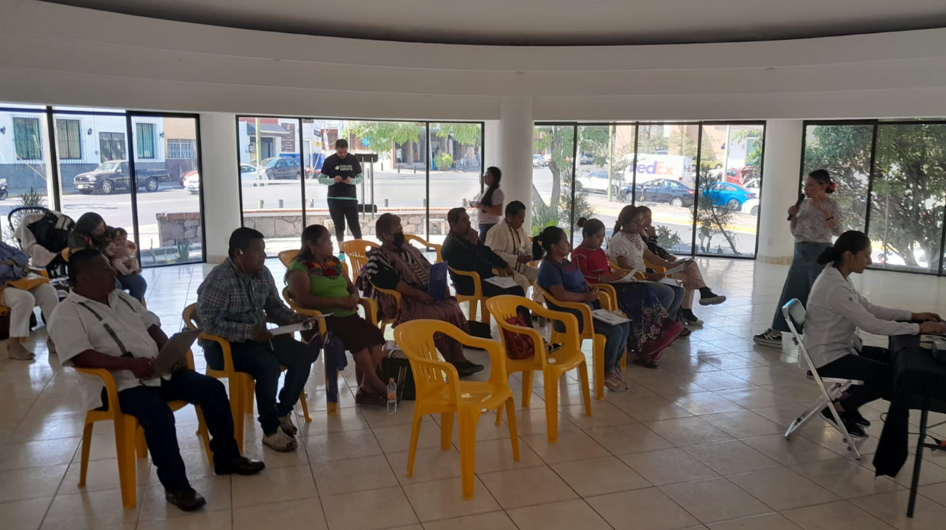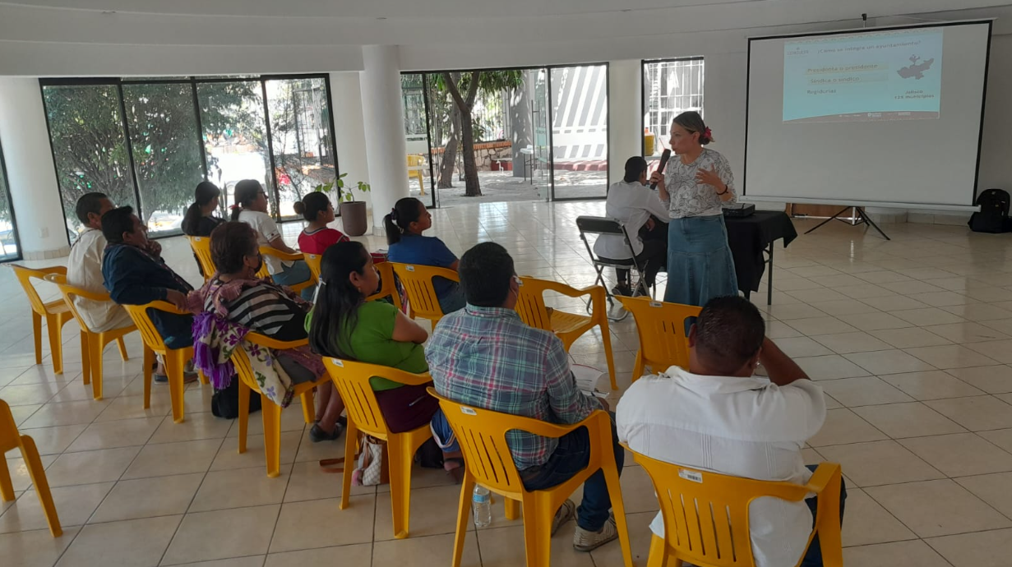

- Anexos (formatos cuestionarios).
Mixteco
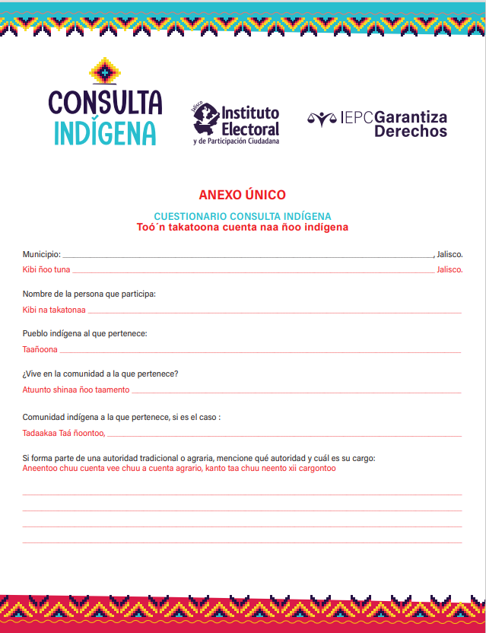
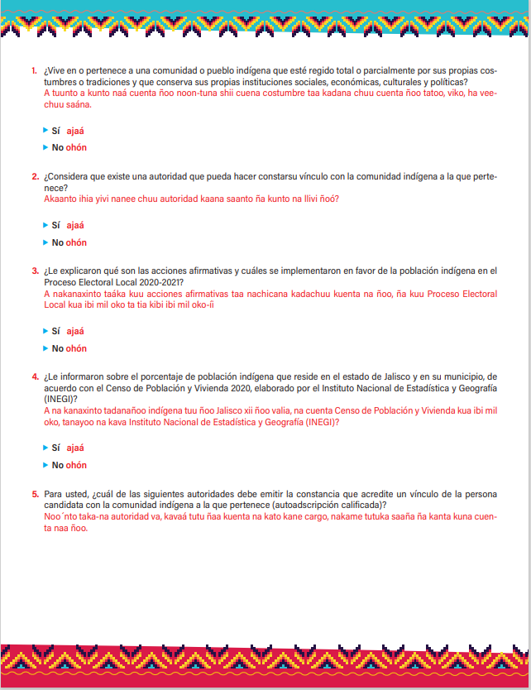

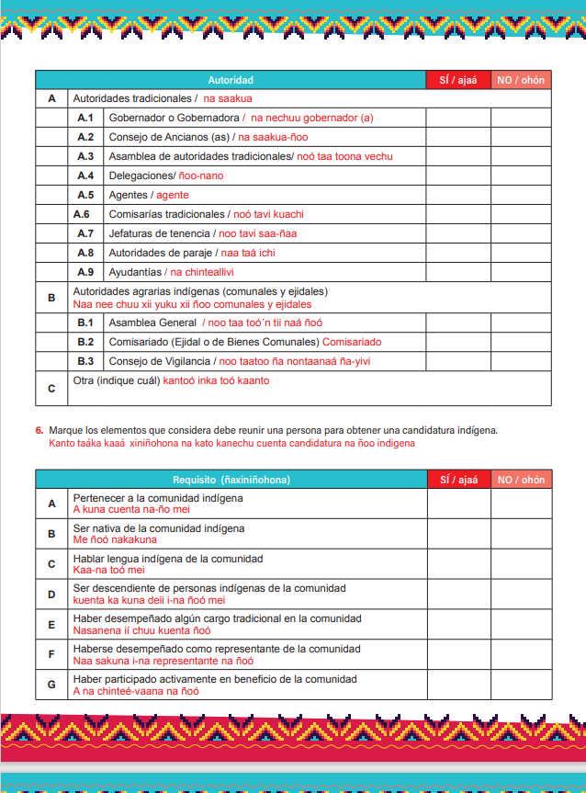
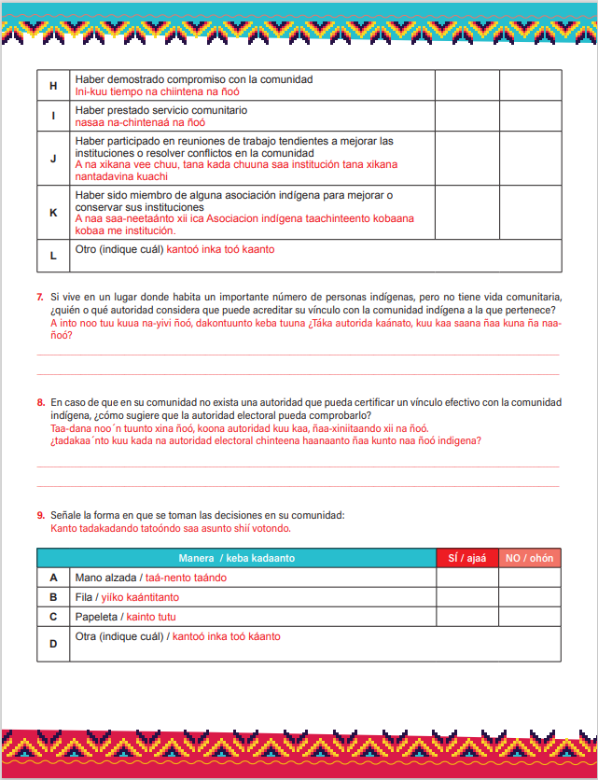

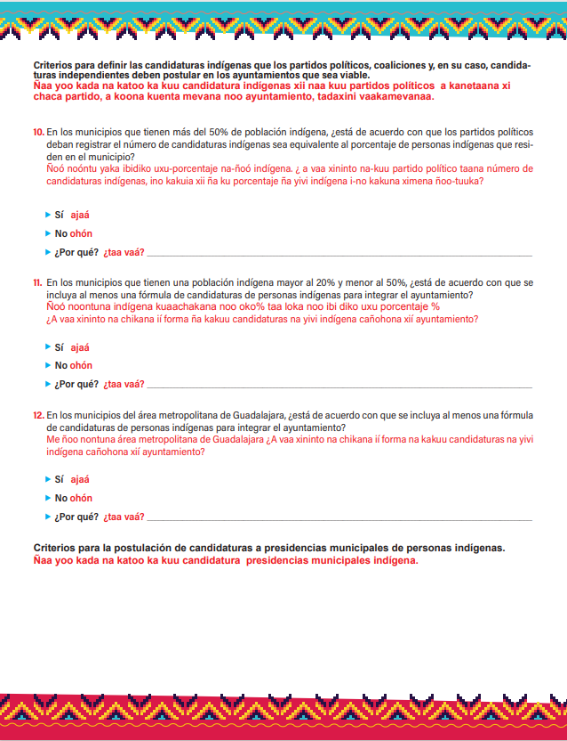

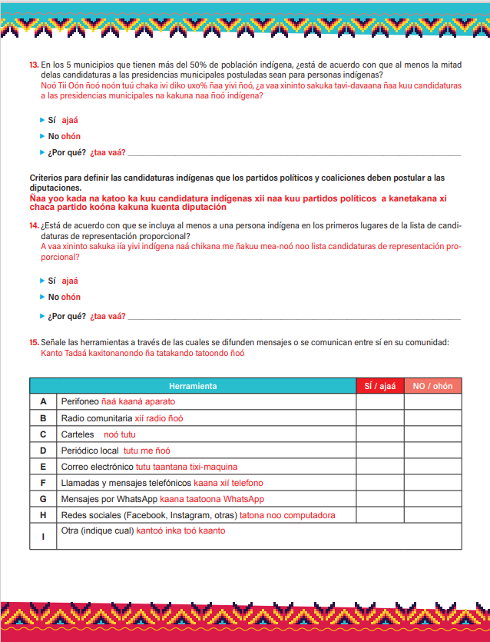



7. Anexos

Anexo I. Índice de tabla, graficas e imágenes

Tabla 1. Calendarización de las distintas etapas de la consulta
Tabla 2. Cronograma de difusión
Tabla 3. Foros informativos presenciales.
Tabla 4. Despliegue logístico y sedes
Tabla 5. Foros consultivos
Tabla 6. Personas participantes en la Consulta por municipio.
Tabla 7. Comunidad indígena a la que pertenece
Tabla 8. A qué autoridad tradicional o agraria pertenece la persona consultada
Tabla 9. Personas que viven o pertenecen a una comunidad o pueblo indígena
Tabla 10. Autoridades tradicionales consultadas por municipio
Tabla 11. Autoridades tradicionales consultadas por cargo
Tabla 12. Autoridades agrarias indígenas (comunales y ejidales) por cargo
Tabla 13. Otra autoridad que considere deba emitir la constancia que acredite un vínculo de la persona candidata con la comunidad indígena a la que pertenece.
Tabla 14. elementos que considera debe reunir una persona para obtener una candidatura indígena
Tabla 15. Otros elementos que considera deben reunir una persona para obtener una candidatura indígena.
Tabla 16. autoridad que consideran pueden acreditar el vínculo con la comunidad indígena a la que pertenece.
Tabla 17. Otras autoridades que pueden certificar el vínculo efectivo con la comunidad indígena.
Tabla 18. Otra forma de tomar decisiones en su comunidad
Tabla 19. ¿Por qué consideran que los partidos políticos deben registrar el número de candidaturas indígenas equivalente al porcentaje de personas indígenas que residen en el municipio?
Tabla 20. ¿Por qué consideran que en los municipios que tienen una población indígena mayor al 20% y menor al 50%, se incluya al menos una fórmula de candidaturas de personas indígenas para integrar el ayuntamiento?
Tabla 21 ¿Por qué está de acuerdo con que se incluya al menos una fórmula de candidaturas de personas indígenas para integrar el ayuntamiento, en el área metropolitana de Guadalajara?
Tabla 22. ¿Por qué está de acuerdo con que al menos la mitad de las candidaturas a las presidencias municipales postuladas sean para personas indígenas en los cinco municipios que tienen más del 50% de población indígena?
Tabla 23. a ¿Por qué está de acuerdo con que se incluya al menos a una persona indígena en los primeros lugares de la lista de candidaturas de representación proporcional?
Tabla 24. Herramientas a través de las cuales se difunden mensajes o se comunican entre sí en su comunidad.
Tabla 25. Otras herramientas a través de las cuales se difunden mensajes o se comunican entre sí en su comunidad.

Gráfica 1. Alcances en accesos a la página por título y clase de pantalla
Grafica 2. Publicidad en Redes Sociales
Gráfica 3. Municipio al que pertenece la persona consultada
Gráfica 4. Porcentaje de personas participantes por municipio.
Gráfica 5. Pueblo indígena al que pertenece.
Gráfica 6. ¿Vive en la comunidad a la que pertenece?
Gráfica 7. Comunidad indígena a la que pertenece, si es el caso.
Gráfica 8. Personas que indican si forman parte, o no, de una autoridad tradicional o agraria
Gráfica 9. Pregunta 1.
Gráfica 10. Pregunta 2.
Gráfica 11. Pregunta 3.
Gráfica 12. Pregunta 4.
Gráfica 11. Pregunta 5.A.
Gráfica 12. Pregunta 5B.
Gráfica 13. Pregunta 6.
Gráfica 14. Pregunta 9.
Gráfica 15. Pregunta 10.
Gráfica 16. Pregunta 12.
Gráfica 17. Pregunta 13.
Gráfica 19. Pregunta 14.
Gráfica 20. Pregunta 15.

Imagen 1. Slyder página Institucional
Imagen 2. Micrositio
Imagen 3. Convocatoria. “Consulta Indígena”
Imagen 4. Cartel “Consulta Indígena”
Imagen 5. Extracto de la convocaría y diseños de guía temática.
Imagen 6. Postales
Imagen 7. Storyboard Concita Popular
Imagen 8. Storyboard spot Consulta de Acciones Afirmativas
Imagen 9. Cuadernillo Consulta Indígena
Imagen 10. Perifoneo
Imagen 11. Acciones que las personas observadoras deben evitar.
Imagen 12. Mapas y rutas

Anexo II. Base de datos elaboradas con la información recabada en los cuestionarios.

Anexo III. Formatos de cuestionarios

Publicado el 18 de noviembre de 2022 en la página oficial del Instituto Electoral y consultable en: https://www.iepcjalisco.org.mx/sites/default/files/sesiones-de-consejo/consejo%20general/2022-11-18/05-iepc-acg-058-2022.pdf
Publicado el 12 de diciembre de 2022 en la página oficial del Instituto Electoral y consultable en: https://www.iepcjalisco.org.mx/sites/default/files/sesiones-de-consejo/consejo%20general/2022-12-12/3iepc-acg-061-2022.pdf
Publicado el 12 de enero de 2023 en la página oficial del Instituto Electoral y consultable en: https://www.iepcjalisco.org.mx/sites/default/files/sesiones-de-consejo/consejo%20general/2023-01-12/04iepc-acg-002-2023.pdf
Consulta, en lo posterior.
Publicados el 19 de noviembre de 2022 en el periódico oficial “El Estado de Jalisco” y, consultables en: https://periodicooficial.jalisco.gob.mx/sites/periodicooficial.jalisco.gob.mx/files/11-19-20-iv.pdf
Publicados el 24 de diciembre de 2022 en la página oficial del Tribunal Electoral del Estado de Jalisco y, consultables en: https://www.recursos.triejal.gob.mx/sentencias/JDC-036-2020.pdf
Publicados el 14 de julio de 2022 en la página oficial del TEPJF y, consultables en: https://www.te.gob.mx/media/SentenciasN/pdf/df/SCM-JDC-0021-2022.pdf
Publicados el 14 de julio de 2022 en la página oficial del TEPJF y, consultables en: https://www.te.gob.mx/EE/SUP/2017/RAP/726/SUP_2017_RAP_726-694733.pdf
Consultable en: https://periodicooficial.jalisco.gob.mx/content/sabado-4-de-junio-de-2022-4
Consultable en: https://periodicooficial.jalisco.gob.mx/sites/periodicooficial.jalisco.gob.mx/files/10-06-22-iv.pdf
Durante el periodo comprendido del treinta y uno de mayo al quince de julio de dos mil veintidós.
Infografías traducidas, consultables en: https://www.facebook.com/photo.php?fbid=407361334767300&set=pb.100064803095744.-2207520000..&type=3 https://twitter.com/iepcjalisco/status/1542999475869962241/photo/3
INFORME DE ACTIVIDADES QUE RINDE LA DIRECCIÓN DE IGUALDAD DE GÉNERO Y NO DISCRIMINACIÓN SOBRE LAS ACTIVIDADES REALIZADAS A EFECTO DE CUMPLIMENTAR LO ORDENADO POR EL TRIBUNAL ELECTORAL DEL ESTADO DE JALISCO EN EL JDC-036/2020 Y SU ACUMULADO. Consultable en: https://www.iepcjalisco.org.mx/transparencia/articulo-38/comisiones/2022-09-13/tercera-sesion-ordinaria-de-la-comision-de-asuntos

